**SISTEM MANAJEMEN OPERASIONAL DAN REKOMENDASI GAYA RAMBUT PADA WOX’S BARBERSHOP MENGGUNAKAN FRAMEWORK LARAVEL**

**TUGAS AKHIR**



**Oleh:**

**I DEWA GEDE AGUNG WAHYU BRAHMANTHA (220030097)**

**INSTITUT TEKNOLOGI DAN BISNIS**

**(ITB) STIKOM BALI**

**2025**

**SISTEM MANAJEMEN OPERASIONAL DAN REKOMENDASI GAYA RAMBUT PADA WOX’S BARBERSHOP MENGGUNAKAN FRAMEWORK LARAVEL**

**DIAJUKAN SEBAGAI SALAH SATU SYARAT UNTUK MENYUSUN TUGAS AKHIR PROGRAM STUDI S1-SISTEM INFORMASI**



**Oleh:**

**I DEWA GEDE AGUNG WAHYU BRAHMANTHA (220030097)**

**INSTITUT TEKNOLOGI DAN BISNIS**

**(ITB) STIKOM BALI**

**2025**

# **PERSETUJUAN SEMINAR DAN SIDANG TUGAS AKHIR**

**SISTEM MANAJEMEN OPERASIONAL DAN REKOMENDASI GAYA RAMBUT PADA WOX’S BARBERSHOP MENGGUNAKAN FRAMEWORK LARAVEL**

**Oleh:**

**I DEWA GEDE AGUNG WAHYU BRAHMANTHA (220030097)**

|  |  |  |
| --- | --- | --- |
| **Dosen Pembimbing** | **Tanda Tangan** | **Tanggal** |
| Pande Putu Gede Putra Pertama, S.T., M.T | ………………… | ……………... |
| Ni Wayan Deriani, SE., M.Kom | ………………… | ……………… |

Denpasar, ………………..

Mengetahui,

Ketua Program Studi Sistem Informasi

Pande Putu Gede Putra Pertama, S.T., M.T

*Halaman ini sengaja dikosongkan*

# **PERNYATAAN KEASLIAN**

Saya yang bertanda tangan dibawah ini:

NIM : 220030097

Nama : I Dewa Gede Agung Wahyu Brahmantha

Jenjang Studi : Strata Satu (S1)

Program Studi : Sistem Informasi

Tempat, Tgl. Lahir : Gianyar, 05 Maret 2004

Alamat : Br. Batur

NIK : 5104010503040001

Dengan ini menyatakan bahwa dalam Tugas Akhir ini tidak terdapat karya yang pernah digunakan untuk memperoleh **Sarjana Komputer (S.Kom)** di suatu perguruan Tinggi dan sepanjang pengetahuan saya tidak terdapat karya atau pendapat yang pernah ditulis atau diterbitkan orang lain, kecuali yang secara tertulis diacu dalam naskah ini dan disebutkan dalam Daftar Pustaka.

Denpasar,…..………………

(I Dewa Gede Agung Wahyu Brahmantha)

*Halaman ini sengaja dikosongkan*

**SISTEM MANAJEMEN OPERASIONAL DAN REKOMENDASI GAYA RAMBUT PADA WOX’S BARBERSHOP MENGGUNAKAN FRAMEWORK LARAVEL**

# **ABSTRAK**

Seiring dengan meningkatnya jumlah pelanggan, Wox's Barbershop menghadapi tantangan dalam pencatatan transaksi, manajemen pemesanan, dan pelaporan keuangan yang efisien dan akurat. Proses manual saat ini kurang efektif, rentan terhadap kesalahan, dan memakan waktu, sehingga berdampak pada kepuasan pelanggan. Selain itu, seringnya pelanggan bertanya tentang gaya rambut yang cocok menunjukkan adanya kebutuhan akan fitur rekomendasi untuk membantu para tukang cukur dalam memberikan saran yang cepat dan konsisten. Oleh karena itu, dibutuhkan sistem manajemen operasional berbasis website, tidak hanya untuk mengelola data pelanggan, karyawan, layanan, pemesanan, dan transaksi secara lebih sistematis dan menghasilkan laporan keuangan, tetapi juga untuk menawarkan rekomendasi gaya rambut yang dipersonalisasi. Penelitian ini bertujuan untuk mengatasi kendala operasional Wox's Barbershop, khususnya dalam hal pemesanan, transaksi, dan keuangan, melalui sebuah sistem yang terintegrasi. Situs web manajemen berbasis Laravel yang dikembangkan diharapkan dapat meningkatkan efisiensi, meningkatkan akurasi data, mempercepat pelaporan keuangan, dan memungkinkan pemantauan dan pengambilan keputusan secara real-time, sehingga mendorong pertumbuhan bisnis yang modern dan kompetitif.

**Kata Kunci**: Barbershop, Website, Laravel.

*Halaman ini sengaja dikosongkan*

**SISTEM MANAJEMEN OPERASIONAL DAN REKOMENDASI GAYA RAMBUT PADA WOX’S BARBERSHOP MENGGUNAKAN FRAMEWORK LARAVEL**

# ***ABSTRACT***

*As Wox's Barbershop experiences increasing customer numbers, it faces challenges in efficient and accurate transaction recording, booking management, and financial reporting. Current manual processes are less effective, prone to errors, and time-consuming, impacting customer satisfaction. Additionally, frequent customer inquiries about suitable hairstyles highlight a need for a recommendation feature to assist barbers in providing quick and consistent advice. Therefore, an operational management system based on a website is required, not only to manage customer, employee, service, booking, and transaction data more systematically and generate financial reports, but also to offer personalized hairstyle recommendations. This research aims to address Wox's Barbershop's operational constraints, particularly in booking, transactions, and finance, through an integrated system. The developed Laravel-based management website is expected to enhance efficiency, improve data accuracy, accelerate financial reporting, and enable real-time monitoring and decision-making, thereby fostering modern and competitive business growth.*

***Keywords****: Barbershop, Website, Laravel.*

*Halaman ini sengaja dikosongkan*

# **KATA PENGANTAR**

Berkat Rahmat Tuhan Yang Maha Esa, penulis dapat menyelesaikan Tugas Akhir yang berjudul "**SISTEM MANAJEMEN OPERASIONAL DAN REKOMENDASI GAYA RAMBUT PADA WOX’S *BARBERSHOP* MENGGUNAKAN FRAMEWORK LARAVEL**" sesuai dengan waktu yang telah direncanakan. Selanjutnya penulis menyampaikan Terima Kasih kepada :

1. Rektor ITB STIKOM Bali Bapak Dr. Dadang Hermawan
2. Bapak Dr. Roy Rudolf Huizen, ST., MT selaku Wakil Rektor I.
3. Ibu Dr. Ni Luh Putri Srinadi, SE., MM.Kom selaku Wakil Rektor II.
4. Bapak Yudi Agusta, Ph.D. selaku Wakil Rektor III
5. Bapak Dian Pramana S.Kom.,M.Kom selaku Dekan Fakultas Informatika dan Komputer ITB STIKOM BALI.
6. Bapak Pande Putu Gede Putra Pertama, S.T., M.T selaku Kaprodi Sistem Informasi ITB STIKOM Bali dan Dosen Pembimbing Utama yang telah membimbing penulis selama melaksanakan Tugas Akhir.
7. Orang tua beserta keluarga yang selalu memberikan doa, semangat, motivasi dan dukungan penuh dalam pembuatan Tugas Akhir.
8. Sahabat, teman-teman, dan berbagai pihak yang memberikan dukungan dan bantuan kepada penulis untuk menyelesaikan Tugas Akhir.

Semoga hasil penulisan Tugas Akhir ini bermanfaat bagi pihak yang berkepentingan.

Denpasar, April 2025

Penulis

*Halaman ini sengaja dikosongkan*

# **DAFTAR ISI**

PERSETUJUAN SEMINAR DAN SIDANG TUGAS AKHIR i

PERNYATAAN KEASLIAN iii

ABSTRAK v

*ABSTRACT* vii

KATA PENGANTAR ix

DAFTAR ISI xi

DAFTAR TABEL xiii

DAFTAR GAMBAR xv

DAFTAR RUMUS xix

BAB I PENDAHULUAN 1

1.1 Latar Belakang 1

1.2 Rumusan Masalah 2

1.3 Tujuan Penelitian 3

1.4 Manfaat Penelitian 3

1.5 Ruang Lingkup 3

1.6 Sistematika Penulisan 5

BAB II TINJAUAN PUSTAKA 7

2.1 *State of The Art* 7

2.2 Wox’s *Barbershop* 9

2.3 Sistem Informasi Manajemen 10

2.4 *Booking* 10

2.5 *Website* 10

2.6 HTML 11

2.7 *CSS* 11

2.8 *Tailwind CSS* 11

2.9 *JavaScript* 12

2.10 *PHP* 13

2.11 *Framework Laravel* 13

2.12 *Visual Studio Code* 14

2.13 *MYSQL* 14

2.14 *Flowchart* 15

2.15 *Class Diagram* 17

2.16 *Entity Relationship Diagram (ERD)* 19

2.17 Draw*.io* 20

2.18 *Xampp* 20

2.19 Metode *Prototype* 21

2.20 *Black Box Testing* 21

2.21 SUS (*System* *Usability* *Scale*) 22

2.22 *Analytical Hierarchy Process (AHP)* 22

BAB III METODE PENELITIAN 25

3.1 Pengumpulan Data 25

3.2 Analisis Sistem 26

3.3 Perancangan Sistem 27

3.4 Pengujian Sistem 28

3.5 Penulisan Laporan 28

3.6 Arsitektur Sistem 28

BAB IV HASIL DAN PEMBAHASAN 31

4.1 Hasil Analisis 31

4.2 Perancangan Sistem 35

4.3 Perancangan Basis Data 44

4.4 Perancangan Struktur *Framework Laravel* 51

4.5 Perancangan Antarmuka 53

4.5.1 Halaman Untuk Pelanggan 53

4.5.2 Halaman Untuk *Admin* 63

4.5.3 Halaman Untuk *Pegawai* **Error! Bookmark not defined.**

4.6 Implementasi Sistem 82

4.6.1 Halaman Untuk *User* 82

4.6.2 Halaman Untuk *Admin* 92

4.6.3 Halaman Untuk Pegawai **Error! Bookmark not defined.**

4.7 Pengujian Sistem 110

4.8 Pengujian *User* 114

BAB V PENUTUP 118

5.1 Kesimpulan 118

5.2 Saran 118

DAFTAR PUSTAKA 119

# **DAFTAR TABEL**

Tabel 2. 1 *State of The Art* 7

Tabel 2. 2 Simbol-simbol *Flowchart* 16

Tabel 2. 3 *Class Diagram* 18

Tabel 2. 4 *Entity Relationship Diagram (ERD)* 19

Tabel 4. 1 Analisis Pengguna 31

Tabel 4. 2 Analisis Data 32

Tabel 4. 3 Analisis Proses 33

Tabel 4. 4 Skema Konseptual Basis Data 48

Tabel 4. 5 Struktur Framework Laravel 52

Tabel 4. 6 Pengujian Sistem Login 110

Tabel 4. 7 Pengujian Sistem Register 111

Tabel 4. 8 Pengujian Sistem Dashboard & Navigasi 111

Tabel 4. 9 Pengujian Sistem Booking 112

Tabel 4. 10 Pengujian Sistem Gaya Rambut 112

Tabel 4. 11 Pengujian Sistem Transaksi 113

Tabel 4. 12 Pengujian Sistem Profile 113

Tabel 4. 13 Interpretasi Skor 115

Tabel 4. 14 Skor Responden 115

Tabel 4. 15 Total Skor Responden 116

*Halaman ini sengaja dikosongkan*

# **DAFTAR GAMBAR**

Gambar 2. 1 Gambar Wox’s *Barbersho*p 9

Gambar 2. 2 Logo *HTML* 11

Gambar 2. 3 Logo CSS 11

Gambar 2. 4 Logo *Tailwind CSS* 11

Gambar 2. 5 Logo *JavaScript* 13

Gambar 2. 6 Logo *PHP* 13

Gambar 2. 7 Logo *Laravel* 14

Gambar 2. 8 Logo Visual Studio Code 14

Gambar 2. 9 Logo *MYSQ*L 15

Gambar 2. 10 Logo Draw.io 20

Gambar 2. 11 Logo Xampp 21

Gambar 3. 1 Gambar Metode *Prototype* 25

Gambar 3. 2 Gambar Arsitektur Sistem 29

Gambar 4. 1 Struktur Menu Admin 35

Gambar 4. 2 Struktur Menu Pegawai 37

Gambar 4. 3 Struktur Menu Pelanggan 38

Gambar 4. 4 Flowchart Admin 40

Gambar 4. 5 Flowchart Pegawai 41

Gambar 4. 6 Class Diagram Sistem 43

Gambar 4. 7 Entity Relationship Diagram Sistem 44

Gambar 4. 8 Rancangan Halaman Landing Page Pelanggan 53

Gambar 4. 9 Rancangan Halaman Registrasi Pelanggan 54

Gambar 4. 10 Rancangan Halaman Login Pelanggan 54

Gambar 4. 11 Rancangan Halaman Layanan 55

Gambar 4. 12 Rancangan Halaman Tentang 55

Gambar 4. 13 Rancangan Halaman Produk & Testimoni 56

Gambar 4. 14 Rancangan Halaman Pemesanan 56

Gambar 4. 15 Rancangan Halaman Galeri & Footer 57

Gambar 4. 16 Rancangan Halaman Rekomendasi Gaya Rambut 57

Gambar 4. 17 Rancangan Halaman Profil & Loyalitas 58

Gambar 4. 18 Rancangan Halaman Transaksi 58

Gambar 4. 19 Rancangan Halaman Rincian Transaksi 59

Gambar 4. 20 Rancangan Halaman Booking/Pemesanan 59

Gambar 4. 21 Rancangan Halaman Rincian Booking/Pemesanan 60

Gambar 4. 22 Rancangan Halaman Edit Booking/Pemesanan 61

Gambar 4. 23 Rancangan Halaman Input Umpan Balik 62

Gambar 4. 24 Rancangan Halaman Detail Feedback 62

Gambar 4. 25 Rancangan Halaman Edit Feedback 63

Gambar 4. 26 Rancangan Halaman Login Admin dan Pegawai 63

Gambar 4. 27 Rancangan Halaman Dashboard Admin 64

Gambar 4. 28 Rancangan Halaman Dashboard Pegawai 64

Gambar 4. 29 Rancangan Halaman Pengguna Admin 65

Gambar 4. 30 Rancangan Halaman Pengguna Pegawai 65

Gambar 4. 31 Rancangan Halaman Buat Pengguna Admin 66

Gambar 4. 32 Rancangan Halaman Edit Pengguna Admin 67

Gambar 4. 33 Rancangan Halaman Layanan Admin 67

Gambar 4. 34 Rancangan Halaman Buat Layanan Admin 68

Gambar 4. 35 Rancangan Halaman Edit Layanan Admin 68

Gambar 4. 36 Rancangan Halaman Produk Admin 69

Gambar 4. 37 Rancangan Halaman Buat Produk Admin 69

Gambar 4. 38 Rancangan Halaman Edit Produk Admin 70

Gambar 4. 39 Rancangan Halaman Gaya Rambut Admin 70

Gambar 4. 40 Rancangan Halaman Buat Gaya Rambut Admin 71

Gambar 4. 41 Rancangan Halaman Edit Gaya Rambut 71

Gambar 4. 42 Rancangan Halaman Skor Gaya Rambut Admin 72

Gambar 4. 43 Rancangan Halaman Buat Skor Gaya Rambut Admin 72

Gambar 4. 44 Rancangan Halaman Edit Gaya Rambut Admin 73

Gambar 4. 45 Rancangan Halaman Cadangkan & Pulihkan Admin 73

Gambar 4. 46 Rancangan Halaman Booking/Pemesanan Admin 74

Gambar 4. 47 Rancangan Halaman Booking/Pemesanan Pegawai 74

Gambar 4. 48 Rancangan Halaman Rincian Booking/Pemesanan Admin 75

Gambar 4. 49 Rancangan Halaman Rincian Booking/Pemesanan Pegawai 76

Gambar 4. 50 Rancangan Halaman Transaksi Admin 77

Gambar 4. 51 Rancangan Halaman Transaksi Pegawai 77

Gambar 4. 52 Rancangan Halaman Rincian Transaksi Admin 78

Gambar 4. 53 Rancangan Halaman Rincian Transaksi Pegawai 78

Gambar 4. 54 Rancangan Halaman Umpan Balik Admin 79

Gambar 4. 55 Rancangan Halaman Umpan Balik Pegawai 79

Gambar 4. 56 Rancangan Halaman Rincian Umpan Balik Admin 80

Gambar 4. 57 Rancangan Halaman Rincian Umpan Balik Pegawai 80

Gambar 4. 58 Rancangan Halaman Peran Admin 81

Gambar 4. 59 Rancangan Halaman Buat Peran 81

Gambar 4. 60 Rancangan Halaman Edit Peran Admin 82

Gambar 4. 61 Halaman Landing Page Pelanggan 83

Gambar 4. 62 Halaman Registrasi Pelanggan 83

Gambar 4. 63 Halaman Login Pelanggan 84

Gambar 4. 64 Halaman Layanan 84

Gambar 4. 65 Halaman Tentang 85

Gambar 4. 66 Halaman Produk 85

Gambar 4. 67 Halaman Testimoni 86

Gambar 4. 68 Rancangan Halaman Reservasi 86

Gambar 4. 69 Halaman Galeri & Footer 87

Gambar 4. 70 Halaman Rekomendasi Gaya Rambut 87

Gambar 4. 71 Halaman Profil & Loyalitas 88

Gambar 4. 72 Halaman Transaksi 88

Gambar 4. 73 Halaman Rincian Transaksi 89

Gambar 4. 74 Halaman Booking/Pemesanan 90

Gambar 4. 75 Halaman Rincian Booking/Pemesanan 90

Gambar 4. 76 Halaman Edit Booking/Pemesanan 91

Gambar 4. 77 Halaman Berikan Umpan Balik 91

Gambar 4. 78 Halaman Rincian Umpan Balik 92

Gambar 4. 79 Halaman Edit Umpan Balik 92

Gambar 4. 80 Halaman Login Admin dan Pegawai 93

Gambar 4. 81 Rancangan Halaman Dashboard Admin 93

Gambar 4. 82 Rancangan Halaman Dashboard Pegawai 94

Gambar 4. 83 Halaman Pengguna Admin 94

Gambar 4. 84 Halaman Pengguna Pegawai 95

Gambar 4. 85 Halaman Buat Pengguna Admin 95

Gambar 4. 86 Halaman Edit Pengguna Admin 96

Gambar 4. 87 Halaman Layanan Admin 96

Gambar 4. 88 Rancangan Halaman Buat Layanan Admin 97

Gambar 4. 89 Halaman Edit Layanan Admin 97

Gambar 4. 90 Halaman Produk Admin 98

Gambar 4. 91 Halaman Buat Produk Admin 98

Gambar 4. 92 Halaman Edit Produk Admin 99

Gambar 4. 93 Halaman Gaya Rambut Admin 99

Gambar 4. 94 Halaman Buat Gaya Rambut Admin 100

Gambar 4. 95 Halaman Edit Gaya Rambut 100

Gambar 4. 96 Halaman Skor Gaya Rambut Admin 101

Gambar 4. 97 Halaman Buat Skor Gaya Rambut Admin 101

Gambar 4. 98 Halaman Edit Gaya Rambut Admin 102

Gambar 4. 99 Halaman Cadangkan & Pulihkan Admin 102

Gambar 4. 100 Halaman Booking/Pemesanan Admin 103

Gambar 4. 101 Halaman Booking/Pemesanan Pegawai 103

Gambar 4. 102 Halaman Rincian Booking/Pemesanan Admin 104

Gambar 4. 103 Halaman Rincian Booking/Pemesanan Pegawai 104

Gambar 4. 104 Halaman Transaksi Admin 105

Gambar 4. 105 Halaman Transaksi Pegawai 105

Gambar 4. 106 Halaman Rincian Transaksi Admin 106

Gambar 4. 107 Halaman Rincian Transaksi Pegawai 106

Gambar 4. 108 Halaman Umpan Balik Admin 107

Gambar 4. 109 Halaman Umpan Balik Pegawai 107

Gambar 4. 110 Halaman Rincian Umpan Balik Admin 108

Gambar 4. 111 Halaman Rincian Umpan Balik Pegawai 108

Gambar 4. 112 Halaman Peran Admin 109

Gambar 4. 113 Halaman Buat Peran 109

Gambar 4. 114 Halaman Edit Peran Admin 110

# **DAFTAR RUMUS**

Rumus 2. 1 Normalisasi Matriks 23

Rumus 2. 2 Menghitung Bobot Prioritas 23

Rumus 2. 3 Menghitung nilai λmax 23

Rumus 2. 4 Menghitung Consistency Index (CI) 23

Rumus 2. 5 Menghitung Consistency Ratio (CR) 23

*Halaman ini sengaja dikosongkan*

# **BAB I** **PENDAHULUAN**

1. **Latar Belakang**

Pelanggan memesan barang atau layanan tertentu di tempat atau bisnis. Dalam kasus *barbershop*, pemesanan berarti pelanggan memilih jadwal tertentu untuk perawatan rambut atau perawatan lainnya. Untuk memastikan layanan diberikan tepat waktu dan tanpa penundaan, pemesanan dapat dilakukan dengan berbagai cara, seperti secara manual melalui telepon atau *WhatsApp*, atau melalui sistem pemesanan *online* yang lebih terorganisir. Dengan pemesanan yang efektif, pelanggan dapat menghindari antrean panjang dan memastikan bahwa layanan diterima sesuai jadwal yang telah ditentukan. Menurut [1] menyatakan bahwa sistem *booking* *online* telah mengalami evolusi signifikan, memungkinkan pelanggan untuk melakukan pemesanan secara mandiri melalui platform digital, yang meningkatkan efisiensi operasional dan pengalaman pelanggan.

Wox's *Barbershop*, yang berlokasi strategis di Jalan Raya Semabaung, Gianyar, telah menjadi destinasi andalan bagi para pria yang ingin tampil rapi dan *stylish* sejak didirikan pada tahun 2023. Meskipun terbilang baru, *barbershop* ini berhasil menarik perhatian berkat komitmennya dalam menghadirkan layanan potong rambut berkualitas tinggi dengan suasana yang nyaman dan ramah. Setiap harinya, antara lima belas hingga dua puluh pelanggan datang untuk menikmati berbagai layanan, mulai dari potongan rambut modern, *styling*, hingga perawatan rambut dan kumis.

Seiring meningkatnya jumlah pelanggan, Wox's *Barbershop* menghadapi tantangan dalam pencatatan transaksi, manajemen pemesanan, dan penyusunan laporan keuangan yang efisien dan akurat. Proses manual yang digunakan selama ini mulai dirasa kurang efektif, rawan kesalahan, dan memakan waktu, sehingga dapat memengaruhi kepuasan pelanggan. Selain itu, berdasarkan hasil wawancara dengan pemilik *barbershop*, banyak pelanggan yang sering menanyakan rekomendasi gaya rambut yang sesuai dengan bentuk kepala dan jenis rambut mereka. Hal ini menunjukkan adanya kebutuhan untuk menghadirkan fitur rekomendasi gaya rambut yang dapat membantu barber dalam memberikan saran yang tepat secara cepat dan konsisten. Oleh karena itu, dibutuhkan sebuah sistem manajemen operasional berbasis *website* yang tidak hanya membantu dalam pengelolaan data pelanggan, karyawan, layanan, pemesanan, transaksi, dan pembuatan laporan keuangan secara lebih terstruktur, juga memerlukan fitur rekomendasi gaya rambut untuk meningkatkan kualitas layanan yang lebih personal dan sesuai dengan keinginan pelanggan. Menurut [2] penggunaan *framework* *Laravel* dapat memaksimalkan pengembangan *website* dan *website* yang di hasilkan lebih dinamis. Sementara itu, menurut [3], sistem informasi manajemen berbasis web mampu mengatasi berbagai masalah transaksi dan laporan keuangan, serta meningkatkan efisiensi dan profesionalitas layanan *barbershop*, karena sistem ini layak digunakan untuk mengelola data manajemen dan transaksi agar dapat tercatat dengan rapi dan baik.

Sistem manajemen informasi berbasis web dipilih karena fleksibel, mudah diakses, dan efisien. Sistem ini memungkinkan pengguna mengelola data kapan saja dan di mana saja selama terhubung ke internet. Penelitian ini bertujuan membantu Wox's *Barbershop* dalam mengatasi kendala operasional, khususnya dalam pengelolaan pemesanan, transaksi, dan keuangan. Dengan sistem terintegrasi, diharapkan efisiensi meningkat, pencatatan lebih akurat, laporan keuangan lebih cepat disusun, serta pengawasan dan pengambilan keputusan dapat dilakukan secara *real-time*. Sistem ini juga mendorong pertumbuhan bisnis yang lebih modern dan kompetitif.

Studi ini menunjukkan bahwa sistem terintegrasi mampu mempermudah penyusunan laporan keuangan, meningkatkan efisiensi operasional, dan akurasi pencatatan. *Website* manajemen yang dikembangkan menggunakan *framework* *Laravel* ini menawarkan antarmuka menarik dan responsif, serta mendukung modul pencatatan, pemesanan, dan rekomendasi. *Laravel* dipilih karena memiliki struktur yang rapi, *sintaks* mudah dipahami, dan fitur lengkap. Sistem ini diharapkan dapat meningkatkan kualitas layanan, pengalaman pelanggan, dan mendukung pertumbuhan bisnis yang lebih modern dan profesional.

## **Rumusan Masalah**

Bagaimana cara membantu Wox’s *Barbershop* dalam mengelola operasional dan memberikan rekomendasi gaya rambut secara lebih efektif melalui sistem berbasis *website* menggunakan *framework* *Laravel*?

1. **Tujuan Penelitian**

Membantu Wox’s *Barbershop* dalam mengelola operasional dan memberikan rekomendasi gaya rambut secara lebih efektif melalui sistem berbasis *website* menggunakan framework *Laravel*.

1. **Manfaat Penelitian**

Hasil penelitian ini diharapkan dapat membantu Wox's *Barbershop* dalam mengelola operasional harian secara lebih efisien, termasuk pengelolaan data pelanggan, karyawan, layanan, pemesanan, transaksi, dan pembuatan laporan keuangan secara lebih terstruktur. Sistem ini dirancang untuk meminimalkan kesalahan manusia dalam proses pencatatan manual, meningkatkan akurasi data, serta mempercepat proses pelayanan. Selain itu, fitur rekomendasi gaya rambut yang disesuaikan dapat membantu pelanggan yang merasa bingung dalam memilih model potongan rambut yang sesuai.

1. **Ruang Lingkup**

Adapun ruang lingkup penelitian ini adalah sebagai berikut :

1. Penelitian ini dilakukan berdasarkan studi kasus pada Wox’s *Barbershop* sebagai lokasi penelitian.
2. Pengguna sistem ini terdiri dari tiga hak akses, yaitu:
3. Admin
4. Mengelola semua fitur dalam dashboard admin
5. Memantau dan mencetak laporan.
6. Pegawai
7. Mengelola data *booking*/pemesanan dan transaksi pelanggan.
8. Mengelola data pelanggan dan memberikan potong rambut gratis setelah melakukan kunjungan sebanyak 10 kali.
9. Mengelola data umpan balik pelanggan.
10. Pelanggan
11. Melakukan *booking*/pemesanan *online* untuk mendapatkan layanan *barbershop*.
12. Melihat riwayat transaksi dan pemesanan yang telah dilakukan.
13. Mendapatkan rekomendasi potongan rambut yang sesuai dengan karakteristik pribadi (misalnya, bentuk wajah dan jenis rambut).
14. **Mendapatkan layanan potong rambut gratis** setelah melakukan kunjungan sebanyak 10 kali, sebagai bentuk *loyalty* *reward*.
15. Data utama yang dikelola dalam sistem meliputi data pelanggan, karyawan, layanan, pemesanan, transaksi, dan keuangan.
16. Laporan yang dihasilkan dari sistem manajemen operasional dan rekomendasi gaya rambut ini mencakup laporan data pelanggan, karyawan, layanan, pemesanan, transaksi, dan keuangan, serta laporan tren gaya rambut yang paling diminati berdasarkan pilihan pelanggan dan hasil rekomendasi sistem.
17. Perancangan proses bisnis yang digunakan dalam sistem ini mengacu pada alur kerja yang mengintegrasikan pemesanan *online*, transaksi, dan manajemen pelanggan untuk meningkatkan efisiensi operasional.
18. Perancangan basis data yang digunakan dimaksudkan untuk menyimpan data secara terstruktur. Ini memastikan integrasi antara modul yang mencakup pelanggan, karyawan, layanan, reservasi, transaksi, laporan keuangan, dan sistem rekomendasi gaya rambut. Ini membantu mengelola operasi *barbershop* secara efisien dan terpusat.
19. Sistem *booking* Wox’s *Barbershop* ini menggunakan beberapa teknologi, di antaranya:
20. *Framework* *Larave 10*, untuk pengembangan aplikasi berbasis web.
21. *MySQL*, sebagai sistem manajemen basis data untuk menyimpan informasi pelanggan dan transaksi.
22. *JavaScript* dan *AJAX*, untuk meningkatkan interaktivitas dan responsivitas sistem.
23. *Tailwind* *CSS* dan *CSS*, untuk desain antarmuka pengguna yang *modern* dan fleksibel.
24. Development *tools* yang digunakan dalam penelitian ini adalah *Visual Studio Code*, sebagai *Integrated Development Environment (IDE)* untuk pengembangan dan pengujian sistem.
25. Metode pengujian yang akan digunakan pada sistem ini mencakup:
26. Pengujian *Black Box* – Pengujian sistem dilakukan menggunakan metode *black* *box* *testing* untuk memastikan semua fitur berjalan dengan baik sesuai dengan fungsionalitas yang dirancang.
27. Metode *System Usability Scale (SUS)* – Menggunakan kuesioner SUS untuk mengukur tingkat kegunaan sistem berdasarkan pengalaman pengguna, sehingga dapat diketahui sejauh mana sistem ini mudah digunakan dan diterima oleh pengguna.
28. Sistem rekomendasi gaya rambut dalam penelitian ini menggunakan metode Analytical Hierarchy Process (AHP). Metode ini digunakan untuk memberikan rekomendasi potongan rambut berdasarkan kriteria seperti bentuk wajah, jenis rambut, dan preferensi pelanggan. Dengan AHP, sistem dapat melakukan perbandingan berpasangan antar kriteria, menentukan bobot prioritas, dan menghasilkan peringkat alternatif gaya rambut yang lebih objektif dan terstruktur.
29. **Sistematika Penulisan**

**BAB I PENDAHULUAN**

Bab ini membahas latar belakang penelitian yang menjelaskan urgensi pengembangan sistem, rumusan masalah yang menjadi fokus penelitian, tujuan penelitian yang ingin dicapai, manfaat yang diperoleh dari penelitian ini, ruang lingkup penelitian untuk membatasi cakupan penelitian, serta sistematika penulisan yang memberikan gambaran keseluruhan isi penelitian.

**BAB II TINJAUAN PUSTAKA**

Bab ini memuat kajian pustaka yang mencakup teori-teori pendukung yang relevan dengan penelitian ini, penelitian terdahulu yang menjadi referensi, serta konsep-konsep yang digunakan dalam pengembangan sistem manajemen operasional dan rekomendasi gaya rambut.

**BAB III METODOLOGI PENELITIAN**

Bab ini menjelaskan metode penelitian yang digunakan, mencakup metode pengembangan sistem, tahapan penelitian, analisis kebutuhan sistem, desain sistem (*Class* *Diagram*, *ERD*, dan desain antarmuka), serta metode pengujian yang digunakan untuk mengevaluasi sistem.

**BAB IV HASIL DAN PEMBAHASAN**

Bab ini berisi hasil perancangan sistem manajemen operasional dan rekomendasi gaya rambut yang mencakup mencakup *Flowchart*, *Class* *Diagram, ERD* (*Entity Relationship Diagram*), perancangan basis data, desain antarmuka dan pengujian sistem yang dilakukan menggunakan metode yang telah ditentukan.

**BABV KESIMPULAN DAN SARAN**

Bab ini menyajikan kesimpulan dari hasil penelitian yang telah dilakukan, menjelaskan kontribusi sistem terhadap peningkatan layanan dan operasional *Wox’s* *Barbershop*, serta memberikan saran untuk pengembangan lebih lanjut guna meningkatkan kualitas sistem di masa mendatang

# **BAB II TINJAUAN PUSTAKA**

1. ***State of The Art***

Berikut adalah beberapa penelitian yang digunakan sebagai referensi dalam penelitian ini, dapat dilihat pada tabel 2.1.

Tabel 2. 1 State of The Art

| **No** | **Penulis** | **Judul Penelitian** | **Hasil Penelitian** |
| --- | --- | --- | --- |
| 1 | I Kadek Prasta Dwiutama | Sistem Informasi *Booking* *Barbershop* Bad Punz Bali Menggunakan *Framework* *Laravel* | Penelitian ini menghasilkan sistem informasi *booking* untuk Bad Punz *Barbershop* yang memungkinkan pelanggan memesan layanan potong rambut sesuai jadwal, melihat model rambut, riwayat transaksi, dan produk seperti pomade. Sistem ini juga menampilkan grafik transaksi dan *booking* bulanan untuk membantu pemilik memantau tren, serta mengirim notifikasi *booking* melalui *WhatsApp [2]*. |
| 2 | Setiawan R.Kurniadi D.Saleh M. | Rancang Bangun Aplikasi *Booking* dan Transaksi *Barbershop* Berbasis Web | Penelitian ini menghasilkan sistem yang dibangun dengan sukses memenuhi persyaratan digital untuk operasi *barbershop*. Aplikasi berbasis web ini menggunakan PHP dan *MySQL* dan memiliki antarmuka yang mudah digunakan. Pemesanan antrean *online*, pengelolaan jenis layanan dan harga, pencatatan dan pelaporan transaksi, dan pemberian nomor antrean otomatis adalah fitur utama yang berhasil diterapkan. Dengan sistem ini, pelanggan dapat memesan layanan dengan lebih efisien tanpa harus datang langsung dan menunggu lama, sementara manajer dapat melacak seluruh operasi melalui laporan yang disajikan secara otomatis. Seluruh fungsi berjalan dengan baik sesuai yang dirancang, menurut pengujian metode *black box*. Selain itu, karena aplikasi ini dianggap dapat mempercepat proses *booking* dan meningkatkan efisiensi pelayanan di *barbershop*, hasil uji coba menunjukkan respons pengguna yang positif [4]. |
| 3 | Dihin Muriyatmoko, Shoffin Nahwa Utama, Triana Harmini , Muhammad Fazrin Tammy | Sistem Informasi Manajemen *Barbershop* Unit Usaha Unida Gontor (U3) Berbasis *Website* | Penelitian ini menghasilkan sistem informasi manajemen *barbershop* berbasis *website* menggunakan *Laravel* dan *MySQL*. Sistem ini dirancang untuk menggantikan pencatatan manual di *Barbershop* U3 Gontor, mencakup fitur pencatatan transaksi, inventaris, laporan keuangan, dan manajemen akun dengan hak akses berbeda. Pengujian menggunakan metode *black-box* dan *framework* PIECES menunjukkan sistem berjalan baik dan mendapat respon puas dari pengguna. Sistem ini dinilai layak digunakan karena mampu meningkatkan efisiensi dan ketertiban dalam pengelolaan *barbershop* [3]. |

Tabel 2.1 menggambarkan rangkaian penelitian sebelumnya dan temuan penelitian ini. Misalnya, sistem informasi booking yang dikembangkan oleh I Kadek Prasta Dwiutama dan Dihin Muriyatmoko et al. berfokus pada pengelolaan layanan dan transaksi di salon secara digital dengan menggunakan *framework* Laravel. Demikian pula, penelitian oleh Setiawan, Kurniadi, dan Saleh berfokus pada kemudahan pelanggan untuk memesan dan melakukan transaksi. Namun, keunggulan utama dari sistem manajemen operasional yang dibuat untuk Wox's *Barbershop* adalah rekomendasi gaya rambut yang disesuaikan dengan jenis rambut dan bentuk kepala pelanggan. Dibandingkan dengan penelitian sebelumnya, fitur ini memberikan nilai tambahan berupa saran personal yang membantu pelanggan memilih gaya rambut yang paling sesuai dengan preferensi dan kebutuhan mereka. Ini membuat sistem ini lebih baik dalam hal personalisasi layanan.

1. **Wox’s *Barbershop***

Wox's *barbershop*, yang berlokasi strategis di Jalan Raya Semabaung, Gianyar, telah menjadi destinasi andalan bagi para pria yang ingin tampil rapi dan *stylish* sejak didirikan pada tahun 2023. Meskipun terbilang baru, *barbershop* ini berhasil menarik perhatian berkat komitmennya dalam menghadirkan layanan potong rambut berkualitas tinggi dengan suasana yang nyaman dan ramah. Setiap harinya, antara lima belas hingga dua puluh pelanggan datang untuk menikmati berbagai layanan, mulai dari potongan rambut modern, *styling*, hingga perawatan rambut dan kumis, dapat dilihat pada gambar 2.1.



Gambar 2. 1 Gambar Wox’s Barbershop

1. **Sistem Informasi Manajemen**

Sistem Informasi Manajemen (SIM) merupakan sistem yang menyediakan informasi yang akurat dan tepat waktu yang diperlukan untuk memfasilitasi proses pengambilan keputusan serta memungkinkan organisasi untuk menjalankan fungsi perencanaan, pengendalian, dan operasional secara efektif [5]. Melalui penerapan SIM, organisasi dapat meningkatkan efisiensi dan efektivitas operasionalnya, serta mendorong pengambilan keputusan yang lebih cepat dan tepat berdasarkan informasi yang tersedia.

1. ***Booking***

*Booking* atau pemesanan merupakan proses di mana pelanggan mengatur atau menjadwalkan layanan tertentu, seperti reservasi kamar hotel, tiket perjalanan, atau layanan lainnya, melalui sistem yang memungkinkan pengelolaan ketersediaan, harga, dan informasi pelanggan secara efisien. Dalam konteks pariwisata dan perhotelan, sistem *booking* telah berevolusi menjadi platform digital yang memungkinkan pelanggan melakukan reservasi secara *online*, memberikan kenyamanan dan efisiensi dalam proses pemesanan.​

Menurut [1] menyatakan bahwa sistem *booking* *online* telah mengalami evolusi signifikan, memungkinkan pelanggan untuk melakukan reservasi secara mandiri melalui platform digital, yang meningkatkan efisiensi operasional dan pengalaman pelanggan.

1. ***Website***

*Website* merupakan salah satu alat yang digunakan untuk memberikan informasi dan mempromosikan suatu produk agar dikenal dan diketahui oleh masyarakat luas. Dalam era digital, *website* menjadi media penting bagi organisasi, institusi, maupun pelaku usaha untuk menyampaikan informasi secara cepat, efisien, dan dapat diakses kapan saja. Fungsi utama dari *website* tidak hanya sebagai sarana penyampaian informasi, tetapi juga sebagai media interaktif yang memungkinkan terjadinya komunikasi dua arah antara pemilik situs dan pengunjung [6].

1. **HTML**

*HTML (HyperText Markup Language)* adalah bahasa *markup* standar yang digunakan untuk membuat dan menyusun struktur halaman web. *HTML* terdiri dari elemen-elemen yang ditandai dengan *tag*, yang digunakan untuk menentukan berbagai komponen dalam halaman web seperti teks, gambar, tautan, dan elemen multimedia lainnya. Dengan HTML, pengembang web dapat merancang kerangka dasar dari sebuah situs web, yang kemudian dapat diperkaya dengan CSS dan *JavaScript* untuk tampilan dan interaktivitas yang lebih kompleks, dapat dilihat pada gambar 2.2 [7].



Gambar 2. 2 Logo HTML

1. ***CSS***

*CSS (Cascading Style Sheets)* adalah bahasa *stylesheet* yang digunakan untuk mengatur tampilan suatu *website*, termasuk tata letak, jenis huruf, warna, dan elemen visual lainnya. CSS memungkinkan pemisahan antara konten dan presentasi, sehingga memudahkan pengelolaan dan pemeliharaan desain web. Dengan *CSS*, pengembang dapat mengontrol format tampilan pada halaman *HTML* dan *XHTML*, serta dapat diterapkan pada berbagai dokumen *XML* lainnya, dapat dilihat pada gambar 2.3 [7].



Gambar 2. 3 Logo CSS

1. ***Tailwind CSS***

Dengan menggabungkan kelas-kelas kecil seperti p-4, *text-center*, atau bg-blue-500, *Tailwind* *CSS* memungkinkan pengembang untuk membangun antarmuka pengguna secara cepat dan efisien dengan menggunakan kelas-kelas utilitas langsung di dalam elemen *HTML*. Ini membedakan kerangka kerja *CSS* tradisional yang bergantung pada komponen siap pakai. Metode ini memudahkan proses *styling*, memastikan tampilan yang konsisten, dan membantu mengoptimalkan ukuran *file* *CSS* dengan fitur seperti *compiler* dan *purge* *Just-In-Time* *(JIT).*

Menurut [8], penggunaan *Tailwind CSS* sebagai *framework utility-first* sangat membantu dalam pengembangan *website gallery* karena dapat mempercepat proses desain antarmuka, memberikan tampilan yang responsif, serta memudahkan penyesuaian gaya tanpa menulis *CSS* secara manual, dapat dilihat pada gambar 2.4.



Gambar 2. 4 Logo *Tailwind CSS*

1. ***JavaScript***

*JavaScript* adalah bahasa pemrograman yang digunakan untuk membangun *website* dari sisi klien *(client-side)* dengan tujuan membuat halaman web menjadi lebih dinamis dan interaktif. Melalui *JavaScript*, pengembang dapat menambahkan fitur seperti validasi formulir, animasi, dan interaksi pengguna lainnya yang memungkinkan halaman web merespon *input* pengguna tanpa perlu *refresh* halaman. *JavaScript* bekerja dengan memanipulasi elemen *HTML* dan *CSS* di browser pengguna secara langsung, yang membuat aplikasi web lebih cepat dan responsif. Selain itu, *JavaScript* memungkinkan pengelolaan data di sisi klien, seperti memproses informasi atau mengambil data dari API, tanpa perlu komunikasi dengan server setiap kali ada perubahan.

Menurut [9] menyatakan bahwa *JavaScript* adalah bahasa pemrograman yang memungkinkan pembuatan aplikasi web yang interaktif dan dinamis dengan memanfaatkan skrip yang ditempelkan dalam dokumen *HTML*. *JavaScript* memiliki kemampuan untuk mengelola *event*, memanipulasi *DOM (Document Object Model)*, serta melakukan pemrosesan data di sisi klien, tanpa harus melakukan komunikasi dengan server. Kemampuan ini menjadikan *JavaScript* sebagai bahasa utama dalam pengembangan aplikasi web modern , dapat dilihat pada gambar 2.5.



Gambar 2. 5 Logo JavaScript

1. ***PHP***

*PHP* adalah bahasa pemrograman skrip yang dirancang khusus untuk pengembangan web sisi server. *PHP* memungkinkan pembuatan halaman web dinamis dan interaktif dengan mengolah data dari server dan menghasilkan konten *HTML* yang ditampilkan di browser pengguna. Bahasa ini mendukung berbagai fitur seperti pengolahan formulir, manajemen sesi, dan koneksi ke *database*, menjadikannya pilihan populer dalam pengembangan aplikasi web.​

Menurut [10] menyatakan bahwa, PHP digunakan dalam perancangan dan implementasi *website* layanan akademik di SMA Negeri 07 Bandar Lampung. Dalam penelitian tersebut, *PHP* digunakan bersama dengan *MariaDB* sebagai *database* server untuk membangun sistem informasi akademik berbasis web. Penggunaan *PHP* memungkinkan pengelolaan data akademik secara efisien dan interaktif, serta mempermudah akses informasi bagi pengguna , dapat dilihat pada gambar 2.6.



Gambar 2. 6 Logo PHP

1. ***Framework Laravel***

*Laravel* adalah *framework* PHP berbasis *open-source* yang dirancang untuk membangun aplikasi web modern dengan sintaksis yang elegan dan ekspresif. Dikembangkan oleh Taylor Otwell pada tahun 2011, *Laravel* mengikuti pola arsitektur *Model-View-Controller (MVC)* dan dilengkapi dengan berbagai fitur seperti *Eloquent ORM*, *Blade templating engine*, serta sistem *routing* dan migrasi *database* yang memudahkan pengembangan aplikasi web yang *skalabel* dan *maintainable*.

Menurut [11] menyatakan bahwa penggunaan *Laravel* dalam pengembangan sistem informasi manajemen jasa fotografi berbasis *website* memberikan kemudahan dalam pengelolaan data pemesanan dan pelanggan, serta meningkatkan efisiensi operasional melalui fitur-fitur yang disediakan oleh *framework* tersebut, dapat dilihat pada gambar 2.7.



Gambar 2. 7 Logo Laravel

1. ***Visual Studio Code***

Visual Studio Code (VS Code) adalah editor kode sumber ringan namun kuat yang dikembangkan oleh Microsoft. Dirancang untuk pengembangan aplikasi web dan perangkat lunak, VS Code mendukung berbagai bahasa pemrograman, termasuk *JavaScript*, *Python*, dan PHP. Dengan fitur seperti *IntelliSense* untuk penyelesaian kode otomatis, *debugging* bawaan, kontrol versi Git, dan ekstensibilitas melalui *plugin*, VS Code menjadi salah satu editor yang populer di kalangan pengembang. Menurut [12] penggunaan VS Code sebagai tools utama dalam proses pengembangan sistem karena kemudahan dan kelengkapan fiturnya,dapat dilihat pada gambar 2.8.



Gambar 2. 8 Logo Visual Studio Code

1. ***MYSQL***

*MySQL* adalah sistem manajemen basis data relasional (RDBMS) *open-source* yang menggunakan bahasa *SQL (Structured Query Language)* untuk mengelola dan memanipulasi data. Dikenal karena kecepatan, keandalan, dan kemudahan penggunaannya, *MySQL* banyak digunakan dalam pengembangan aplikasi web dan sistem informasi. Sebagai perangkat lunak *open-source*, *MySQL* dapat digunakan secara gratis dan mendukung berbagai platform sistem operasi.

MySQL atau dibaca *My* *Sequel* adalah sistem manajemen basis data yang sering disingkat sebagai *DBMS*. *MySQL* adalah sistem manajemen basis data open-source. *MySQL* dapat digunakan untuk membuat dan mengelola basis data serta isinya, dari yang terkecil hingga yang sangat besar, dan menyampaikan informasi kepada penggunanya. *MySQL* juga termasuk dalam *RDBMS* atau sistem manajemen basis data relasional, di mana dalam struktur basis datanya, saat proses pengambilan data menggunakan metode basis data relasional dan menjadi penghubung antara perangkat lunak dan server basis data. Hal yang perlu diingat adalah bahwa *MySQL* dapat digunakan secara gratis, dapat dilihat pada gambar 2.9 [13].



Gambar 2. 9 Logo MYSQL

1. ***Flowchart***

Flowchart adalah cara penulisan algoritma dengan menggunakan notasi grafis. Flowchart merupakan gambar atau bagan yang memperlihatkan urutan atau langkah-langkah dari suatu program dan hubungan antar proses beserta pernyataannya. Gambaran ini dinyatakan dengan simbol. Dengan demikian setiap simbol menggambarkan proses tertentu.

Dengan menggunakan *flowchart* akan memudahkan untuk melakukan pengecekan bagian-bagian yang terlupakan 4 dalam analisis masalah. *Flowchart* dapat membantu analis dan *programmer* untuk memecahkan masalah kedalam segmen yang lebih kecil dan membantu dalam menganalisis alternatif-alternatif lain dalam pengoperasian. *Flowchart* didefinisikan juga sebagai bagan-bagan yang mempunyai arus yang menggambarkan langkah-langkah penyelesaian suatu masalah. *Flowchart* dapat juga merupakan penggambaran secara grafik dari langkah-langkah dan urutan prosedur dari suatu program. *Flowchart* biasanya mempermudah penyelesaian suatu masalah khususnya masalah yang perlu dipelajari dan dievaluasi lebih lanjut, dapat dilihat pada tabel 2. 2 [14].

Tabel 2. 2 Simbol-simbol Flowchart

| **Nama** | **Lambang** | **Keterangan** |
| --- | --- | --- |
| *Terminator Symbo*l |  | Simbol untuk permulaan (start) atau akhir (stop) dari suatu kegiatan. |
| *Processing Symbol* |  | Simbol yang menunjukkan pengolahan yang dilakukan oleh komputer. |
| *Input-Output Symbol* |  | Simbol yang menyatakan proses *input* dan *output* tanpa tergantung dengan jenis peralatannya. |
| *Manual Operation Symbol* |  | Simbol yang menunjukkan pengolahan yang tidak dilakukan oleh komputer. |
| Simbol Dokumen |  | Simbol yang menyatakan *input* berasal dari dokumen dalam bentuk kertas atau *output* dicetak ke kertas. |
| *Decision Symbol* |  | Simbol pemilihan proses berdasarkan kondisi yang ada. |
| *Disk and Online Storage Symbol* |  | Simbol yang menyatakan *input* yang berasal dari *disk* atau disimpan ke *disk*. |
| *Manual Input Symbol* |  | Simbol untuk pemasukan data secara manual *online* *keyboard*. |
| *Flow Symbol* |  | Simbol untuk Menunjukkan arus dari suatu proses |
| *Symbol* Penghubung |  | Simbol untuk Menunjukkan penghubung ke halaman yang masih sama atau ke halaman lain |

1. ***Class Diagram***

*Class* *diagram* merupakan konteks *Unified* *Modeling Language* *(UML)* adalah diagram struktur statis yang menggambarkan kelas‑kelas pada suatu sistem, atribut dan operasi setiap kelas, serta hubungan antar kelas seperti asosiasi, generalisasi, agregasi, dan dependensi. Diagram ini digunakan untuk memodelkan struktur konseptual maupun desain rinci, dan sekaligus dapat dijadikan dasar untuk pembuatan kode dalam paradigma berorientasi objek.

Menurut [15], *class* diagram merupakan komponen sentral dari pengembangan perangkat lunak berbasis model (*model*-*driven* *development*) dan digunakan untuk memodelkan *static design view* dari suatu sistem, di mana kelas-kelas sebagai ‘*template’* objek menyimpan data (atribut) dan aksi (metode) yang akan dilaksanakan.

Tabel 2. 3 Class Diagram

| **No** | **Simbol** | **Keterangan** |
| --- | --- | --- |
| 1 |  | *Class* : Simbol yang memiliki fungsi sebagai representasi dari entitas dalam sistem. |
| 2 |  | *Nary Association* : Simbol yang memiliki fungsi sebagai upaya untuk menghindari asosiasi dengan lebih dari 2 objek. |
| 3 |  | Generalization:Simbol yang memiliki fungsi sebagaihubungan dimana objek anak (*descendent*) berbagi perilaku dan struktur data dari objek yang ada di atasnya objek induk (*ancestor*). |
| 4 |  | *Collaboration* :Simbol yang memiliki fungsi sebagai deskripsi dari urutan aksi-aksi yang ditampilkan sistem yang menghasilkan suatu hasil yang terukur bagi suatu *actor*. |
| 5 |  | *Realization* : Simbol yang memiliki fungsi sebagai operasi yang benar-benar dilakukan oleh suatu objek. |
| 6 |  | *Dependency*: Simbol yang memiliki fungsi sebagai hubungan dimana perubahan yang terjadi pada suatu elemen mandiri (*independent*) akan mempegaruhi elemen yang bergantung padanya elemen yang tidak mandiri. |
| 7 |  | *Association*: Simbol yang memiliki fungsi sebagai Apa yang menghubungkan antara objek satu dengan objek lainnya. |

1. ***Entity Relationship Diagram (ERD)***

*Entity Relationship Diagram (ERD)* adalah representasi grafis yang digunakan untuk memodelkan struktur data dan hubungan antar entitas dalam suatu sistem informasi. *ERD* membantu dalam merancang basis data dengan menggambarkan entitas, atribut, dan relasi yang ada, sehingga memudahkan pemahaman tentang bagaimana data saling berinteraksi. Dengan menggunakan *ERD*, pengembang sistem dapat memastikan bahwa basis data yang dirancang sesuai dengan kebutuhan informasi dan proses bisnis yang ada, dapat dilihat pada tabel 2.4 [16].

Tabel 2. 4 Entity Relationship Diagram (ERD)

| **Notasi** | **Keterangan** |
| --- | --- |
|  | Entitas, sebuah barang atau obyek yang dapat dibedakan dari obyek lain. |
|  | Relasi, asosiasi 2 atau lebih entitas dan berupa kata kerja. |
|  | Atribut, properti yang dimiliki setiap entitas yang akan disimpan datanya. |

1. ***Draw.io***

*Draw.io*, yang kini dikenal sebagai diagrams.net, adalah aplikasi diagram berbasis web yang memungkinkan pengguna untuk membuat berbagai jenis diagram seperti diagram alur, diagram UML, diagram jaringan, dan lainnya. Aplikasi ini bersifat *open-source* dan dapat digunakan secara gratis tanpa memerlukan instalasi perangkat lunak tambahan. *Draw.io* menyediakan antarmuka yang intuitif dengan fitur *drag-and-drop*, serta integrasi dengan layanan penyimpanan *cloud* seperti *Google Drive* dan *OneDrive*, memudahkan kolaborasi dan penyimpanan diagram secara *online*. Dengan kemampuannya yang luas, *Draw.io* menjadi alat yang populer di kalangan profesional TI, pendidik, dan pengembang perangkat lunak untuk merancang dan mendokumentasikan sistem secara visual.

Dalam jurnal "Rancang Bangun Sistem Pendeteksi Kebakaran Berbasis *Internet of Things*" oleh Arumsari, Maulindar, dan Pradana (2023), *Draw.io* digunakan sebagai salah satu alat bantu dalam proses perancangan sistem. Penelitian ini bertujuan untuk membangun sistem yang dapat mendeteksi tanda-tanda kebakaran dini menggunakan berbagai sensor dan mengirimkan notifikasi melalui aplikasi Telegram. Dalam pengembangan sistem ini, *Draw.io* dimanfaatkan untuk membuat diagram alur dan perancangan sistem secara visual, yang membantu tim pengembang dalam memahami dan merancang struktur sistem secara keseluruhan. Penggunaan *Draw.io*, bersama dengan alat lain seperti *Fritzing* dan *Arduino* *IDE*, memungkinkan perancangan sistem yang lebih terstruktur dan efisien, dapat dilihat pada gambar 2.10 [17].



Gambar 2. 10 Logo Draw.io

1. ***Xampp***

*XAMPP* adalah web server *opensource* yang berjalan pada sistem operasi *cross-platform* (Windows, Linux, MacOS). Semua yang diperlukan untuk mengelola *website* tersedia di *XAMPP* seperti *Apache, MySQL/MariaDB, PHP,* dan *Perl*. Meski program di dalamnya lengkap, *XAMPP* tetap merupakan web server yang sederhana dan ringan, dapat dilihat pada gambar 2.11 [18].



Gambar 2. 11 Logo Xampp

1. **Metode *Prototype***

Metode Prototype adalah model pengembangan sistem yang menekankan pada pembuatan versi awal (*prototype*) dari sistem yang akan dibangun. Metode ini melibatkan interaksi langsung dengan pengguna untuk mendapatkan umpan balik secara cepat dan berkelanjutan terhadap desain dan fungsi sistem. Melalui pendekatan ini, pengguna dapat melihat dan mencoba sistem lebih awal, sehingga kebutuhan dan keinginan mereka bisa dipahami dengan lebih baik sebelum pengembangan sistem dilakukan secara penuh. *Prototype* yang dibuat dapat direvisi berkali-kali sampai mencapai kesesuaian dengan kebutuhan pengguna.

Menurut [19], metode *prototype* memungkinkan pengembang dan pengguna bekerja sama secara intensif dalam mengembangkan sistem melalui tahapan perancangan, pembuatan *prototype*, evaluasi, dan revisi hingga menghasilkan sistem akhir yang sesuai kebutuhan. Dengan pendekatan ini, kesalahan dalam memahami kebutuhan pengguna dapat diminimalkan, dan hasil akhir sistem dapat lebih efektif dan efisien.

1. ***Black Box Testing***

*Black Box Testin*g adalah metode pengujian perangkat lunak yang berfokus pada pengujian fungsionalitas sistem tanpa memeriksa struktur internal atau kode program. Dalam pendekatan ini, penguji memberikan *input* ke sistem dan mengamati *output* yang dihasilkan untuk menentukan apakah sistem berperilaku sesuai dengan spesifikasi yang diharapkan. Metode ini sangat berguna untuk mengidentifikasi kesalahan dalam fungsi sistem, antarmuka pengguna, dan interaksi antar komponen, tanpa memerlukan pengetahuan mendalam tentang implementasi internal perangkat lunak.

Menurut [20] menyatakan bahwa metode *Black Box Testing* diterapkan untuk menguji sistem informasi perpustakaan berbasis web. Penelitian ini menggunakan teknik *Equivalence* *Partitioning* untuk mengidentifikasi dan mengelompokkan data *input* yang relevan dalam pengujian. Hasil pengujian menunjukkan bahwa beberapa formulir dalam sistem menghasilkan *output* yang tidak sesuai dengan yang diharapkan, dengan tingkat validitas sistem sebesar 75%. Kesalahan tersebut kemungkinan disebabkan oleh kesalahan pada baris kode (*syntax*), sehingga diperlukan pembaruan kode untuk memperbaiki *bug* dan meningkatkan kualitas *system*.

1. **SUS (*System* *Usability* *Scale*)**

SUS merupakan Alat evaluasi *usability* yang diciptakan oleh John Brooke pada tahun 1986, *System Usability Scale* (SUS) terdiri dari sepuluh pernyataan dengan skala *Likert* untuk mengukur persepsi subjektif pengguna terhadap kegunaan suatu produk atau sistem yang sederhana namun andal. Menurut [21] menyatakan bahwa metode SUS digunakan untuk menilai tingkat kegunaan situs web Shopee. Dengan skor rata-rata 67,08, situs tersebut dikategorikan sebagai "OK" atau "*Marginally* *Acceptable*", menunjukkan bahwa situs tersebut cukup mudah digunakan, tetapi juga menunjukkan bahwa situs tersebut cukup dapat digunakan namun masih memiliki ruang untuk peningkatan.

1. ***Analytical Hierarchy Process (AHP)***

*Analytical Hierarchy Process* (*AHP*) merupakan metode pengambilan keputusan multikriteria yang digunakan untuk membantu menyelesaikan masalah kompleks dengan memecahnya ke dalam struktur hierarki, kemudian melakukan perbandingan berpasangan (*pairwise comparison*) antar kriteria. Hasil dari perbandingan ini digunakan untuk menentukan bobot prioritas yang akan menjadi dasar dalam pengambilan keputusan.

Langkah-langkah perhitungan *AHP* adalah sebagai berikut:

* 1. **Menyusun matriks perbandingan berpasangan** berdasarkan skala Saaty (1–9).
  2. **Normalisasi matriks** dengan membagi setiap elemen matriks $α_{ij}$ dengan jumlah kolomnya:

$r_{ij} = \frac{α_{ij}}{\sum_{i=1}^{n}{α_{ij}}}$…………………………………….(Rumus 2. 1 Normalisasi Matriks)

* 1. **Menghitung bobot prioritas (*eigenvector*)** dengan menghitung rata-rata dari setiap baris hasil normalisasi:

$ω_{i} = \frac{\sum_{j=1}^{n}{r_{ij}}}{n}$…………………………(Rumus 2. 2 Menghitung Bobot Prioritas)

dengan $ω_{i}$ adalah bobot kriteria ke-i.

1. **Menghitung nilai λmax** untuk uji konsistensi:

$⋋_{max} = \frac{\sum_{i=1}^{n}{(\sum_{j=1}^{n}{α_{ij ∙}}{ ω}_{i})}}{ω_{i}}$………………..(Rumus 2. 3 **Menghitung Nilai λmax**)

1. Menghitung Consistency Index (CI):

$CI = \frac{⋋_{max} -n}{n-1}$…………...…….(Rumus 2. 4 Menghitung Consistency Index (CI))

1. Menghitung Consistency Ratio (CR):

$CI = \frac{CI}{CR}$………………………(Rumus 2. 5 Menghitung Consistency Ratio (CR))

Jika , maka matriks dianggap konsisten.

Menurut [22] membuktikan bahwa metode AHP dapat digunakan secara efektif dalam pengambilan keputusan multikriteria. Dalam studi tersebut, AHP dikombinasikan dengan SAW untuk pemilihan penyedia layanan internet, dan hasilnya menunjukkan bahwa AHP mampu menghasilkan bobot prioritas yang sistematis serta memberikan dasar yang kuat dalam menentukan alternatif terbaik. Berdasarkan hal tersebut, penelitian ini menerapkan metode AHP untuk mendukung sistem rekomendasi gaya rambut pada Wox’s Barbershop. Kriteria yang digunakan meliputi bentuk wajah, jenis rambut, serta preferensi pelanggan, sehingga rekomendasi yang dihasilkan lebih objektif dan sesuai karakteristik pengguna.

*Halaman ini sengaja dikosongkan*

# **BAB III METODE PENELITIAN**

Metode penelitian yang digunakan dalam penelitian ini adalah sebagai berikut:

## **3.1 Pengumpulan Data**

**Dalam penelitian ini, pengumpulan data dilakukan terlebih dahulu melalui observasi, wawancara, dan studi dokumen untuk memperoleh informasi kebutuhan sistem secara jelas.** Setelah itu, metode *Prototype* digunakan untuk mengembangkan sistem. Metode ini adalah model pengembangan sistem yang menekankan pada pembuatan versi awal atau *prototype* dari sistem yang akan dibangun. Metode ini melibatkan interaksi langsung dengan pengguna untuk mendapatkan umpan balik cepat dan berkelanjutan terhadap desain dan fungsi sistem. Dengan cara ini, pengguna dapat melihat dan mencoba sistem lebih awal, sehingga mereka dapat mengetahui kebutuhan dan keinginan sistem. Protokol dapat diubah berkali-kali untuk memenuhi kebutuhan pengguna [19].



Gambar 3. 1 Gambar Metode Prototype

Keterangan :

1. ***Communication***

Pada tahap *Communication*, dilakukan analisis kebutuhan sistem dengan mengumpulkan data. Pengumpulan data ini dilakukan dengan cara wawancara langsung dengan pihak terkait untuk mendapatkan kebutuhan sistem yang diinginkan pengguna. Dari wawancara tersebut, dapat dianalisis mengenai sistem yang sedang berjalan.

1. ***Quick Plan***

Tahap *Quick Plan* merupakan tahap lanjutan dari proses *Communication*. Tahapan ini adalah pembuatan desain sederhana yang menggambarkan desain secara singkat tentang sistem yang akan dibuat. Pada tahap ini dihasilkan desain yang telah disepakati dengan pengguna.

1. ***Modelng Quick Design***

Pada tahap *Modeling Quick Design*, mulai dilakukan perancangan sistem sesuai dengan kebutuhan pengguna. *Modeling* ini juga dapat memperkirakan pengkodean yang akan digunakan. Proses *modeling* ini dilakukan dengan merancang struktur data, arsitektur *software*, representasi *interface*, dan *unified modeling language (UML).*

1. ***Construction of Prototype***

Setelah melakukan tahap *modeling*, selanjutnya adalah tahap *Construction of prototype*. Pada tahap ini, mulai dilakukan pengkodean, yaitu membangun aplikasi web sesuai dengan perancangan pada tahap *modeling*.

1. *Deployment, Delivery & Feedback*

Tahap *Deployment*, *Delivery* & *Feedback* ini bisa dikatakan final dalam pembuatan sebuah sistem. Setelah melakukan analisis, desain, dan pengkodean, maka sistem yang sudah jadi akan digunakan oleh pengguna. Kemudian, sistem yang telah dibangun dilakukan pemeliharaan secara berkala dan berkomunikasi dengan pengguna mengenai aplikasi yang dipakai untuk mendapatkan tanggapan mengenai aplikasi tersebut dari mereka. Pengujian sistem dilakukan pada saat pengujian dan setelah aplikasi digunakan, sehingga sistem yang dihasilkan benar-benar sesuai dengan kebutuhan pengguna.

* 1. **Analisis Sistem**

Analisis sistem adalah proses untuk mengidentifikasi masalah yang terjadi pada objek penelitian melalui analisis. Analisis yang dilakukan pada penelitian ini meliputi analisis pengguna, analisis data, dan analisis proses. Sistem yang akan dibangun bertujuan untuk mendukung proses perancangan *system* manajemen operasional di *Wox’s Barbershop*. Berdasarkan hasil analisis permasalahan, pada tahap ini akan ditentukan batasan-batasan serta fitur-fitur yang akan dikembangkan dalam sistem. Hasil dari analisis ini akan digunakan sebagai pedoman dalam merancang sistem yang dibutuhkan.

* 1. **Perancangan Sistem**

Perancangan sistem adalah tahap untuk merancang dan menggambarkan bagaimana sistem akan dibentuk baik dari sisi logika data, alur sistem, hingga antarmuka pengguna. Adapun tahapan perancangan sistem dalam penelitian ini meliputi:

1. **Perancangan Model Sistem**
2. ***Flowchart***

Digunakan untuk menggambarkan alur proses sistem secara menyeluruh.

1. ***Class Diagram***Digunakan untuk menggambarkan struktur objek dan hubungan antar kelas dalam sistem.
2. Rekomendasi dengan AHP

Digunakan sebagai proses perhitungan rekomendasi gaya rambut menggunakan metode Analytical Hierarchy Process (AHP)

1. **Perancangan Basis Data**
2. ***Entity Relationship Diagram (ERD)***

Digunakan untuk memodelkan hubungan antar entitas dalam basis data.

1. **Basis Data Konseptual**

Merancang skema awal basis data secara konseptual berdasarkan hasil *ERD*.

1. **Struktur Tabel (Relasional)**

Mendefinisikan struktur tabel dan tipe data secara rinci.

1. **Perancangan Antarmuka Pengguna**

**Desain Antarmuka**Menyusun tampilan halaman-halaman utama sistem (*mockup* atau *wireframe*).

1. **Perangkat Lunak Pendukung**Untuk menunjang proses perancangan sistem, digunakan beberapa perangkat lunak sebagai berikut:
2. **Visual Studio Code**: Editor kode untuk menyusun struktur antarmuka dan logika sistem.
3. ***MySQL****:* Sistem manajemen basis data yang digunakan untuk menyimpan data sistem.
4. **Google Chrome**: Digunakan untuk menguji tampilan sistem berbasis web.
5. ***Laravel Framework****: Framework* *PHP* yang mendukung struktur MVC dan pengembangan sistem web.

## **Pengujian Sistem**

Pada tahap pengujian, sistem yang telah dibuat akan diuji menggunakan metode *black box testing* untuk menemukan kesalahan dan memastikan kesesuaian sistem dengan kebutuhan pengguna, Pengujian akan disesuaikan dengan ketentuan yang telah ditetapkan, mencakup berbagai aspek yang relevan untuk memastikan kualitas dan kinerja sistem. Setiap langkah dalam proses pengujian akan didokumentasikan secara rinci, dan hasilnya akan dirangkum dalam tabel rangkuman hasil pengujian sistem. Tabel ini akan mencakup data terkait keberhasilan atau kegagalan setiap uji, serta catatan mengenai setiap masalah yang ditemukan dan langkah-langkah yang diambil untuk mengatasinya. Dengan demikian, tabel rangkuman hasil pengujian akan memberikan gambaran menyeluruh tentang kondisi dan kinerja sistem setelah melalui proses pengujian.

## **Penulisan Laporan**

Pada tahap penulisan laporan, dilakukan penyusunan laporan penelitian yang mencakup semua tahap mulai dari metode pengumpulan data, analisis kebutuhan, perancangan sistem, implementasi sistem, hingga tahap pengujian sistem. Laporan ini diakhiri dengan kesimpulan dan saran.

## **Arsitektur Sistem**

Arsitektur *Model-View-Controller (MVC)* digunakan oleh sistem manajemen operasional ini karena *Laravel*, sebuah *framework* berbasis *PHP*, secara *default* menerapkan pola tersebut. Arsitektur *MVC* membagi logika aplikasi menjadi tiga bagian utama: Model (logika bisnis dan basis data), *View* (tampilan antarmuka), dan *Controller* (penanganan permintaan pengguna). Dengan membedakan masalah, pemisahan ini mempermudah pengembangan dan pemeliharaan kode. Ini membuat kode lebih terorganisir dan dapat dikembangkan ulang secara modular. Arsitektur *MVC* dapat diimplementasikan dengan sukses dalam aplikasi web berbasis jadwal potong rambut ini berkat fitur otentikasi dan *routing Laravel*, dapat dilihat pada gambar 3.2



Gambar 3. 2 Gambar Arsitektur Sistem

Keterangan :

1. Pelanggan mengirim permintaan (HTTP *request*) lewat browser ke server (misal, memilih jadwal *booking*, memilih pilihan rekomendasi rambut).
2. *Laravel* melakukan *routing* untuk mengarahkan permintaan tersebut ke *Controller* yang sesuai.
3. *Controller* menerima permintaan, memvalidasi *input*, lalu berinteraksi dengan Model untuk mengambil atau menyimpan data di basis data.
4. Model mengeksekusi operasi *database* (misalnya menambah entri *booking* atau mengambil rekomendasi gaya rambut).
5. Setelah data siap, *Controller* meneruskan hasilnya ke *View*.
6. *View (Blade template Laravel)* menggabungkan data dengan tampilan HTML Tailwind CSS dan CSS untuk menghasilkan halaman web akhir.
7. Server mengirimkan *response* (halaman *HTML*) kembali ke browser pelanggan. Siklus ini memastikan data bergerak dari pengguna ke server dan kembali secara terstruktur.

*Halaman ini sengaja dikosongkan*

# **BAB IV HASIL DAN PEMBAHASAN**

## **Hasil Analisis**

Berdasarkan data yang diperoleh dan dianalisis, dapat diidentifikasi beberapa permasalahan yang menjadi dasar dalam pembuatan rancangan sistem. Hasil analisis ini memberikan gambaran secara umum mengenai komponen–komponen yang diperlukan untuk membangun sebuah sistem yang sesuai dengan kebutuhan operasional *Wox’s Barbershop*. Dalam penelitian ini terdapat beberapa analisis kebutuhan yang dijabarkan, yaitu analisis pengguna, analisis data, dan analisis proses, antara lain :

* 1. **Analisis Pengguna**

Dari hasil analisis ini, terdapat 3 (tiga) pengguna yang dapat mengakses sistem. Adapun peran pengguna tersebut pada Tabel 4.1 Analisis Pengguna.

Tabel 4. 1 Analisis Pengguna

| **No** | **Pengguna** | **Hak Akses** | **Keterangan** |
| --- | --- | --- | --- |
| 1 | Admin | Kelola data pengguna, layanan, produk, gaya rambut, skor, gaya rambut, booking/pemesanan, transaksi, cadangkan dan pulihkan, umpan balik, peran. | Admin berperan sebagai pengelola utama sistem. |
| 2 | Pegawai | Kelola data booking/pemesanan, transaksi, umpan balik | Pegawai berinteraksi langsung dengan pelanggan dan operasional harian. |
| 3 | Pelanggan | Melakukan pemesanan online, melihat riwayat, mendapatkan rekomendasi, loyalty reward | Pelanggan menggunakan sistem untuk memperoleh layanan barbershop. |

* 1. **Analisis Data**

Analisis data dilakukan untuk mengidentifikasi data apa saja yang dibutuhkan dalam sistem agar dapat mendukung kebutuhan pengguna. Data tersebut dapat dilihat pada Tabel 4.2 Analisis Data.

Tabel 4. 2 Analisis Data

|  |  |  |  |
| --- | --- | --- | --- |
| **No** | **Data yang Dikelola** | **Deskripsi** | **Pengguna Terkait** |
| 1 | **Data Pengguna** | Berisi informasi identitas pengguna seperti nama, kontak, alamat, riwayat transaksi, serta status keanggotaan atau loyalty. | Admin, Pegawai, Pelanggan |
| 2 | **Data Layanan** | Data terkait jenis layanan yang tersedia di barbershop seperti potong rambut, pewarnaan, perawatan, harga, dan durasi layanan. | Admin, Pegawai |
| 3 | **Data Produk** | Informasi produk yang digunakan atau dijual, meliputi nama produk, kategori, stok, harga, dan supplier. | Admin |
| 4 | **Data Booking/Pemesanan** | Data pemesanan yang mencakup ID booking, pelanggan, layanan, hairstylist, waktu layanan, antrian, dan status pemesanan. | Admin, Pegawai, Pelanggan |
| 5 | **Data Transaksi** | Catatan transaksi pembayaran pelanggan termasuk detail layanan, metode pembayaran, jumlah, dan tanggal transaksi. | Admin, Pegawai |
| 6 | **Data Gaya Rambut** | Basis data koleksi gaya rambut, termasuk nama gaya, deskripsi, dan rekomendasi berdasarkan jenis rambut atau bentuk wajah. | Pelanggan, Pegawai |
| 7 | **Data Skor Gaya Rambut** | Berisi nilai penilaian (skor) setiap gaya rambut berdasarkan kriteria tertentu seperti bentuk kepala, tipe rambut, dan preferensi gaya. Data ini digunakan oleh sistem untuk menghasilkan rekomendasi gaya rambut yang sesuai dengan karakteristik pelanggan. | Admin, Pelanggan |
| 7 | **Data Cadangkan & Pulihkan** | Data hasil pencadangan sistem yang mencakup seluruh data pelanggan, transaksi, layanan, serta tren gaya rambut untuk pemulihan sistem. | Admin |
| 8 | **Data Umpan Balik** | Data berisi ulasan atau penilaian dari pelanggan mengenai layanan, pegawai, dan kepuasan secara keseluruhan. | Pelanggan,  Pegawai, Admin |
| 9 | **Data Peran** | Data terkait pembagian peran pengguna (admin, pegawai, pelanggan) dan hak akses terhadap fitur atau modul sistem. | Admin |

* 1. Analisis Proses

Analisis proses dilakukan untuk menggambarkan alur bisnis yang berjalan pada sistem, mulai dari registrasi hingga pelaporan. Proses-proses tersebut ditunjukkan pada Tabel 4.3 Analisis Proses.

Tabel 4. 3 Analisis Proses

|  |  |  |  |
| --- | --- | --- | --- |
| **No** | **Proses** | **Deskripsi** | **Aktor Terkait** |
| **1** | **Registrasi & Login** | Pelanggan membuat akun dengan mengisi data diri seperti nama, email, dan nomor telepon. Setelah registrasi, pelanggan dapat login untuk mengakses fitur sistem. | Pelanggan |
| **2** | **Pemesanan Online** | Pelanggan memilih layanan, tanggal, dan jam kunjungan melalui sistem. Pemesanan tersimpan dalam database dan diteruskan ke pegawai untuk diproses. | Pelanggan, Pegawai |
| **3** | **Konfirmasi Pemesanan** | Admin atau pegawai memeriksa data pemesanan dan mengonfirmasi ketersediaan jadwal serta pegawai yang bertugas. Status pemesanan diperbarui menjadi confirmed atau cancelled. | Admin, Pegawai |
| **4** | **Rekomendasi Gaya Rambut** | Sistem memberikan rekomendasi gaya rambut berdasarkan data pelanggan (jenis rambut, bentuk wajah, atau riwayat layanan sebelumnya). Pegawai dapat menggunakan hasil rekomendasi ini saat melayani pelanggan. | Pelanggan, Pegawai |
| **5** | **Layanan di Barbershop** | Pegawai melayani pelanggan sesuai jadwal dan jenis layanan yang telah dipesan. Setelah layanan selesai, status pemesanan diubah menjadi completed. | Pegawai |
| **6** | **Transaksi & Pembayaran** | Sistem mencatat detail transaksi seperti total harga, metode pembayaran, dan waktu transaksi setelah layanan selesai. Data ini tersimpan untuk laporan keuangan. | Pelanggan, Admin |
| **7** | **Loyalty Reward** | Sistem menghitung jumlah kunjungan pelanggan. Setelah mencapai jumlah tertentu (misalnya 10 kali), pelanggan menerima reward seperti potongan harga atau layanan gratis. | Pelanggan |
| **8** | **Pelaporan** | Admin atau owner dapat melihat laporan transaksi, keuangan, data pelanggan, dan tren gaya rambut. Laporan digunakan untuk evaluasi dan pengambilan keputusan bisnis. | Admin |

Berdasarkan hasil analisis yang telah dilakukan terhadap pengguna, data, dan proses, dapat disimpulkan bahwa sistem manajemen operasional dan rekomendasi gaya rambut pada *Wox’s Barbershop* membutuhkan integrasi yang mampu mengakomodasi kebutuhan seluruh aktor yang terlibat. Analisis pengguna menunjukkan adanya tiga peran utama dengan hak akses yang berbeda, analisis data mengidentifikasi informasi penting yang harus dikelola secara terstruktur, sedangkan analisis proses menggambarkan alur bisnis utama yang harus didukung oleh sistem. Hasil analisis ini menjadi dasar dalam perancangan sistem yang akan dibahas pada subbab berikutnya, sehingga sistem yang dikembangkan dapat berjalan sesuai kebutuhan operasional *barbershop.*

## **Perancangan Sistem**

Perancangan sistem merupakan penggambaran, perencanaan dan pembuatan sketsa dari sistem yang dibangun untuk menjelaskan secara detail bagaimana sistem tersebut berjalan.

1. Struktur Menu

Struktur menu menggambarkan hierarki navigasi dalam sistem. Dengan adanya struktur menu, pengguna dapat lebih mudah memahami alur penggunaan aplikasi serta fitur-fitur yang tersedia.

* 1. Struktur Menu Admin

Admin memiliki akses penuh terhadap seluruh fitur sistem, mulai dari pengelolaan data, transaksi, hingga pengaturan hak akses. Struktur menu Admin dapat dilihat pada **Gambar 4.1 Struktur Menu Admin**.

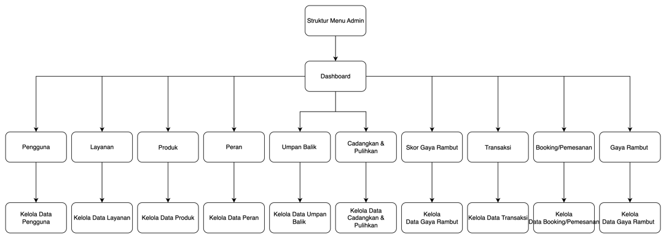

Gambar 4. 1 Struktur Menu Admin

Menu Admin terdiri atas:

* + 1. ***Dashboard***  
       Menampilkan ringkasan data penting sistem seperti jumlah pengguna, layanan aktif, transaksi, dan statistik pemesanan terkini. Menu ini menjadi halaman utama bagi admin untuk memantau aktivitas barbershop secara keseluruhan.
    2. **Pengguna**  
       Digunakan untuk mengelola data pengguna sistem, termasuk admin, pegawai, dan pelanggan. Admin dapat menambah, mengedit, menghapus, atau menonaktifkan akun pengguna.
    3. Layanan

Berfungsi untuk mengatur data layanan barbershop, seperti potong rambut, pewarnaan, atau perawatan lainnya. Admin dapat mengatur harga, durasi, dan status aktif layanan.

* + 1. **Produk**  
       Menyediakan menu untuk mengelola produk yang dijual atau digunakan dalam layanan, seperti pomade, shampoo, dan produk styling. Admin dapat memperbarui stok dan harga produk.
    2. **Role**

Digunakan untuk mengatur peran (role) pengguna sistem seperti admin, pegawai, dan pelanggan. Setiap peran memiliki hak akses yang berbeda sesuai tanggung jawabnya.

* + 1. **Umpan Balik**

Menampilkan data ulasan atau penilaian dari pelanggan terhadap layanan yang diberikan. admin dan pegawai dapat meninjau, menonaktifkan, atau menindaklanjuti masukan pelanggan.

* + 1. **Cadangkan & Pulihkan**

Menu ini digunakan untuk melakukan pencadangan (backup) dan pemulihan (restore) data sistem agar keamanan dan kontinuitas data tetap terjaga.

* + 1. **Skor Gaya Rambut**

Berfungsi untuk mengelola data penilaian gaya rambut berdasarkan kriteria tertentu seperti bentuk kepala, tipe rambut, dan preferensi pelanggan. Data ini digunakan dalam sistem rekomendasi gaya rambut.

* + 1. **Transaksi**

Menyajikan data transaksi pembayaran pelanggan, termasuk metode pembayaran, jumlah total, dan status transaksi. Admin dapat memverifikasi atau meninjau transaksi yang telah dilakukan.

* + 1. *Booking/*Pemesanan

Menampilkan daftar pemesanan pelanggan yang masuk. Admin atau pegawai dapat mengelola status pemesanan (pending, confirmed, in progress, completed, cancelled) serta melihat detail layanan yang dipesan.

* + 1. **Gaya Rambut**

Berfungsi untuk mengelola data gaya rambut yang tersedia, termasuk nama gaya, deskripsi, gambar, dan kategori berdasarkan bentuk wajah atau jenis rambut.

* 1. **Struktur Menu Pegawai**

Pegawai memiliki akses yang berfokus pada pengelolaan transaksi harian dan konfirmasi reservasi pelanggan. Struktur menu Pegawai dapat dilihat pada **Gambar 4.2 Struktur Menu Pegawai**.

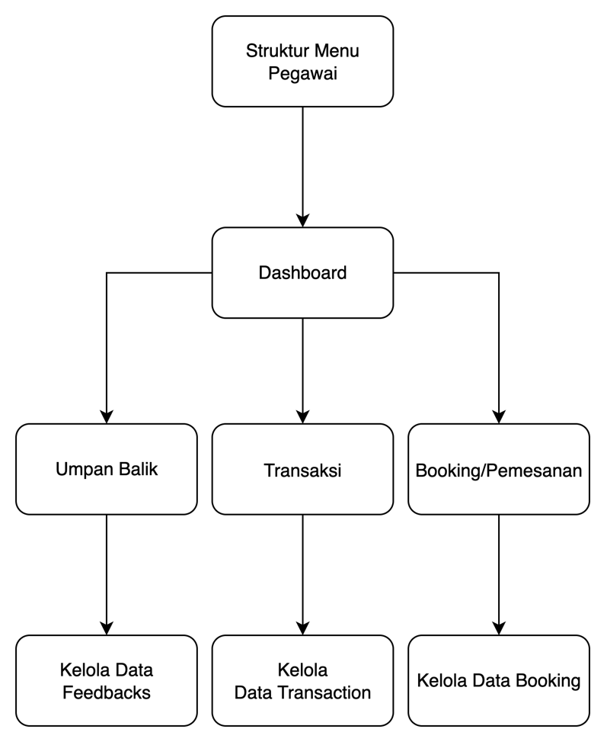

Gambar 4. 2 Struktur Menu Pegawai

Menu Pegawai terdiri atas:

1. ***Dashboard***

Menampilkan ringkasan informasi aktivitas barbershop seperti jumlah pemesanan aktif, transaksi hari ini, serta status layanan yang sedang berlangsung. Halaman ini membantu pegawai memantau pekerjaan secara real-time.

1. **Umpan Balik**

Menampilkan data ulasan pelanggan terkait layanan yang telah diterima. Pegawai hanya dapat **melihat data (show)** untuk mengetahui tingkat kepuasan pelanggan dan umpan balik terhadap layanan.

1. **Transaksi**

Menu ini digunakan untuk **melihat dan mengelola transaksi pembayaran** yang berkaitan dengan layanan pelanggan. Pegawai dapat memverifikasi transaksi, menandai status pembayaran, dan mencatat metode pembayaran yang digunakan pelanggan.

1. ***Booking/*Pemesanan**

Menampilkan daftar pemesanan layanan pelanggan. Pegawai dapat **melihat, memperbarui status, serta memproses layanan** dari pending menjadi in progress hingga completed. Fitur ini menjadi menu utama pegawai dalam melayani pelanggan.

1. **Struktur Menu Pelanggan**

Pelanggan memiliki akses untuk menggunakan layanan *barbershop,* melakukan *reservasi*, mengakses sistem rekomendasi gaya rambut, serta melakukan pembayaran *online.* Struktur menu Pelanggan dapat dilihat pada **Gambar 4.3 Struktur Menu Pelanggan**.

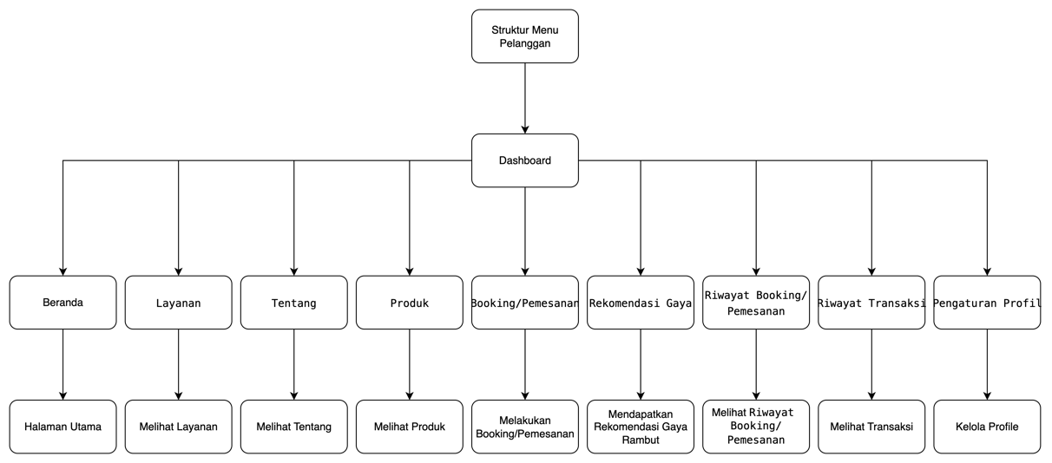

Gambar 4. 3 Struktur Menu Pelanggan

Menu Pelanggan terdiri atas:

1. ***Dashboard***

Halaman utama pelanggan yang menampilkan seluruh menu yang tersedia di *WOX’s Barbershop.*

1. **Beranda**

Menampilkan **halaman utama** website barbershop berisi informasi umum, promo, serta layanan unggulan yang tersedia di *WOX’s Barbershop.*

1. **Layanan**

Menu untuk **melihat daftar layanan** yang disediakan *barbershop,* meliputi potong rambut, pewarnaan, perawatan, dan styling. Setiap layanan menampilkan detail harga, durasi, dan deskripsi.

1. **Tentang**

Berisi informasi **profil *barbershop***, seperti sejarah berdirinya *WOX’s Barbershop,* visi dan misi, serta tim *barbershop* yang berpengalaman.

1. **Produk**

Menyediakan daftar **produk perawatan rambut** yang digunakan atau dijual, seperti pomade, shampoo, atau serum rambut. Pelanggan dapat melihat detail dan harga produk.

1. ***Booking*/Pemesanan**

Menu untuk **melakukan pemesanan layanan secara *online***. Pelanggan dapat memilih jenis layanan, tanggal, jam kunjungan, dan gaya rambut yang diinginkan. Sistem akan mencatat pemesanan ke dalam data *booking*.

1. **Rekomendasi Gaya**

Fitur yang memberikan **rekomendasi gaya rambut otomatis** berdasarkan bentuk kepala, tipe rambut, dan preferensi pelanggan. Sistem memanfaatkan data Hairstyle Score untuk memberikan saran personal.

1. **Riwayat *Booking/*Pemesanan**

Menampilkan **daftar pemesanan (*booking*)** yang telah dilakukan pelanggan, lengkap dengan detail layanan, *hairstylist*, tanggal kunjungan, serta status *booking* (pending, confirmed, completed, atau cancelled).

1. **Riwayat Transaksi**

Berfungsi untuk **melihat transaksi pembayaran** yang telah dilakukan pelanggan. Informasi mencakup jumlah pembayaran, metode yang digunakan (tunai, QRIS, transfer), dan status transaksi.

1. **Pengaturan Profil**

Menu untuk **mengelola data pribadi pelanggan**, seperti mengubah nama, nomor telepon, email, kata sandi, serta foto profil. Pelanggan juga dapat melihat status loyalitas atau reward yang telah diperoleh.

1. *Flowchart*

*Flowchart* digunakan untuk menggambarkan alur kerja sistem secara menyeluruh. Dengan adanya *flowchart*, alur proses mulai dari login hingga laporan dapat dipahami dengan lebih jelas.

* + - * 1. *Flowchart* Admin

*Flowchart* Admin menggambarkan alur proses yang dapat dilakukan oleh Admin, mulai dari login hingga pengelolaan sistem. *Flowchart* Admin dapat dilihat pada **Gambar 4.4 *Flowchart* Admin**.

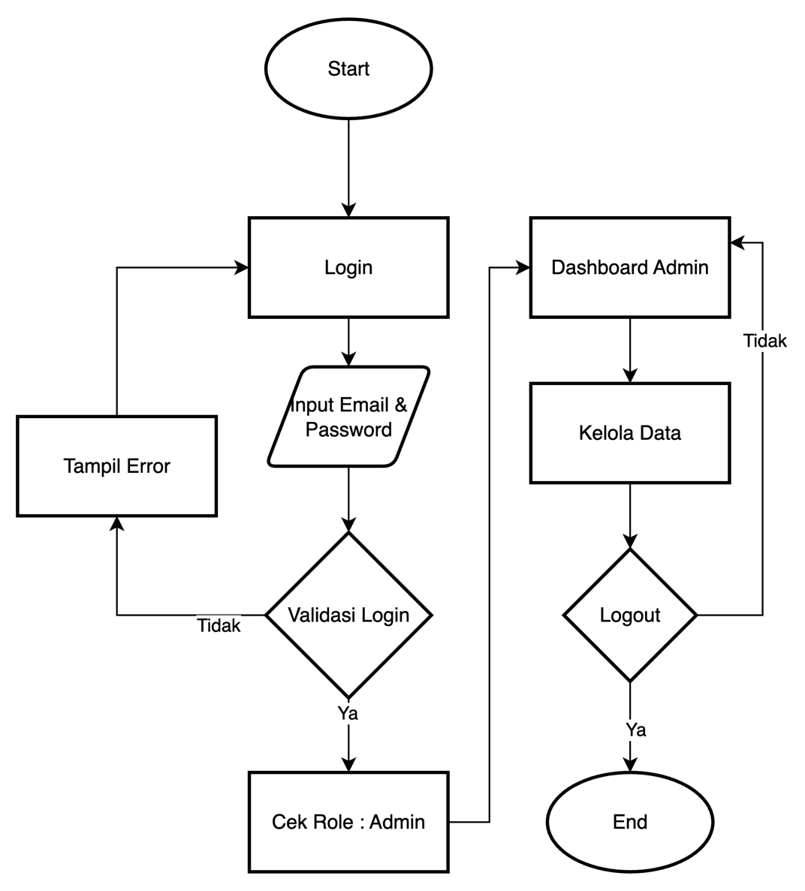

Gambar 4. 4 Flowchart Admin

* + - * 1. *Flowchart* Pegawai

*Flowchart* Pegawai menggambarkan alur proses yang dapat dilakukan oleh Pegawai, mulai dari login hingga pengelolaan sistem. *Flowchart* Pegawai dapat dilihat pada Gambar 4.5 *Flowchart* Pegawai.

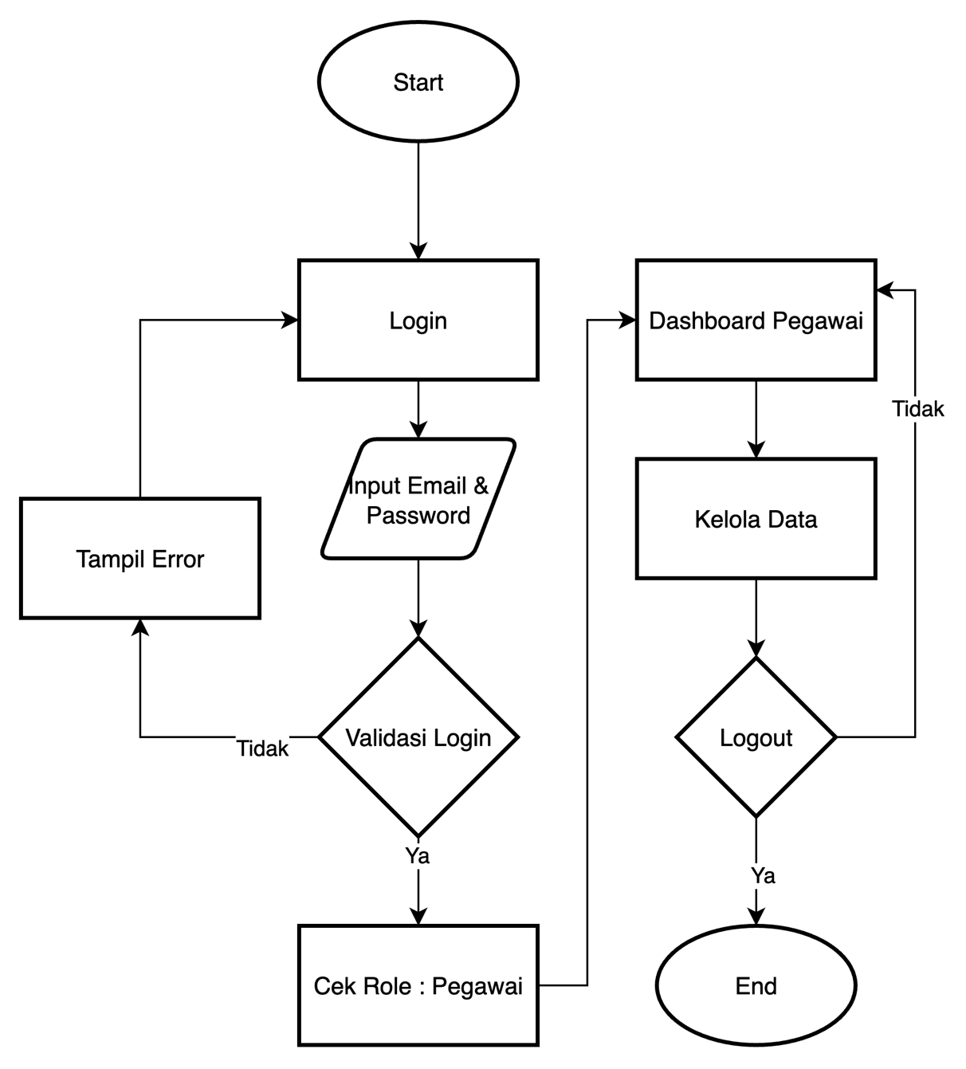

Gambar 4. 5 Flowchart Pegawai

* + - * 1. *Flowchart* Pelanggan

*Flowchart* Pelanggan menggambarkan alur proses yang dapat dilakukan oleh Pelanggan, mulai dari login hingga melakukan reservasi layanan dan pembayaran. *Flowchart* Pelanggan dapat dilihat pada **Gambar 4.6 *Flowchart* Pelanggan.**

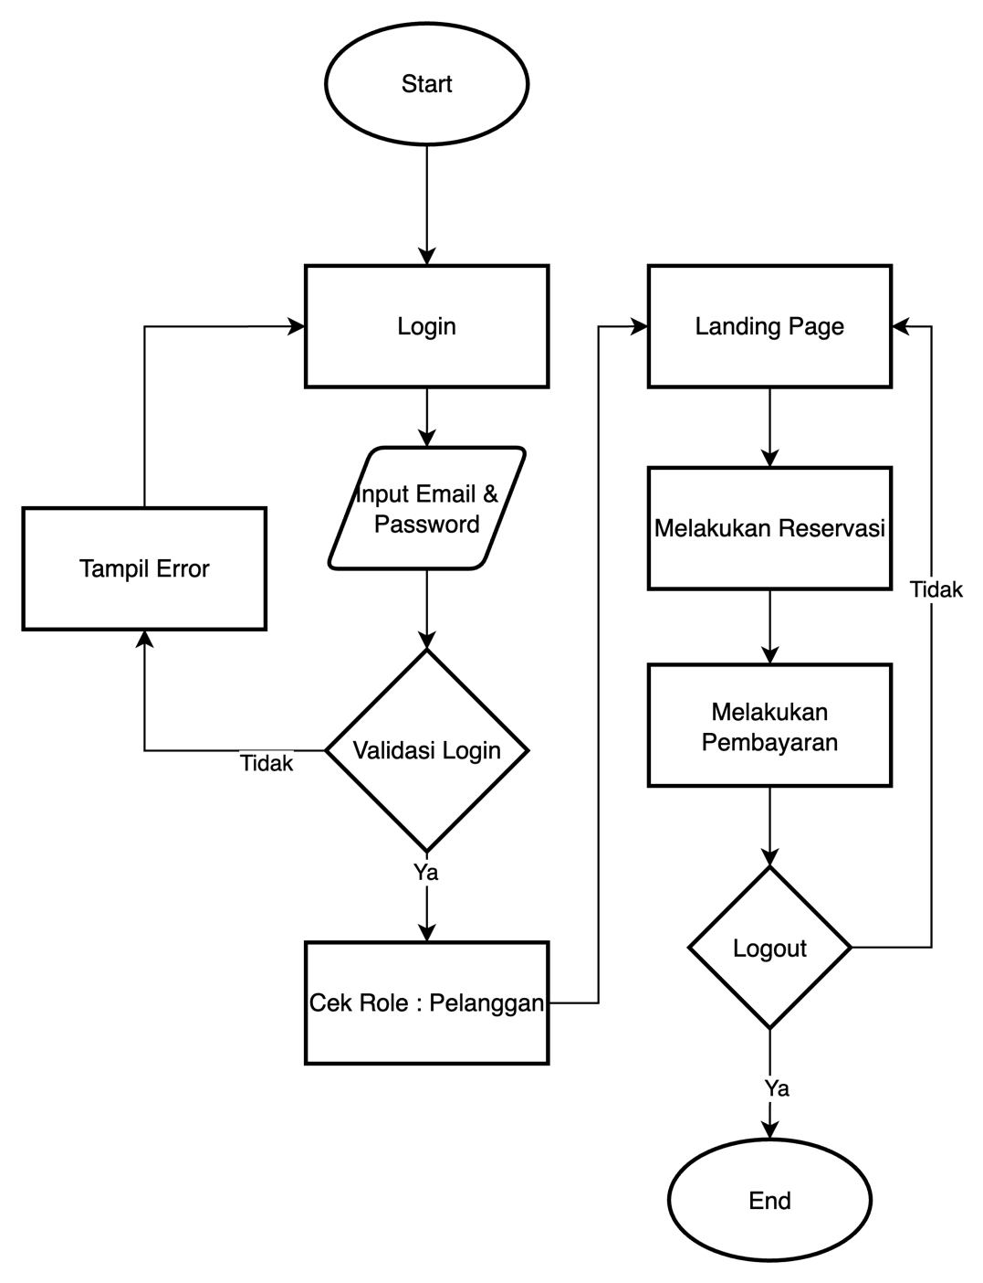

Gambar 4.6 *Flowchart* Pelanggan

* 1. *Class* *Diagram*

Class Diagram digunakan untuk menggambarkan struktur objek beserta atribut dan metode, serta hubungan antar kelas dalam sistem. *Diagram* ini membantu pengembang memahami logika objek yang ada pada sistem. Class Diagram ditunjukkan pada **Gambar 4.6 *Class* *Diagram* Sistem**.

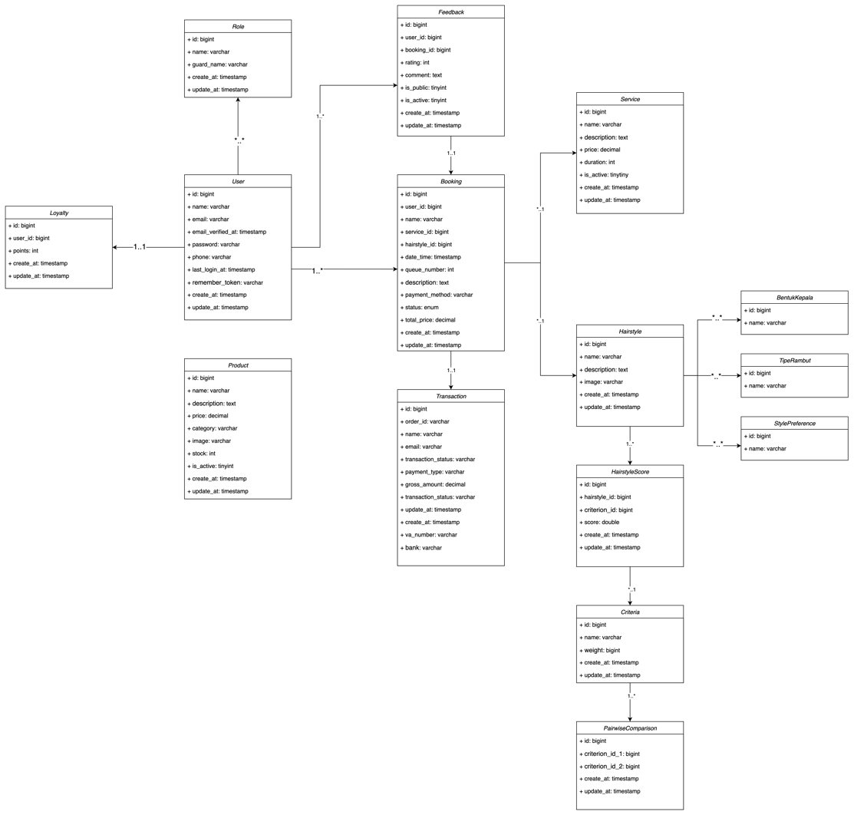

Gambar 4. 6 Class Diagram Sistem

*Class Diagram* pada Gambar 4.6 menggambarkan hubungan antar kelas dalam sistem Manajemen Operasional dan Rekomendasi Gaya Rambut *WOX’s Barbershop*. Diagram ini terdiri dari beberapa kelas utama seperti *User, Booking, Transaction, Service, Hairstyle, Feedback, Loyalty, Role, Product,* dan *Criteria* yang saling berinteraksi untuk mendukung proses operasional *barbershop*. Kelas *User* mewakili admin, pegawai, dan pelanggan yang terhubung dengan *Booking* untuk pemesanan, *Feedback* untuk ulasan layanan, serta *Loyalty* untuk sistem poin pelanggan. Kelas *Booking* berfungsi mencatat data pemesanan yang berelasi dengan *Service, Hairstyle, Transaction*, dan *Feedback*, sedangkan *Transaction* mengelola detail pembayaran pelanggan. Kelas *Service* menyimpan informasi layanan yang ditawarkan, dan *Hairstyle* memuat data gaya rambut yang digunakan dalam proses rekomendasi.

Selain itu, kelas *Loyalty* mengatur sistem poin pelanggan, sementara *Role* mengelola hak akses pengguna berdasarkan perannya. Kelas *Product* bersifat independen karena hanya digunakan untuk menampilkan daftar produk *barbershop* tanpa relasi dengan kelas lain. Dalam sistem rekomendasi, terdapat kelas *Criteria, Hairstyle Score,* dan *Pairwise Comparison* yang digunakan untuk menentukan bobot dan nilai kesesuaian gaya rambut berdasarkan preferensi pelanggan menggunakan *metode Analytic Hierarchy Process* (*AHP*). Secara keseluruhan, diagram ini menggambarkan keterkaitan antar entitas yang mendukung manajemen data, transaksi, dan sistem rekomendasi agar proses bisnis *barbershop* dapat berjalan efisien dan terintegras.

## **Perancangan Basis Data**

Perancangan basis data merupakan tahap untuk menggambarkan struktur data yang digunakan dalam sistem. Basis data yang dirancang harus mampu menampung seluruh data yang dibutuhkan oleh sistem, serta memastikan hubungan antar entitas dapat berjalan dengan baik. Tahapan perancangan basis data dalam penelitian ini terdiri dari Entity Relationship Diagram (ERD), perancangan basis data konseptual, serta struktur tabel relasional.

* + - 1. *Entity Relationship Diagram (ERD)*

*Entity Relationship Diagram (ERD)* digunakan untuk memodelkan hubungan antar entitas dalam basis data. *ERD* memberikan gambaran mengenai entitas utama yang terlibat dalam sistem, atribut yang dimiliki, serta hubungan antar entitas tersebut.

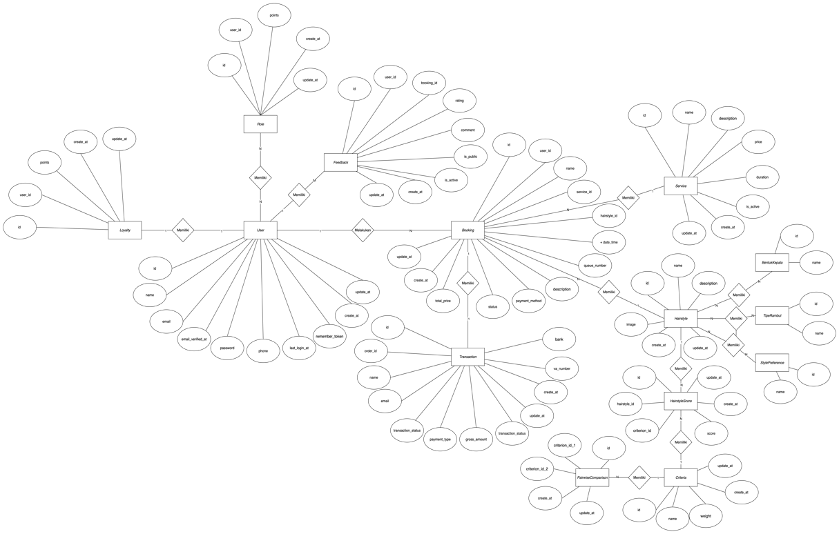

Gambar 4. 7 Entity Relationship Diagram Sistem

Keterangan:

1. User - Booking

Relasi ini menunjukkan bahwa satu user dapat memiliki banyak booking, sementara setiap booking hanya dimiliki oleh satu user. Dalam implementasinya, users.id berperan sebagai primary key dan bookings.user_id sebagai foreign key. Misalnya, user dengan ID 1 dapat memiliki beberapa booking untuk layanan yang berbeda. Relasi ini memungkinkan sistem mencatat riwayat pemesanan yang dilakukan oleh setiap user secara terstruktur dan efisien.

1. User-Loyalty

Setiap user hanya memiliki satu akun loyalty yang menyimpan informasi poin atau reward, dan setiap loyalty record hanya terhubung ke satu user. Primary key pada tabel users dihubungkan dengan foreign key user_id pada tabel loyalties, yang bersifat unik untuk memastikan hubungan satu-satu. Misalnya, user dengan ID 1 dapat memiliki saldo loyalty sebanyak 100 poin, yang digunakan untuk mendapatkan diskon atau benefit tertentu

1. User-Role

Hubungan ini memungkinkan satu user memiliki banyak role, seperti customer, admin, atau stylist, dan satu role juga dapat dimiliki oleh banyak user. Relasi many-to-many ini diimplementasikan melalui tabel pivot model_has_roles dengan foreign key user_id dan role_id. Sebagai contoh, seorang user dapat memiliki dua peran sekaligus, seperti customer dan admin, yang memungkinkannya melakukan pemesanan sekaligus mengelola sistem.

1. User-Feedback

Dalam relasi ini, satu user dapat memberikan banyak feedback terhadap layanan yang digunakannya, sedangkan setiap feedback hanya dimiliki oleh satu user. Primary key users.id dihubungkan dengan foreign key feedbacks.user_id. Contohnya, user dengan ID 2 dapat memberikan beberapa feedback untuk layanan potong rambut, hair coloring, dan treatment lainnya. Hubungan ini membantu sistem melacak siapa yang memberikan ulasan terhadap layanan tertentu.

1. Service – Bookings

Relasi antara tabel service dan booking menggambarkan bahwa satu service dapat dipesan oleh banyak user, tetapi satu booking hanya merujuk ke satu service. Primary key services.id dihubungkan dengan foreign key bookings.service_id. Sebagai contoh, service “Hair Cut” dengan ID 1 dapat memiliki banyak booking yang dilakukan oleh berbagai user. Relasi ini mempermudah analisis popularitas dan frekuensi penggunaan layanan tertentu.

1. Hairstyle – Booking

Relasi ini menggambarkan bahwa satu hairstyle dapat dipilih pada banyak booking, sedangkan setiap booking hanya merujuk ke satu hairstyle. hairstyles.id menjadi primary key dan bookings.hairstyle_id menjadi foreign key. Contohnya, hairstyle “Undercut” dapat dipilih oleh banyak user pada booking yang berbeda. Hubungan ini mempermudah pencatatan jenis gaya rambut yang paling sering dipilih pelanggan.

1. Hairstyle – Hairstyle Scores

Satu hairstyle dapat memiliki beberapa skor penilaian berdasarkan berbagai kriteria, sementara setiap skor hanya terkait dengan satu hairstyle. Primary key hairstyles.id terhubung dengan foreign key hairstyle_scores.hairstyle_id. Sebagai contoh, hairstyle “Undercut” dapat memiliki skor 8.5 untuk Face Shape, 9.0 untuk Hair Type, dan 8.0 untuk Style. Relasi ini penting untuk sistem rekomendasi gaya rambut yang sesuai dengan preferensi user.

1. Hairstyle – Bentuk Kepala

Relasi ini menunjukkan bahwa satu hairstyle dapat cocok untuk beberapa bentuk kepala, dan satu bentuk kepala dapat cocok untuk beberapa hairstyle. Hubungan many-to-many ini dikelola melalui tabel pivot hairstyle_head_shapes dengan foreign key hairstyle_id dan head_shape_id. Misalnya, hairstyle “Undercut” cocok untuk bentuk kepala oval dan square. Relasi ini membantu sistem memberikan rekomendasi hairstyle yang sesuai dengan bentuk kepala pelanggan

1. Hairstyle – Tipe Rambut

Hubungan ini menggambarkan bahwa satu hairstyle dapat cocok untuk beberapa tipe rambut, dan satu tipe rambut juga dapat cocok untuk beberapa hairstyle. Tabel pivot hairstyle_hair_types digunakan untuk menghubungkan hairstyle_id dan hair_type_id. Sebagai contoh, hairstyle “Pompadour” cocok untuk rambut lurus dan bergelombang. Relasi ini memungkinkan personalisasi rekomendasi gaya rambut berdasarkan tipe rambut pengguna.

1. Hairstyle – Style Preference

Dalam relasi ini, satu hairstyle dapat cocok dengan beberapa preferensi gaya, dan satu preferensi gaya juga dapat cocok dengan beberapa hairstyle. Hubungan ini diimplementasikan melalui tabel pivot hairstyle_style_preferences dengan foreign key hairstyle_id dan style_preference_id. Misalnya, hairstyle “Buzz Cut” cocok dengan preferensi gaya simple dan clean. Hubungan ini membantu sistem menyajikan hasil rekomendasi gaya rambut yang sesuai dengan selera user.

1. Criteria – Hairstyle Scores

Relasi ini menggambarkan bahwa satu kriteria dapat memberikan skor pada banyak hairstyle, namun setiap skor hanya merujuk ke satu kriteria. Primary key criterias.id terhubung ke foreign key hairstyle_scores.criteria_id. Sebagai contoh, kriteria “Face Shape” dapat memberikan skor terhadap hairstyle Undercut, Pompadour, dan Buzz Cut. Relasi ini memungkinkan penilaian hairstyle secara objektif berdasarkan kriteria tertentu.

1. Criteria – Pairwise Comparison (Self-Referencing)

Relasi self-referencing many-to-many ini memungkinkan setiap kriteria dibandingkan dengan kriteria lainnya untuk menentukan bobot prioritas dalam pengambilan keputusan. Hubungan ini dikelola melalui tabel pivot criteria_pairwise yang memiliki foreign key criteria_id_1 dan criteria_id_2. Misalnya, kriteria “Face Shape” dibandingkan dengan “Hair Type” untuk menentukan kriteria mana yang lebih penting dalam proses rekomendasi.

1. Booking – Transaction

Relasi ini menjelaskan bahwa satu booking hanya menghasilkan satu transaksi, dan satu transaksi hanya merujuk ke satu booking. Primary key bookings.id terhubung dengan foreign key transactions.booking_id yang bersifat unik. Sebagai contoh, booking untuk layanan haircut pada 15 Agustus akan menghasilkan satu transaksi pembayaran sebesar Rp50.000. Hubungan ini memastikan setiap pemesanan memiliki catatan transaksi yang jelas dan tidak ganda.

* + - 1. Basis Data Konseptual

Basis data konseptual dirancang berdasarkan *Entity Relationship Diagram* (*ERD*) untuk memastikan integritas dan konsistensi data. Skema konseptual berikut menggambarkan entitas utama, atribut, dan hubungan antar entitas tanpa memperhatikan implementasi fisik basis data.

Tabel 4. 4 Skema Konseptual Basis Data

| **No** | **Entitas** | **Atribut Utama** | **Tipe Hubungan** | **Entitas Terkait** |
| --- | --- | --- | --- | --- |
| 1 | User | id, name, email, email_verified_at, password, phone, last_login_at, remember_token, created_at, updated_at | One-to-ManyMany-to-Many | Booking, Loyalty, Feedback, Role |
| 2 | Role | id, name, guard_name, created_at, updated_at | Many-to-Many | User |
| 3 | Model_Has_Roles | role_id, model_type, model_id | Perantara Many-to-Many | User, Role |
| 4 | Loyalty | id, user_id, points, created_at, updated_at | One-to-One (bisnis) / Many-to-One (teknis) | User |
| 5 | Product | id, name, description, price, category, image, stock, is_active, created_at, updated_at | (Belum dihubungkan — future use) | — |
| 6 | Feedback | id, user_id, booking_id, rating, comment, is_public, is_active, created_at, updated_at | Many-to-One | User, Booking |
| 7 | Booking | id, user_id, service_id, hairstyle_id, date_time, queue_number, description, payment_method, status, total_price, created_at, updated_at | One-to-OneMany-to-One | User, Service, Hairstyle, Transaction, Feedback |
| 8 | Transaction | id, order_id, name, email, transaction_status, payment_type, gross_amount, transaction_time, va_number, bank, created_at, updated_at | One-to-One | Booking |
| 9 | Service | id, name, description, price, duration, is_active, created_at, updated_at | One-to-Many | Booking |
| 10 | Hairstyle | id, name, description, image, created_at, updated_at | One-to-ManyMany-to-Many | Booking, HairstyleScore, BentukKepala, TipeRambut |
| 11 | HairstyleScore | id, hairstyle_id, criterion_id, score, created_at, updated_at | Many-to-One | Hairstyle, Criteria |
| 12 | Criteria | id, name, weight, created_at, updated_at | One-to-ManySelf-Referencing | HairstyleScore, PairwiseComparison |
| 13 | PairwiseComparison | id, criterion_id_1, criterion_id_2, value, created_at, updated_at | Self-Referencing | Criteria |
| 14 | BentukKepala | id, name | Many-to-Many | Hairstyle |
| 15 | TipeRambut | id, name | Many-to-Many | Hairstyle |
| 16 | Style Preference | Id, name | Many-to-Many | Hairstyle |

Keterangan Relasi :

* 1. 1 user dapat memiliki banyak booking, loyalty (1:1), banyak feedback, dan banyak role (melalui tabel pivot).
  2. 1 role dapat dimiliki banyak user dan sebaliknya.
  3. Tabel pivot untuk menghubungkan user dan role.
  4. 1 loyalty hanya milik 1 user.
  5. Produk salon (misalnya pomade, shampoo) — dapat dikembangkan menjadi relasi dengan transaksi atau penjualan
  6. 1 user dapat memberikan banyak feedback, dan 1 feedback terkait 1 booking.
  7. 1 booking dimiliki oleh 1 user, merujuk ke 1 service & 1 hairstyle, serta hanya punya 1 transaksi.
  8. 1 transaksi hanya untuk 1 booking.
  9. 1 service dapat memiliki banyak booking
  10. 1 hairstyle dapat dipilih di banyak booking dan memiliki banyak score terhadap berbagai kriteria. Juga cocok dengan banyak bentuk kepala dan tipe rambut.
  11. Banyak score merujuk ke 1 hairstyle dan 1 kriteria.
  12. 1 kriteria bisa memberi banyak score dan dibandingkan dengan kriteria lain.
  13. Digunakan untuk perbandingan bobot kriteria (AHP).
  14. Bentuk kepala dapat cocok untuk banyak hairstyle dan sebaliknya.
  15. Tipe rambut dapat cocok untuk banyak hairstyle dan sebaliknya.
  16. Style Prefe dapat cocok untuk banyak hairstyle dan sebaliknya.

## **Perancangan Struktur *Framework Laravel***

Perancangan struktur framework Laravel bertujuan untuk menjelaskan bagaimana sistem yang dikembangkan diorganisir dalam kerangka kerja Laravel. Dengan adanya struktur yang jelas, proses pengembangan, pemeliharaan, serta pengembangan lanjutan sistem dapat dilakukan secara lebih mudah dan terarah.

Laravel dipilih karena merupakan framework PHP yang modern, mendukung arsitektur **Model-View-Controller (MVC),** serta memiliki dokumentasi yang lengkap. MVC pada Laravel membantu memisahkan antara logika aplikasi (Model), tampilan (View), dan pengendali alur (Controller).Berikut merupakan perancangan struktur framework laravel pada system ini.

Tabel 4. 5 Struktur Framework Laravel

| **No** | **Struktur** | **Keterangan** |
| --- | --- | --- |
| 1 | Model | Pada folder ini terdapat file model yang merepresentasikan tabel pada basis data dan mengatur logika hubungan antar entitas (ORM). Beberapa file model yang terdapat dalam folder ini antara lain: User.php, Booking.php, Service.php, Hairstyle.php, Transaction.php, Loyalty.php, Criteria.php, HairstyleScore.php, PairwiseComparison.php, Product.php, BentukKepala.php, TipeRambut.php, dan StylePreference.php. |
| 2 | View | Folder ini berisi folder dan file tampilan (*Blade Template*) yang digunakan untuk menampilkan data dan halaman antarmuka kepada pengguna. Beberapa file dan folder penting di dalamnya meliputi: admin, auth, booking, components, exports, feedback, layouts, profile, receipt, transactions, dashboard.blade.php, rekomendasi.blade.php, welcome.blade.php |
| 3 | Controller | Folder ini menyimpan file controller yang berfungsi mengatur logika proses dan menjadi penghubung antara model dan view. Controller menerima input dari user, memproses data melalui model, lalu mengembalikan view. Beberapa controller di antaranya: Controller.php, BookingController.php, PaymentController.php, MidtransCallbackController.php, ProfileController.php, DashboardController.php, RecommendationController.php, HairstyleController.php, LoyaltyController.php, PermissionController.php, RoleController.php, ServiceController.php, TransactionController.php, UserController.php, AuthenticatedSessionController.php, ConfirmablePasswordController.php, EmailVerificationNotificationController.php, EmailVerificationPromptController.php, NewPasswordController.php, PasswordController.php, PasswordResetLinkController.php, RegisteredUserController.php, dan VerifyEmailController.php. |

## **Perancangan Antarmuka**

Perancangan antarmuka pengguna akan menyusun tampilan halaman-halaman utama sistem (mockup atau wireframe). Perancangan antarmuka ini merupakan bagian dari tahap Modeling Quick Design pada metode Prototype. Halaman-halaman antarmuka akan dirancang untuk tiga jenis pengguna utama: Pelanggan, Admin, dan Pegawai.

### **Halaman Untuk Pelanggan**

**1. Rancangan Halaman Landing Page**

Halaman ini menampilkan tampilan awal yang pertama kali muncul saat pelanggan membuka aplikasi. Pada bagian ini disajikan informasi singkat mengenai Wox’s Barbershop. Rancangan halaman landing page dapat di lihat pada Gambar 4.8.

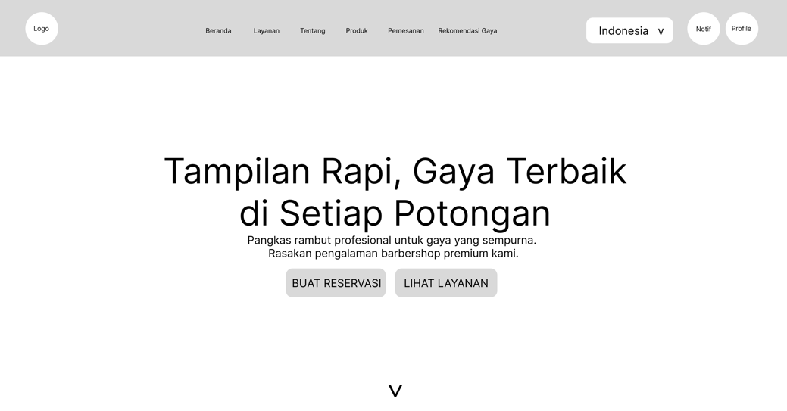

Gambar 4. 8 Rancangan Halaman Landing Page Pelanggan

* + - 1. **Rancangan Halaman Registrasi**

Halaman ini menampilkan **registrasi** digunakan oleh pelanggan untuk membuat akun baru yang akan digunakan untuk masuk ke dalam sistem. Rancangan halaman **registrasi** dapat di lihat pada Gambar 4.9.

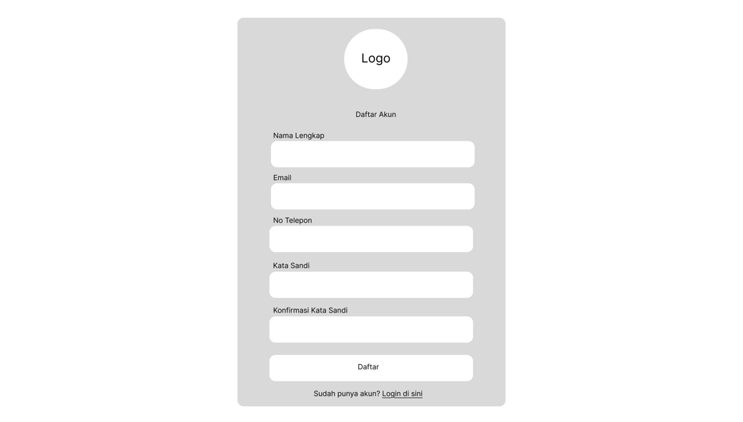

Gambar 4. 9 Rancangan Halaman Registrasi Pelanggan

* + - 1. **Rancangan Halaman Login**

Halaman ini menampilkan login memungkinkan pelanggan masuk ke dalam sistem. Rancangan halaman **login** dapat di lihat pada Gambar 4.10.

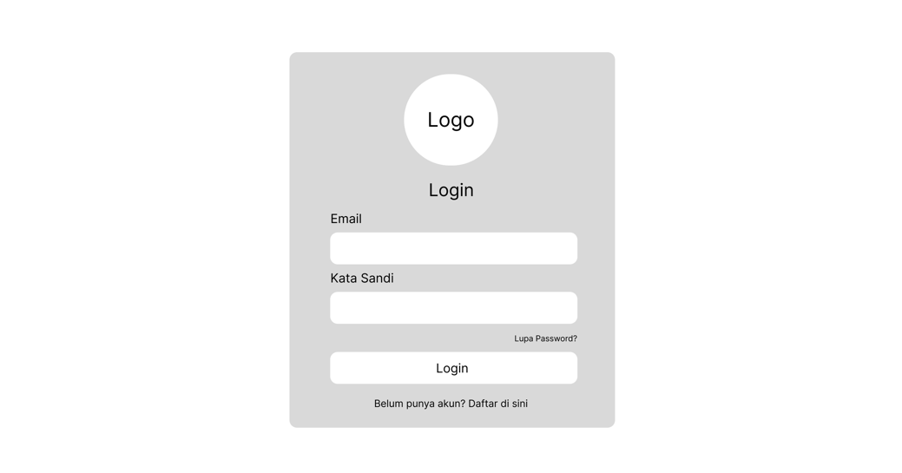

Gambar 4. 10 Rancangan Halaman Login Pelanggan

* + - 1. **Rancangan Halaman Layanan**

Halaman ini menampilkan daftar layanan barbershop. Rancangan halaman **layanan** dapat di lihat pada Gambar 4.10.

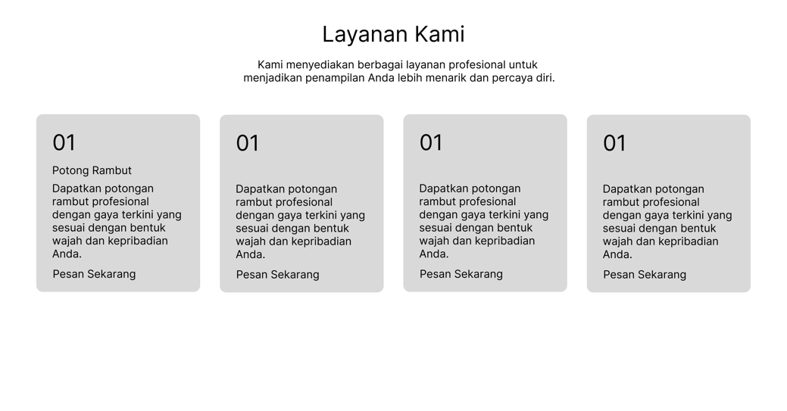

Gambar 4. 11 Rancangan Halaman Layanan

* + - 1. **Rancangan Halaman Tentang**

Halaman ini menampilkan informasi singkat mengenai barbershop. Rancangan halaman **tentang** dapat di lihat pada Gambar 4.12.

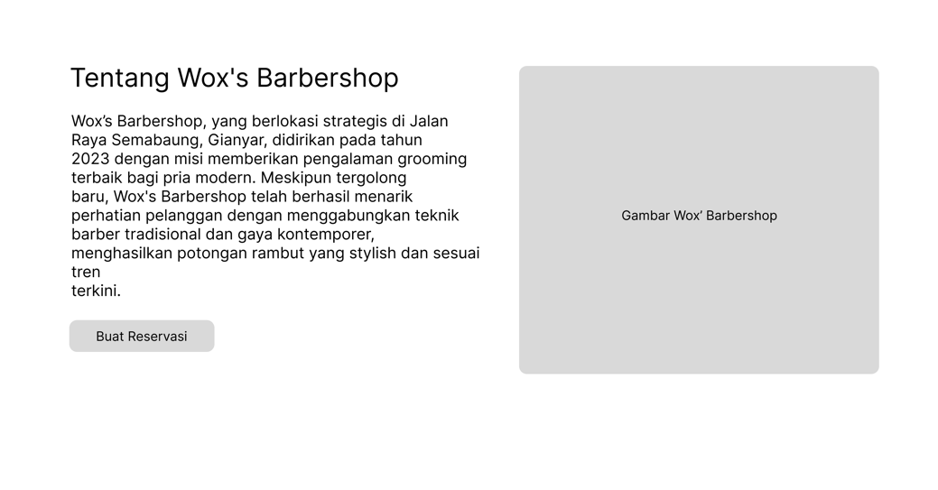

Gambar 4. 12 Rancangan Halaman Tentang

* + - 1. **Rancangan Halaman Produk & Testimoni**

Halaman ini menampilkan daftar produk barbershop yang tersedia dengan deskripsi. Selain itu, disediakan juga bagian testimoni yang berisi ulasan dari pelanggan mengenai pengalaman mereka menggunakan layanan maupun produk. Rancangan halaman **produk** dapat di lihat pada Gambar 4.13.

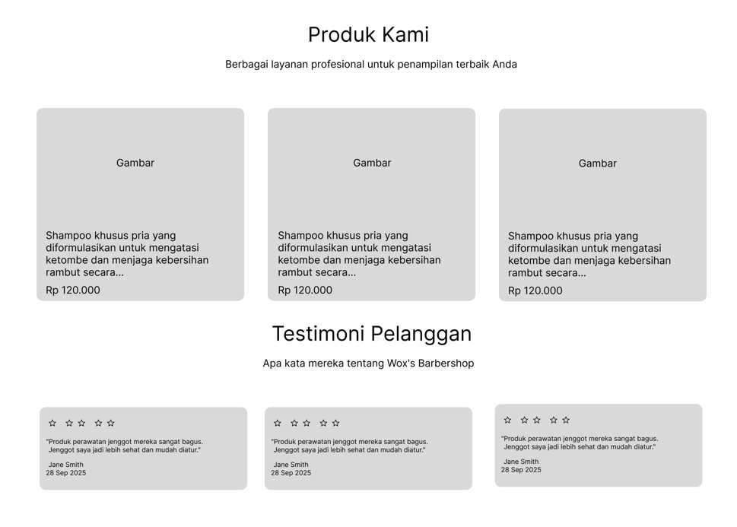

Gambar 4. 13 Rancangan Halaman Produk & Testimoni

* + - 1. **Rancangan Halaman Booking/Pemesanan**

Halaman ini menampilkan booking yang dirancang untuk memudahkan pelanggan dalam melakukan pemesanan layanan. Rancangan halaman **reservasi** dapat di lihat pada Gambar 4.14.

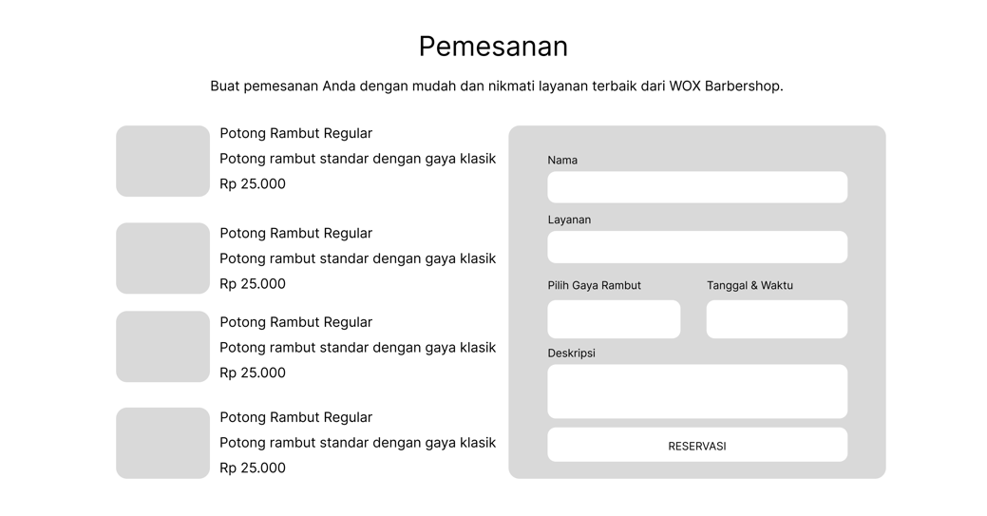

Gambar 4. 14 Rancangan Halaman Pemesanan

* + - 1. **Rancangan Halaman Galeri & Footer**

Halaman ini menampilkan galeri dokumentasi foto dan aktivitas di barbershop. Sementara itu, bagian footer berisi informasi barbershop. Footer juga dilengkapi dengan navigasi cepat ke halaman utama. Rancangan halaman **galeri dan footer** dapat di lihat pada Gambar 4.15.

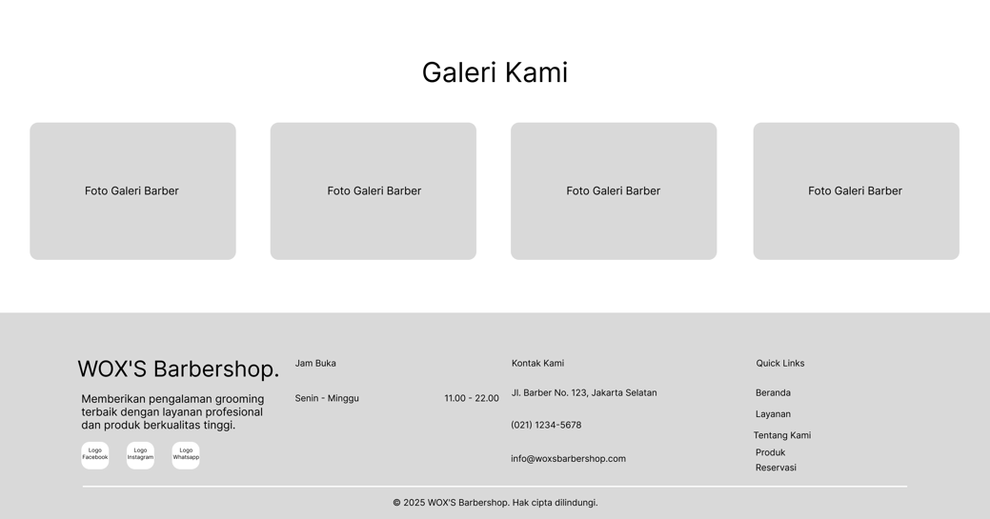

Gambar 4. 15 Rancangan Halaman Galeri & Footer

* + - 1. **Rancangan Halaman Rekomendasi Gaya Rambut**

Halaman ini menampilkan rekomendasi gaya rambut menampilkan pilihan model sesuai bentuk wajah, jenis rambut, dan tren terbaru. Pengguna dapat melihat katalog bergambar lengkap dengan nama dan deskripsi. Rancangan halaman **rekomendasi gaya rambut** dapat di lihat pada Gambar 4.16.

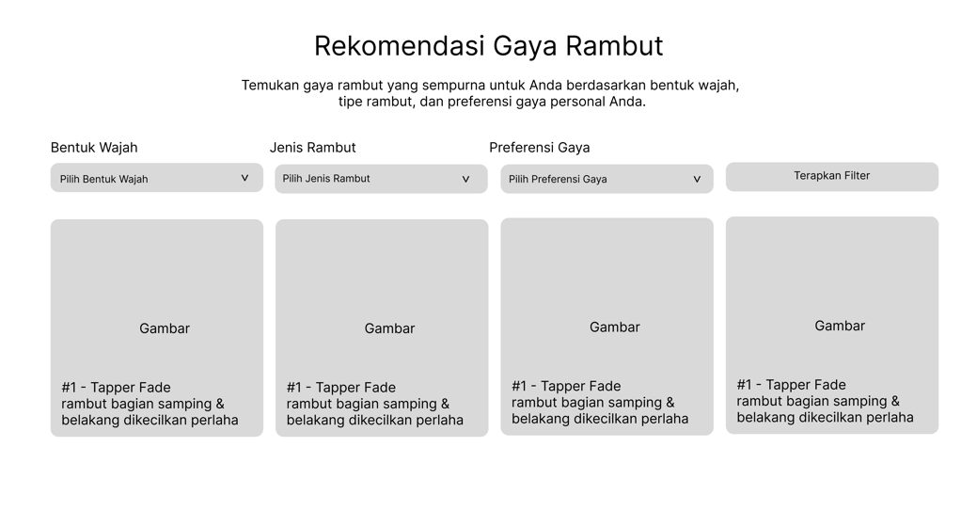

Gambar 4. 16 Rancangan Halaman Rekomendasi Gaya Rambut

* + - 1. **Rancangan Halaman Profil & Loyalitas**

Halaman ini menampilkan profil & loyalitas merupakan fitur yang menampilkan informasi pribadi pelanggan sekaligus memberikan gambaran mengenai status program loyalitas yang dimiliki. Rancangan halaman **profil dan loyalitas** dapat di lihat pada Gambar 4.17.

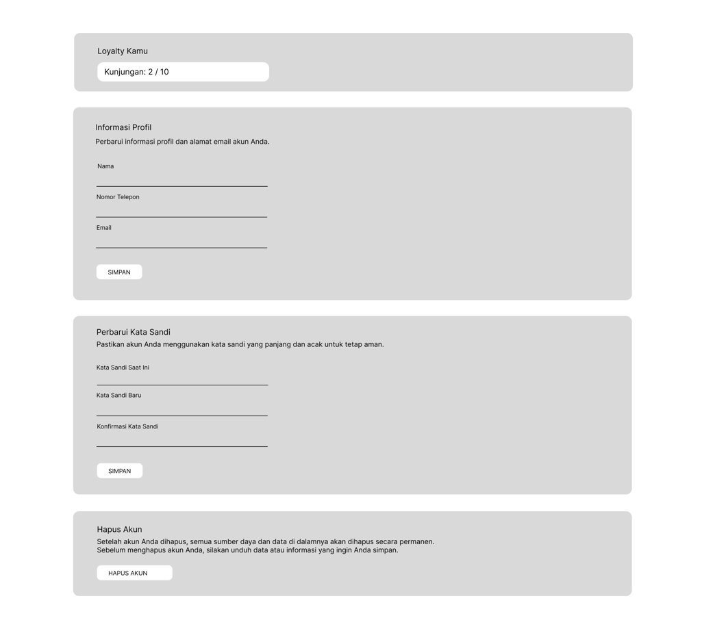

Gambar 4. 17 Rancangan Halaman Profil & Loyalitas

* + - 1. **Rancangan Halaman Transaksi**

Halaman ini menampilkan transaksi yang dirancang untuk menampilkan keseluruhan riwayat transaksi pelanggan. Rancangan halaman **transaksi** dapat di lihat pada Gambar 4.18.

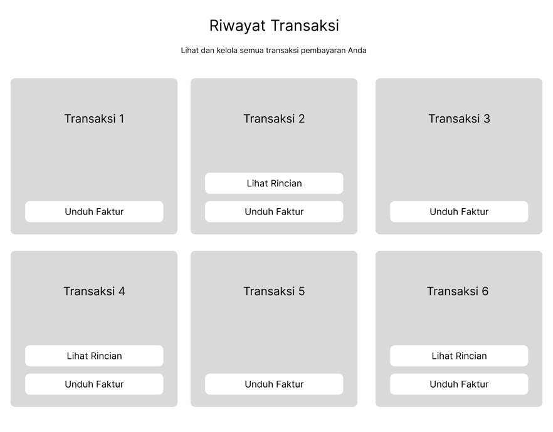

Gambar 4. 18 Rancangan Halaman Transaksi

* + - 1. **Rancangan Halaman Rincian Transaksi**

Halaman ini menampilkan rincian transaksi digunakan untuk menampilkan informasi terkait satu transaksi tertentu yang dipilih oleh pelanggan. Rancangan halaman **detail transaksi** dapat di lihat pada Gambar 4.19.

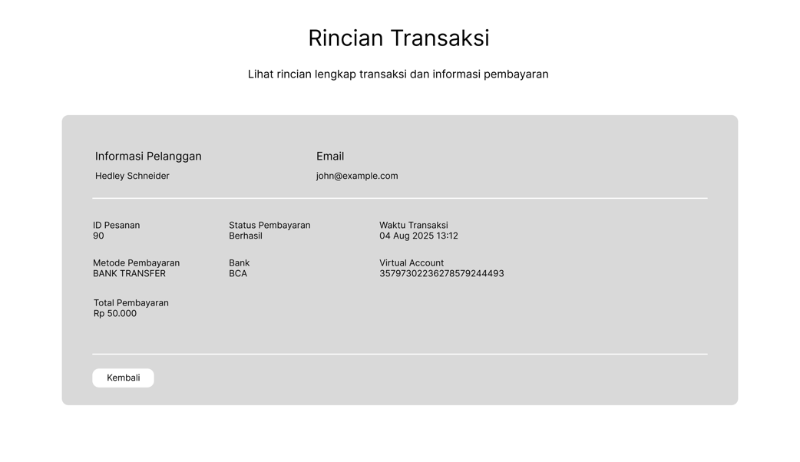

Gambar 4. 19 Rancangan Halaman Rincian Transaksi

* + - 1. **Rancangan Halaman Booking/Pemesanan**

Halaman ini menampilkan booking/pemesanan digunakan untuk menampilkan keseluruhan riwayat booking pelanggan. Rancangan halaman **booking** dapat di lihat pada Gambar 4.20.

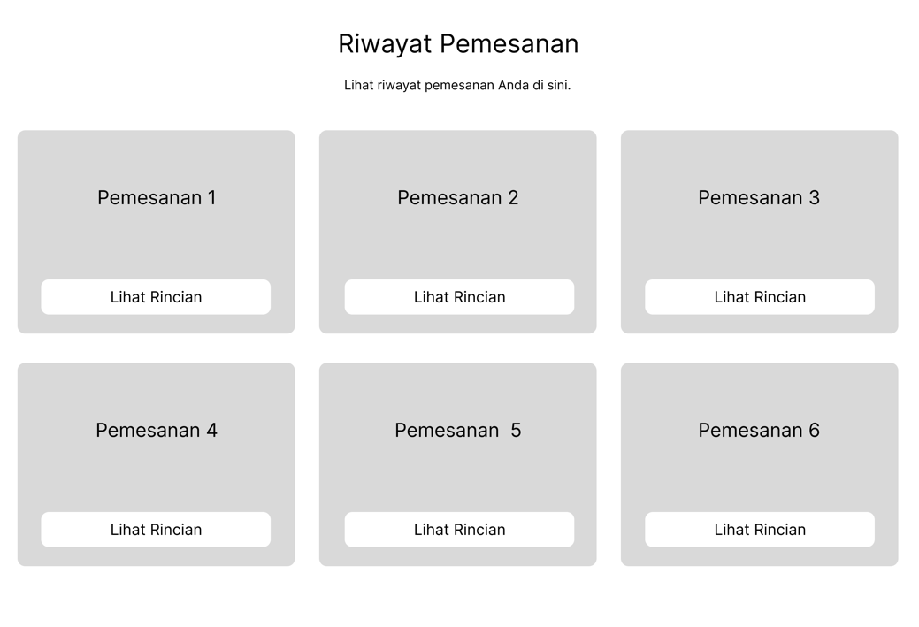

Gambar 4. 20 Rancangan Halaman Booking/Pemesanan

* + - 1. **Rancangan Halaman** Rincian **Booking**

Halaman ini menampilkan rincian booking digunakan untuk menampilkan informasi lengkap dari salah satu booking yang dipilih pelanggan. Rancangan halaman **detail booking** dapat di lihat pada Gambar 4.21.

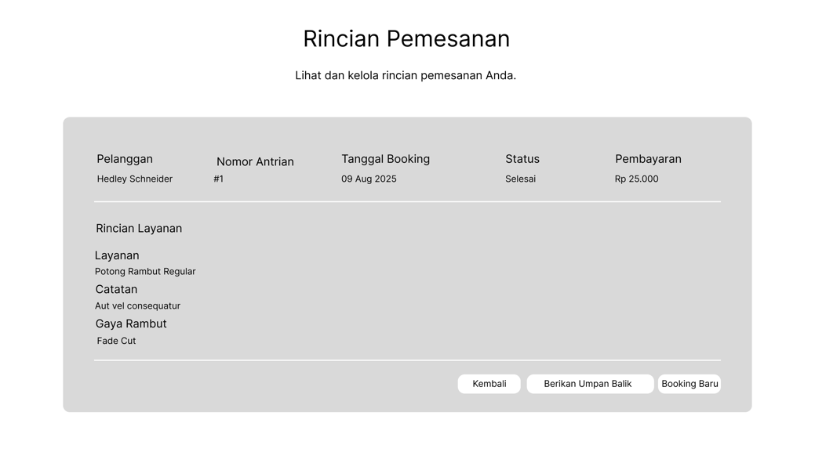

Gambar 4. 21 Rancangan Halaman Rincian Booking/Pemesanan

* + - 1. Rancangan Halaman Edit Booking/Pemesanan

Halaman ini menampilkan edit booking digunakan untuk mengubah data pada booking yang sudah dibuat pelanggan. Rancangan halaman **edit booking** dapat di lihat pada Gambar 4.22.

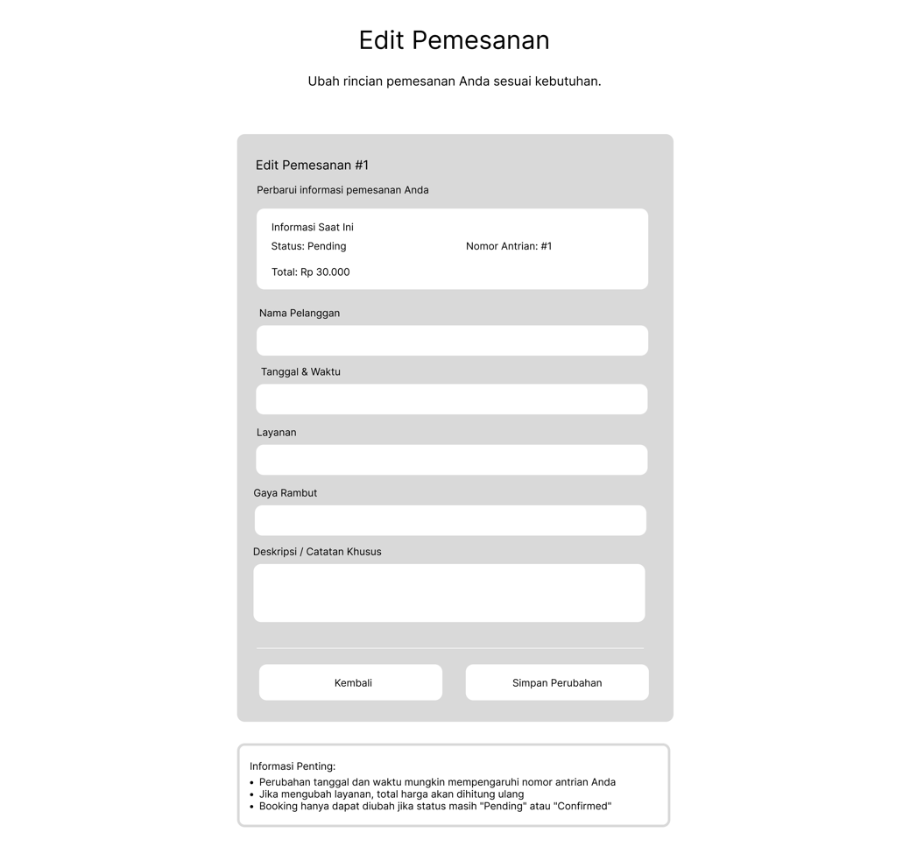

Gambar 4. 22 Rancangan Halaman Edit Booking/Pemesanan

* + - 1. Rancangan Halaman Input Umpan Balik

Halaman ini merupakan tampilan yang digunakan oleh pelanggan untuk memberikan penilaian atau ulasan terhadap layanan yang telah mereka gunakan. Pada halaman ini pengguna dapat mengisi form yang terdiri dari beberapa elemen seperti rating, komentar, dan status publik feedback (opsional). Data yang diinputkan akan disimpan ke dalam sistem dan ditampilkan pada daftar umpan balik. Rancangan halaman input umpan balik dapat dilihat pada Gambar 4.23.

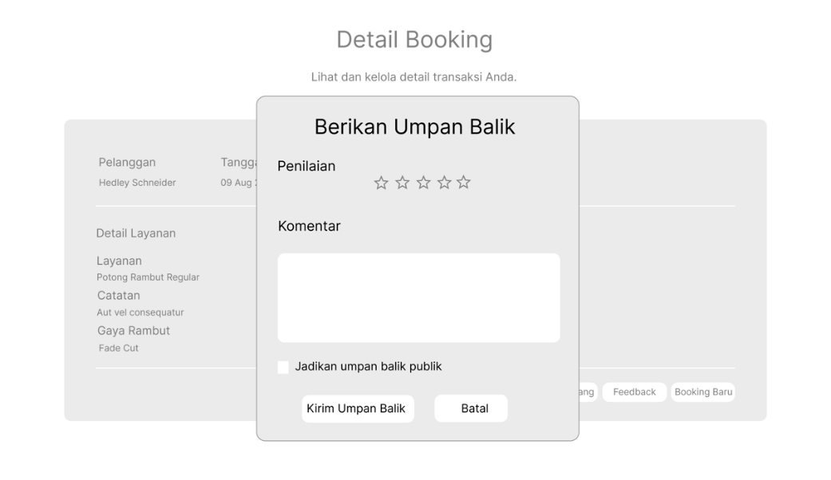

Gambar 4. 23 Rancangan Halaman Input Umpan Balik

* + - 1. Rancangan Halaman Rincian Feedback

Halaman ini menampilkan rincian dari feedback yang telah diberikan oleh pelanggan. Informasi yang ditampilkan meliputi nama pelanggan, rating, isi komentar, tanggal pengiriman feedback, serta status feedback (aktif atau tidak, publik atau privat). Halaman ini memungkinkan admin untuk melihat informasi secara lengkap dan melakukan pengecekan validitas feedback dari pengguna. Rancangan halaman detail feedback dapat dilihat pada Gambar 4.24.

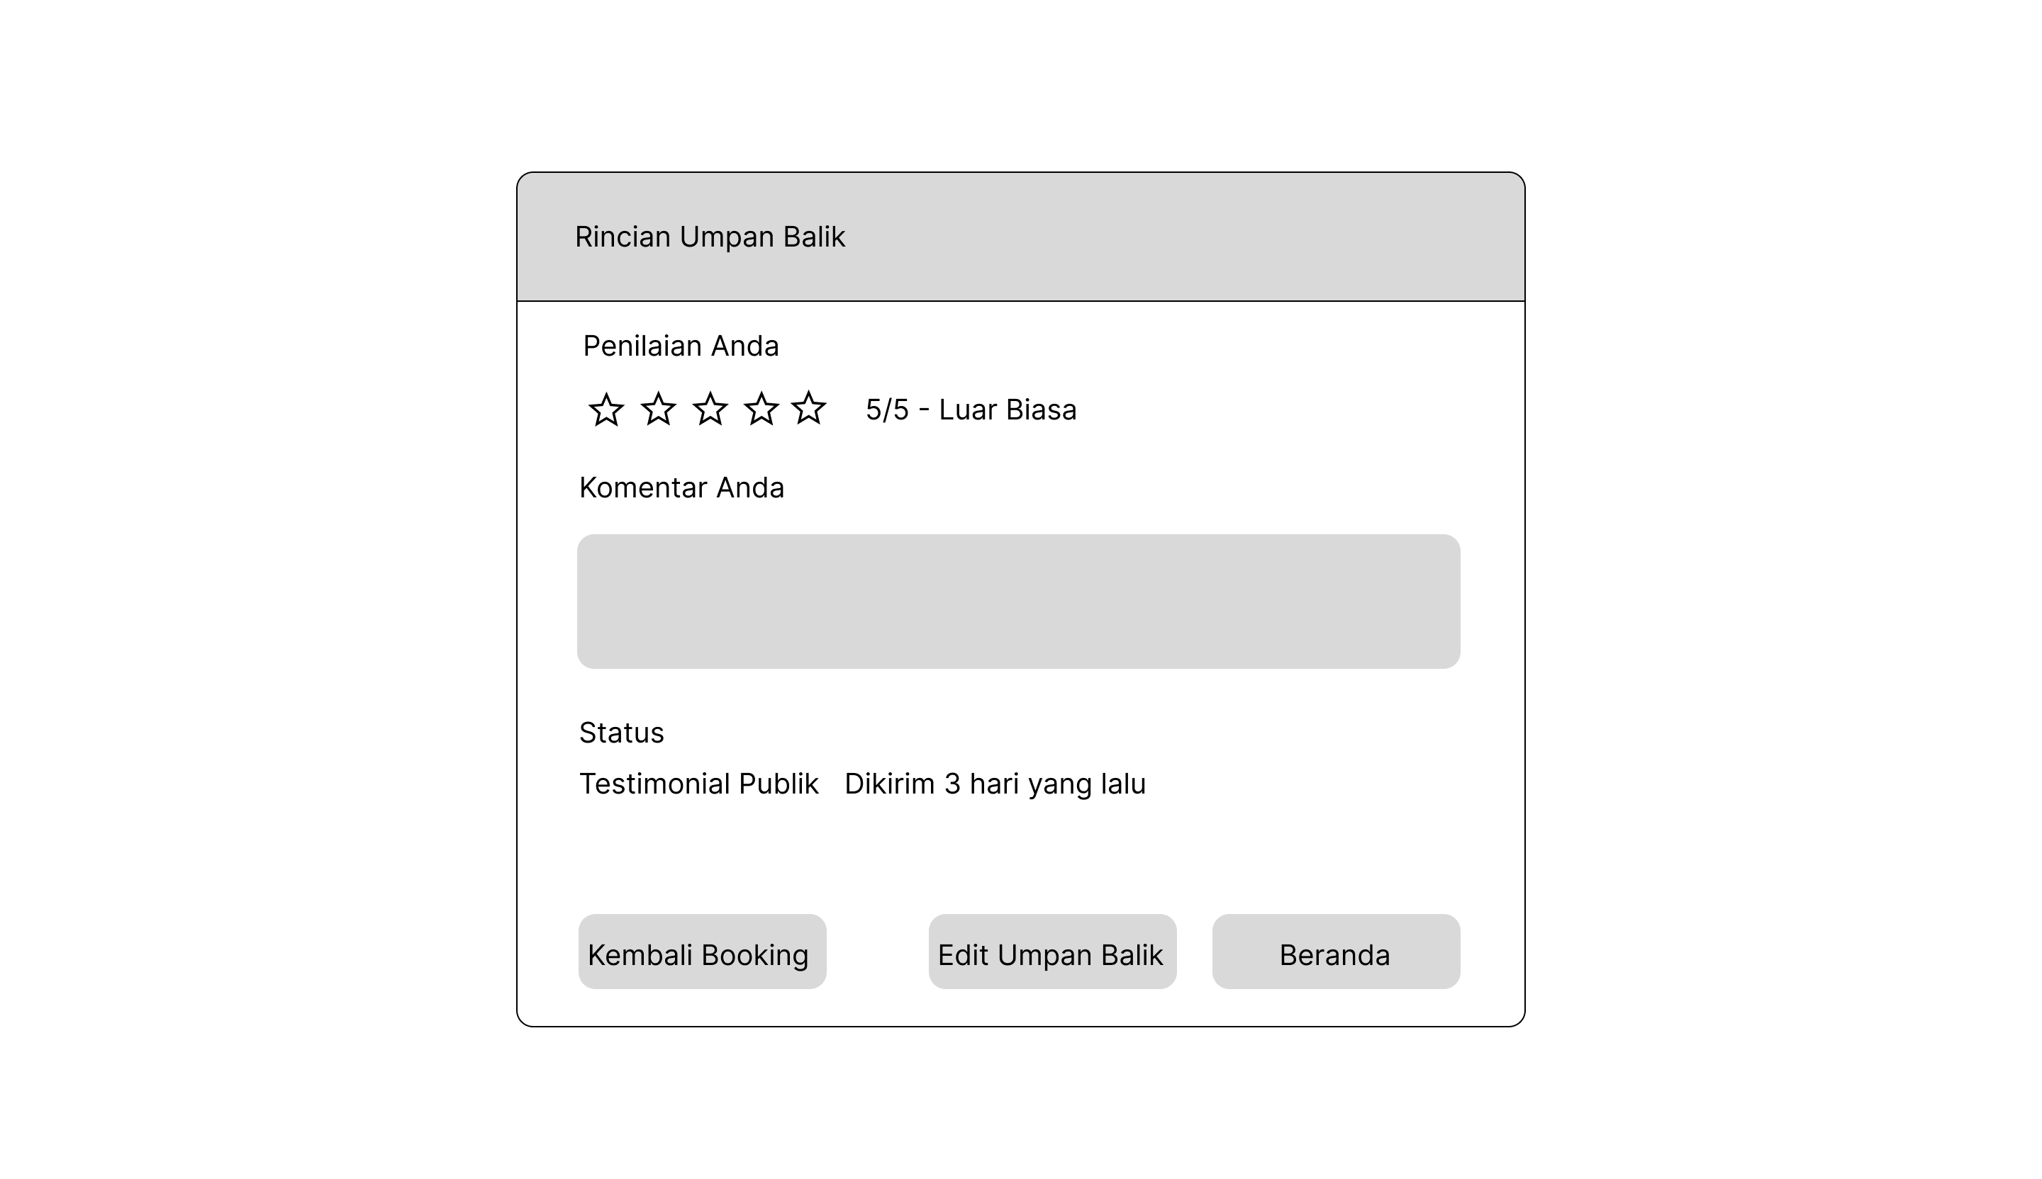

Gambar 4. 24 Rancangan Halaman Detail Feedback

* + - 1. Rancangan Halaman Edit Feedback

Halaman ini digunakan untuk mengubah atau memperbarui data feedback yang telah diberikan pelanggan. Pada halaman ini admin atau pengguna (tergantung hak akses) dapat mengedit rating, komentar, dan status feedback. Tujuan dari halaman ini adalah untuk memberikan fleksibilitas dalam memperbaiki atau memperbarui ulasan yang telah dikirimkan sebelumnya. Rancangan halaman edit feedback dapat dilihat pada Gambar 4.25.

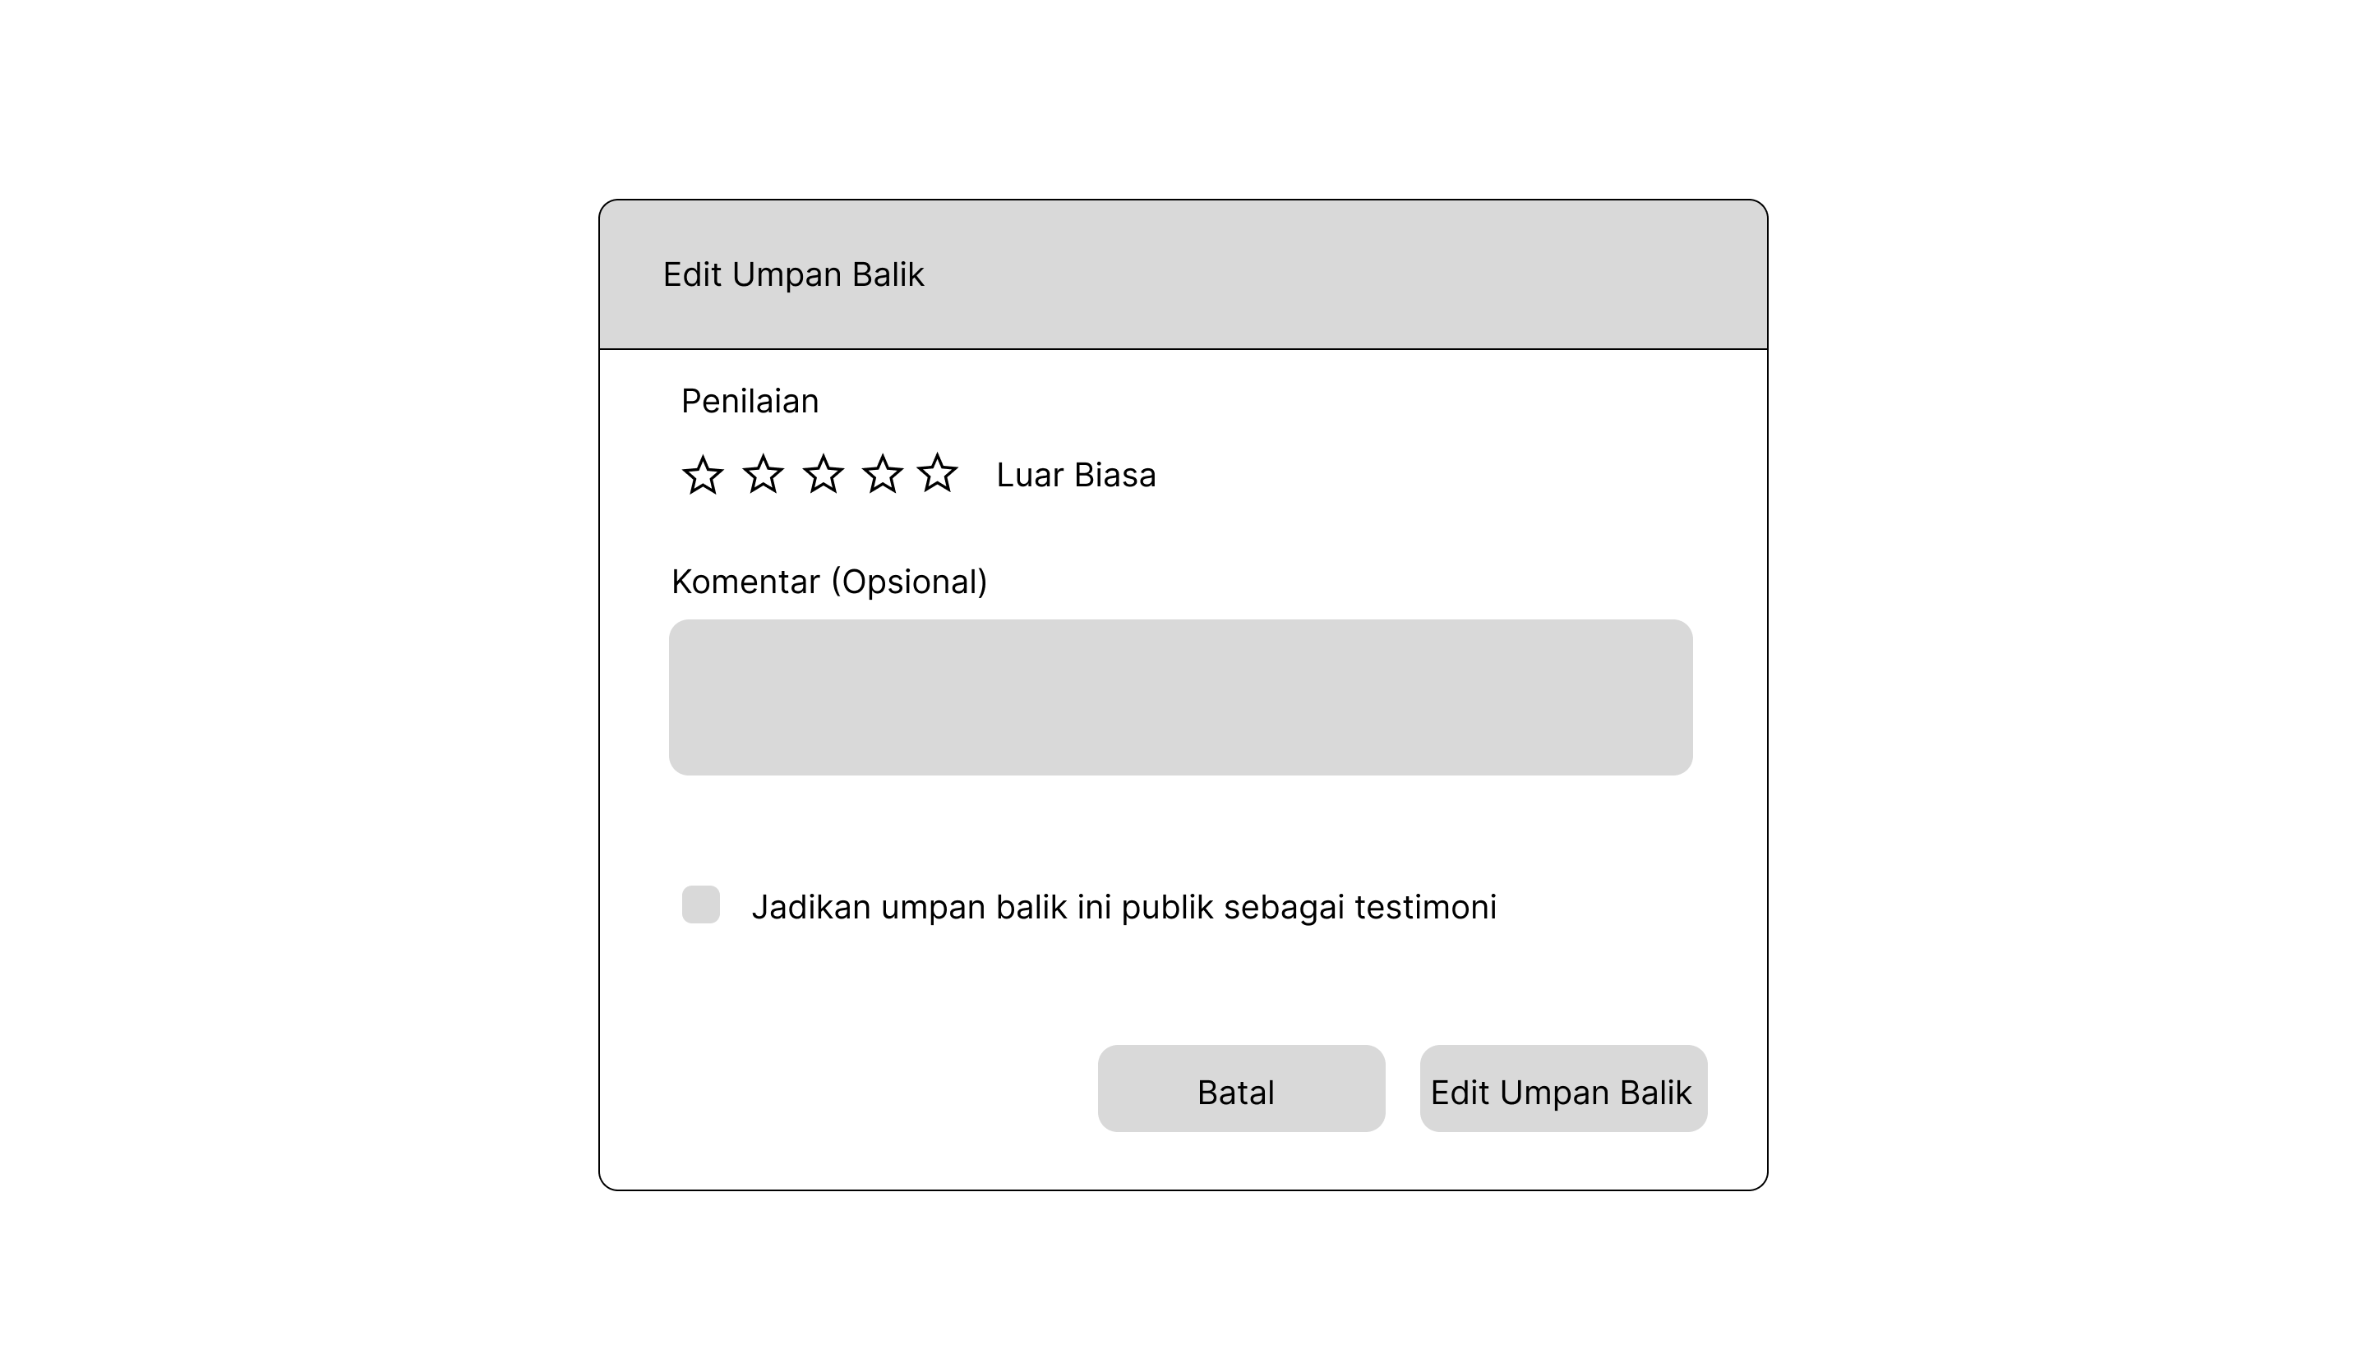

Gambar 4. 25 Rancangan Halaman Edit Feedback

### **Halaman Untuk Admin dan Pegawai**

1. Rancangan Halaman Login Admin dan Pegawai

Halaman ini menampilkan autentikasi awal sebelum admin dan pegawai dapat mengakses sistem. Admin dan pegawai perlu memasukkan kredensial yang valid agar dapat masuk dan melanjutkan ke halaman dashboard. Rancangan halaman **login admin** dapat di lihat pada Gambar 4.26.



Gambar 4. 26 Rancangan Halaman Login Admin dan Pegawai

1. Rancangan Halaman Dashboard Admin dan Pegawai

Halaman ini menampilkan ringkasan informasi utama yang membantu admin dan pegawai memantau kondisi sistem secara cepat dan efisien. Rancangan halaman **dashboard admin dan pegawai** dapat di lihat pada Gambar 4.27 dan Gambar 4.28.

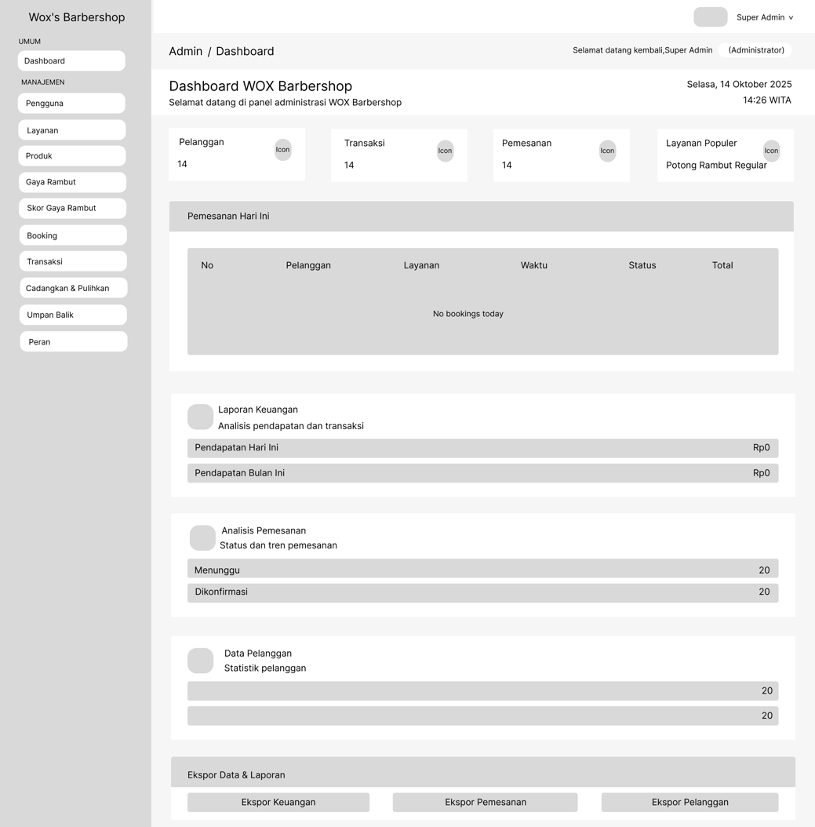

Gambar 4. 27 Rancangan Halaman Dashboard Admin

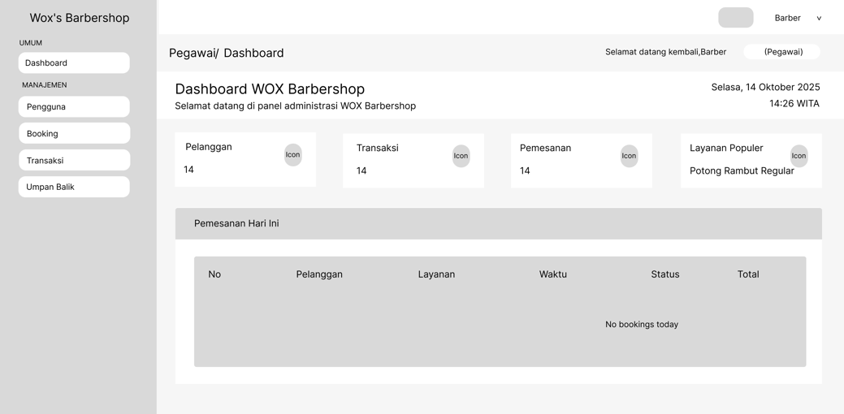

Gambar 4. 28 Rancangan Halaman Dashboard Pegawai

1. Rancangan Halaman Pengguna Admin dan Pegawai

Halaman ini menampilkan data pengguna yang dapat di kelola oleh admin. Rancangan halaman pengguna dapat dilihat pada Gambar 4.29 dan Gambar 4.30.

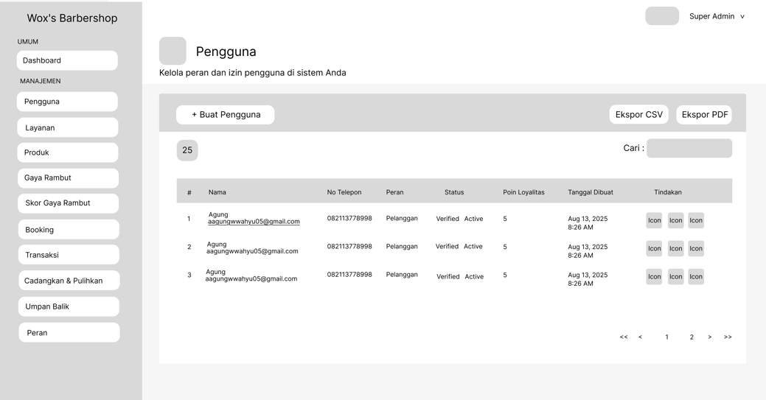

Gambar 4. 29 Rancangan Halaman Pengguna Admin

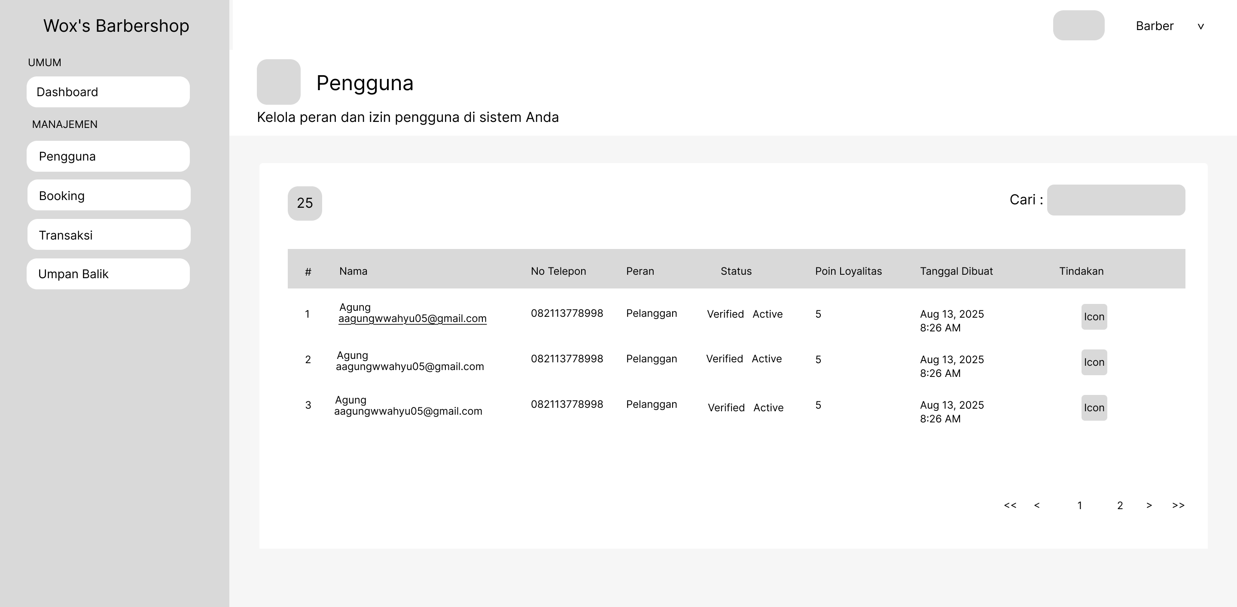

Gambar 4. 30 Rancangan Halaman Pengguna Pegawai

1. Rancangan Halaman Buat Pengguna Admin

Halaman ini menampilkan buat pengguna yang digunakan untuk menambahkan data pengguna baru ke dalam sistem. Rancangan halaman buat pengguna dapat dilihat pada Gambar 4.31.

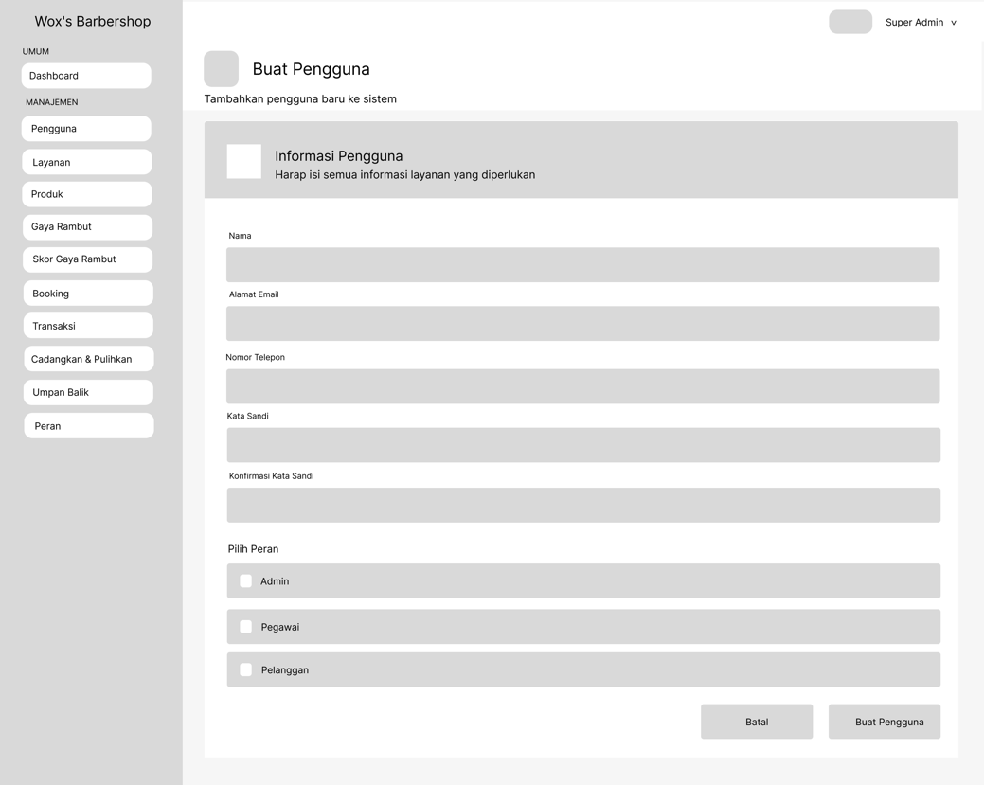

Gambar 4. 31 Rancangan Halaman Buat Pengguna Admin

1. Rancangan Halaman Edit Pengguna Admin

Halaman ini menampilkan data satu pengguna yang sudah terdaftar di dalam system yang bisa di edit oleh admin. Rancangan halaman edit pengguna dapat dilihat pada Gambar 4.32.

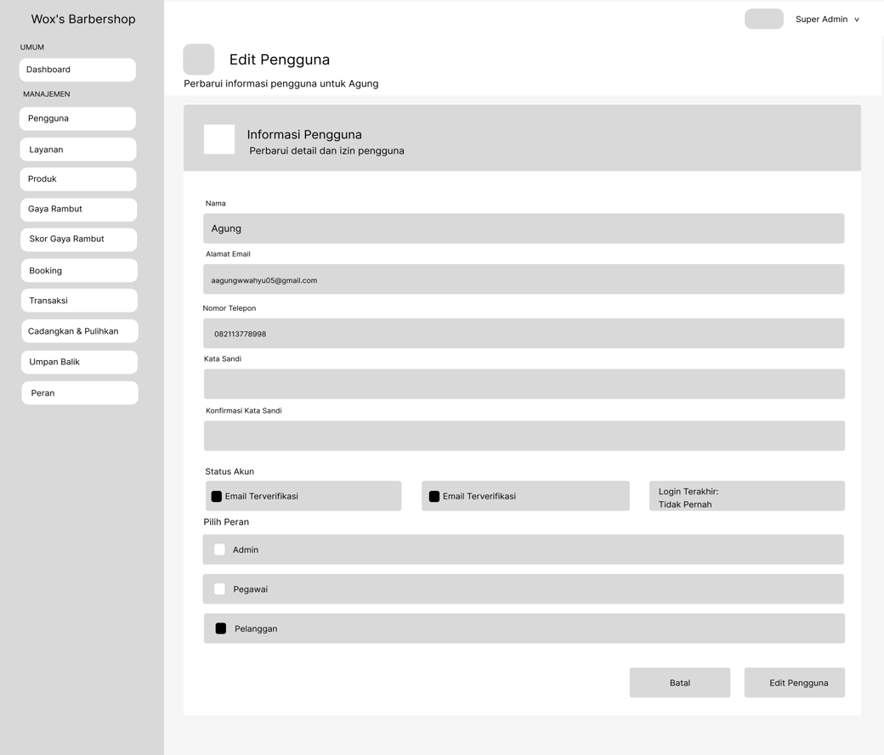

Gambar 4. 32 Rancangan Halaman Edit Pengguna Admin

1. Rancangan Halaman Layanan Admin

Halaman ini menampilkan data layanan yang dapat di kelola oleh admin. Rancangan halaman layanan dapat dilihat pada Gambar 4.33.

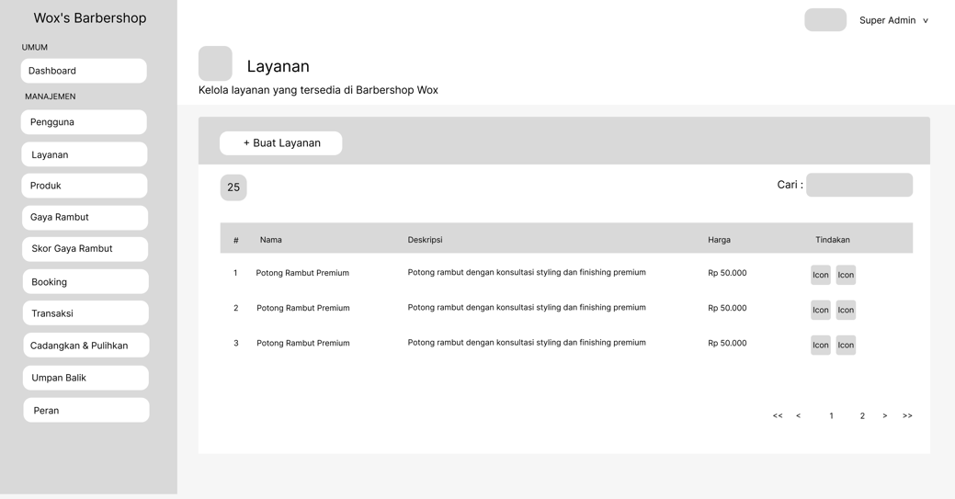

Gambar 4. 33 Rancangan Halaman Layanan Admin

1. Rancangan Halaman Buat Layanan Admin

Halaman ini menampilkan buat layanan yang digunakan untuk menambah data layanan. Rancangan halaman buat layanan dapat dilihat pada Gambar 4.34.

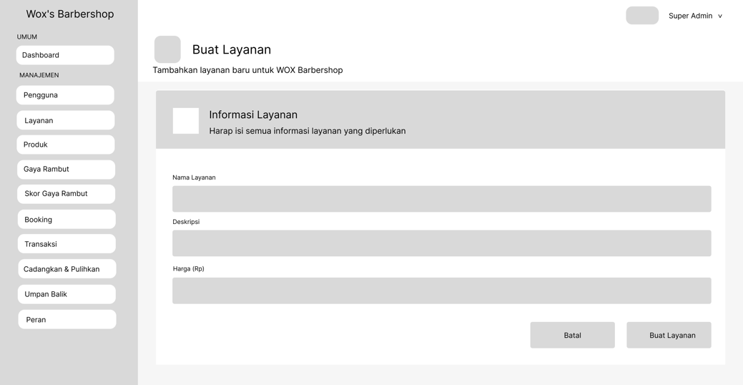

Gambar 4. 34 Rancangan Halaman Buat Layanan Admin

1. Rancangan Halaman Edit Layanan Admin

Halaman ini menampilkan edit layanan yang digunakan untuk melihat satu data layanan yang bisa diedit. Rancangan halaman edit layanan dapat dilihat pada Gambar 4.35.

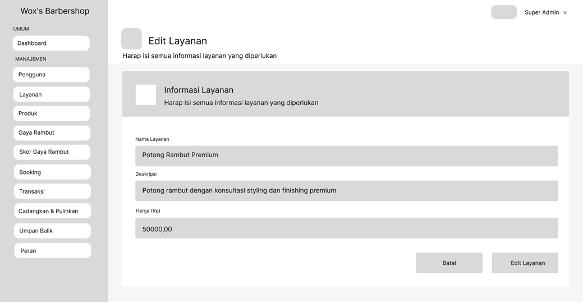

Gambar 4. 35 Rancangan Halaman Edit Layanan Admin

1. Rancangan Halaman Produk Admin

Halaman ini menampilkan data produk yang dapat di kelola oleh admin. Rancangan halaman produk dapat dilihat pada Gambar 4.36.

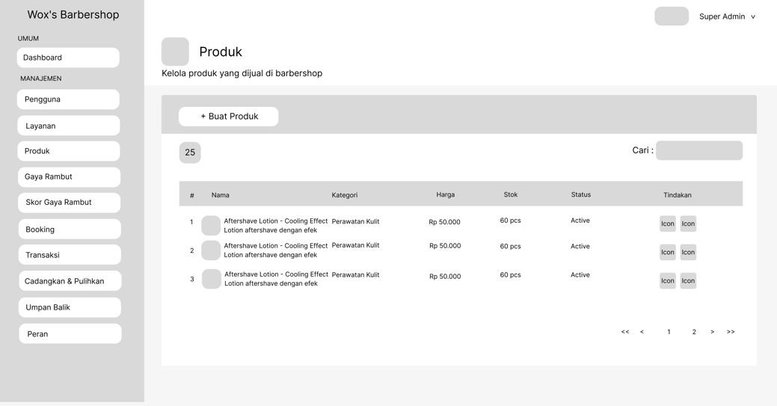

Gambar 4. 36 Rancangan Halaman Produk Admin

1. Rancangan Halaman Buat Produk Admin

Halaman ini menampilkan buat produk yang digunakan untuk menambah data produk. Rancangan halaman buat produk dapat dilihat pada Gambar 4.37.

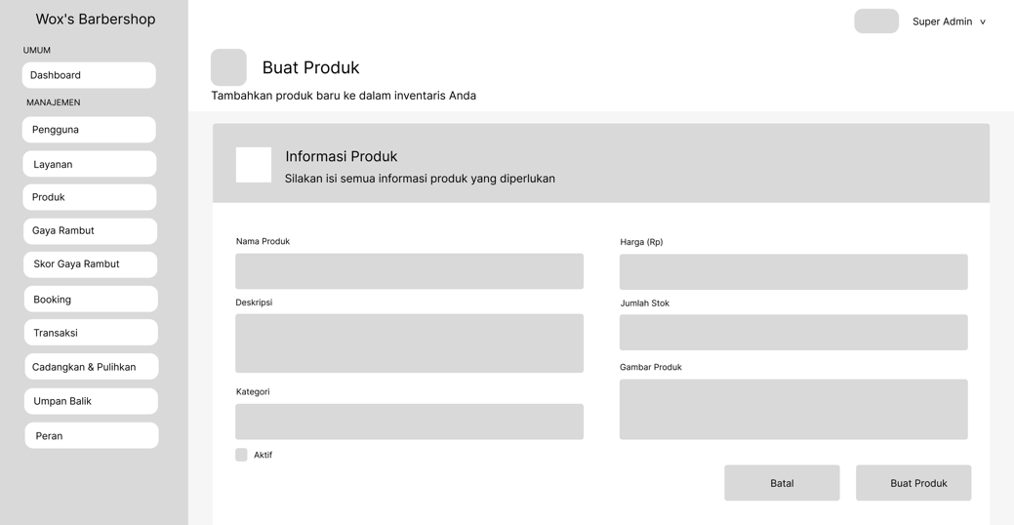

Gambar 4. 37 Rancangan Halaman Buat Produk Admin

1. Rancangan Halaman Edit Produk Admin

Halaman ini menampilkan edit produk yang digunakan untuk melihat satu data produk yang bisa diedit. Rancangan halaman edit produk dapat dilihat pada Gambar 4.38.

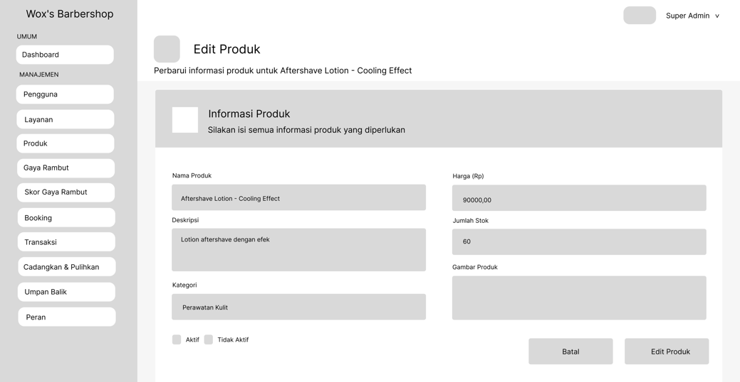

Gambar 4. 38 Rancangan Halaman Edit Produk Admin

1. Rancangan Halaman Gaya Rambut Admin

Halaman ini menampilkan data gaya rambut yang dapat dikelola oleh admin. Rancangan halaman gaya rambut dapat dilihat pada Gambar 4.39.

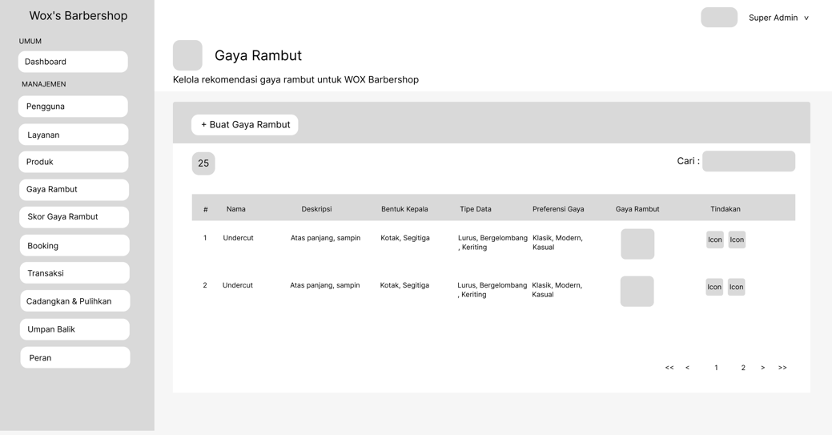

Gambar 4. 39 Rancangan Halaman Gaya Rambut Admin

1. Rancangan Halaman Buat Gaya Rambut Admin

Halaman ini menampilkan buat gaya rambut yang digunakan untuk menambah data gaya rambut. Rancangan halaman buat gaya rambut dapat dilihat pada Gambar 4.40.

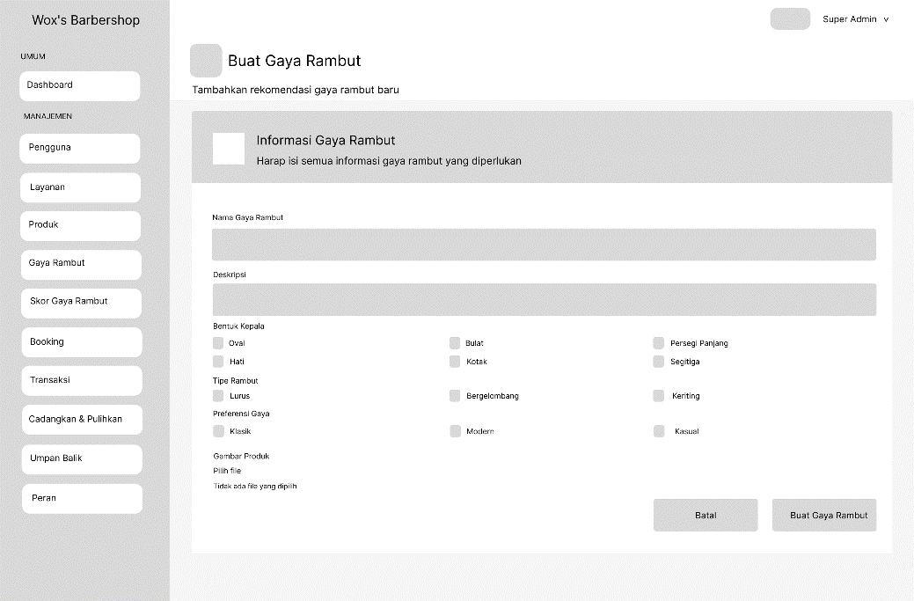

Gambar 4. 40 Rancangan Halaman Buat Gaya Rambut Admin

1. Rancangan Halaman Edit Gaya Rambut Admin

Halaman ini menampilkan edit gaya rambut yang digunakan untuk melihat satu data gaya rambut yang bisa diedit. Rancangan halaman edit gaya rambut dapat dilihat pada Gambar 4.41.

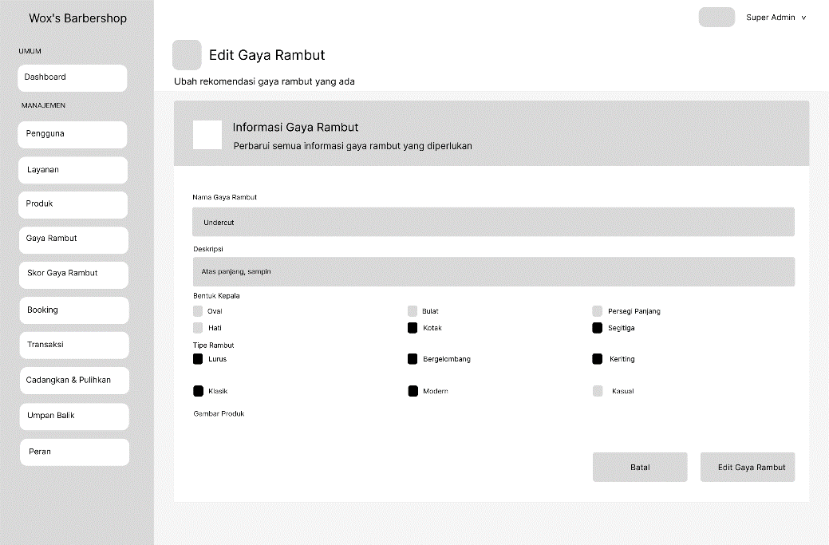

Gambar 4. 41 Rancangan Halaman Edit Gaya Rambut

1. Rancangan Halaman Skor Gaya Rambut Admin

Halaman ini menampilkan data skor gaya rambut yang dapat dikelola oleh admin. Rancangan halaman skor gaya rambut dapat dilihat pada Gambar 4.42.

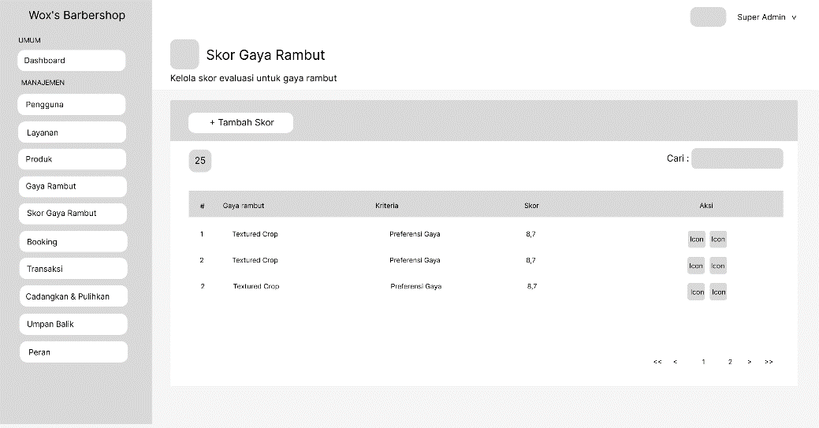

Gambar 4. 42 Rancangan Halaman Skor Gaya Rambut Admin

1. Rancangan Halaman Buat Skor Gaya Rambut Admin

Halaman ini menampilkan buat skor gaya rambut yang digunakan untuk menambah data skor gaya rambut. Rancangan halaman buat skor gaya rambut dapat dilihat pada Gambar 4.43.

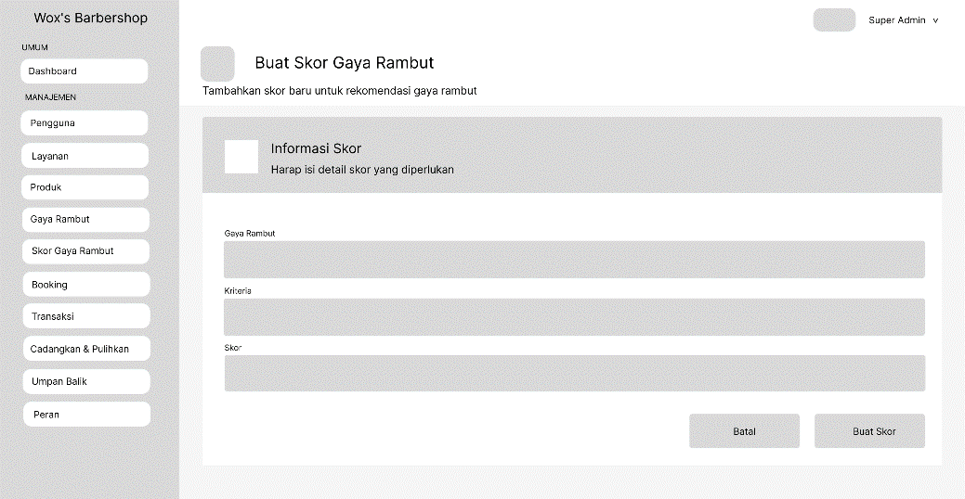

Gambar 4. 43 Rancangan Halaman Buat Skor Gaya Rambut Admin

1. Rancangan Halaman Edit Skor Gaya Rambut Admin

Halaman ini menampilkan edit skor gaya rambut yang digunakan untuk melihat satu data skor gaya rambut yang bisa diedit. Rancangan halaman edit skor gaya rambut dapat dilihat pada Gambar 4.44.

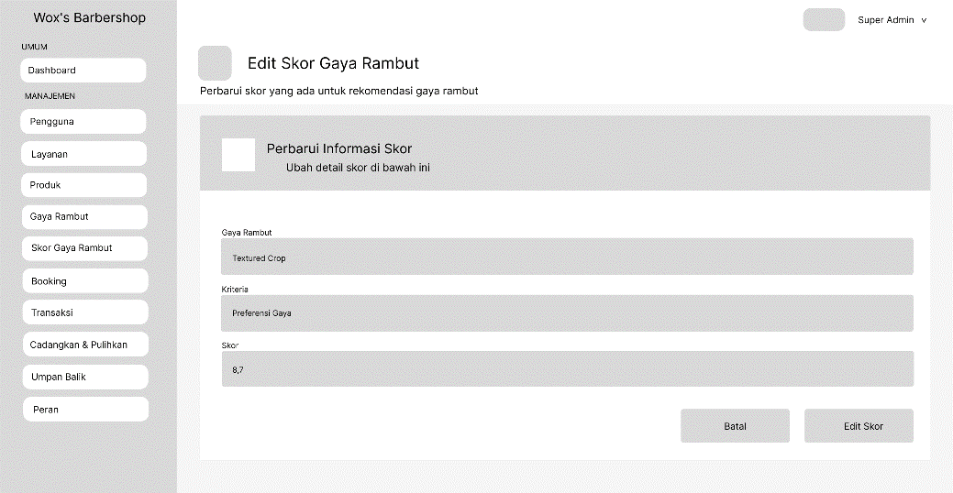

Gambar 4. 44 Rancangan Halaman Edit Gaya Rambut Admin

1. Rancangan Halaman Cadangkan & Pulihkan Admin

Halaman ini menampilkan untuk melakukan backup database dan restore database.Rancangan halaman cadangkan & pulihkan dapat dilihat pada gambar 4.43.

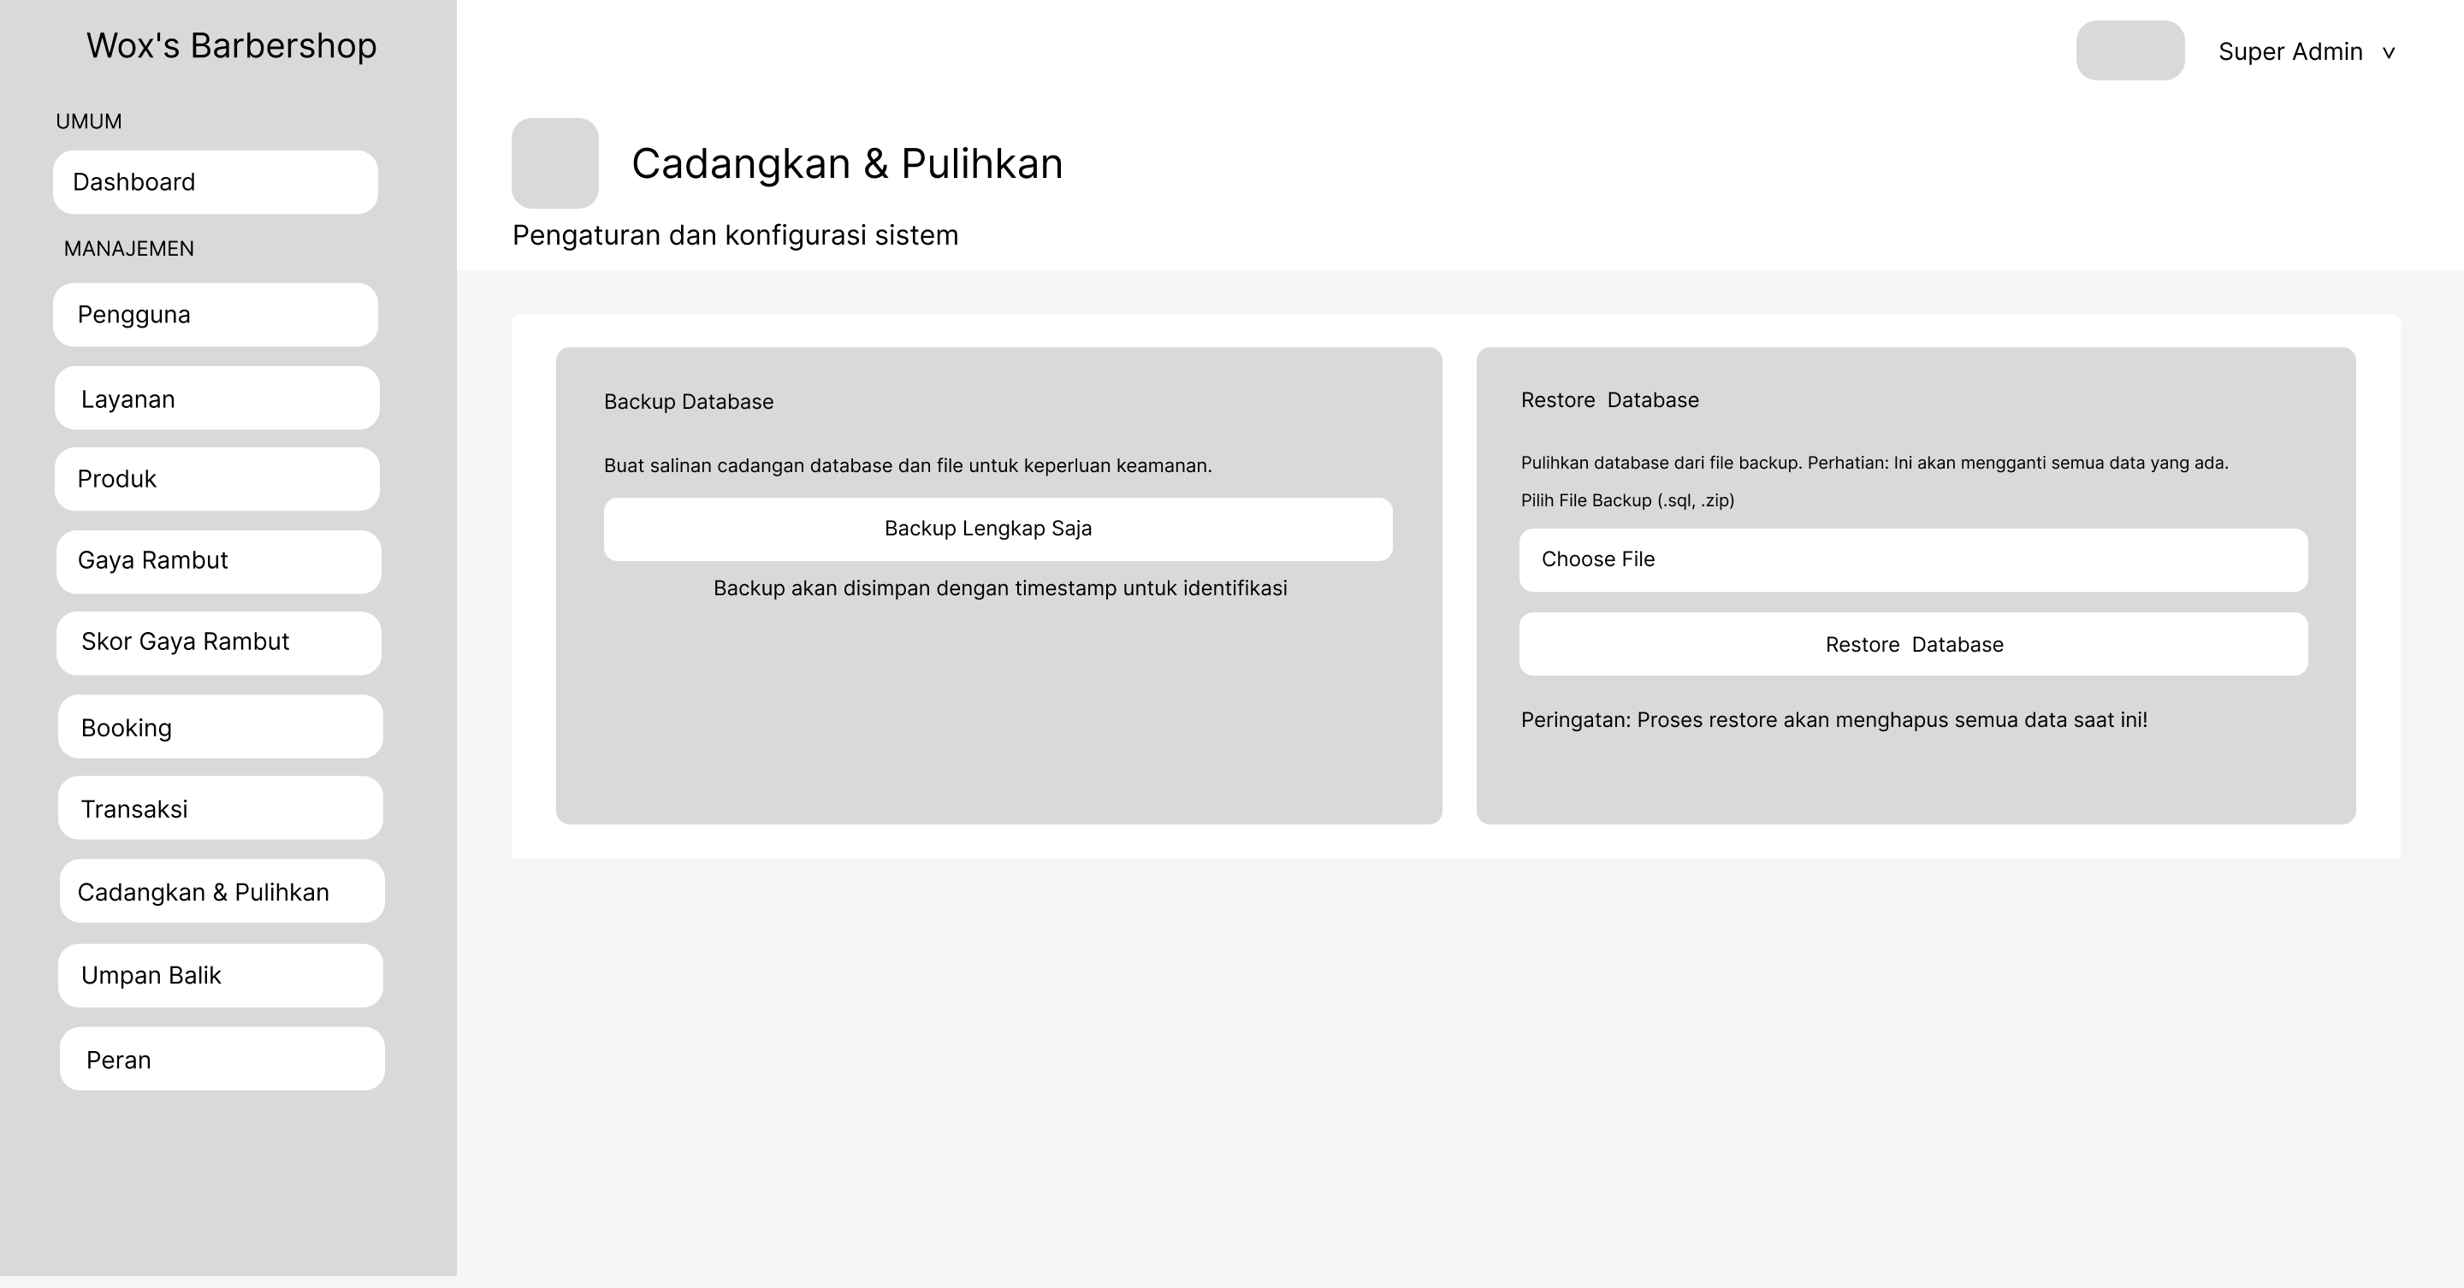

Gambar 4. 45 Rancangan Halaman Cadangkan & Pulihkan Admin

1. Rancangan Halaman Booking/Pemesanan Admin dan Pegawai

Halaman ini menampilkan data booking/pemesanan yang dapat dikelola oleh admin dan pegawai. Rancangan halaman booking/pemesanan dapat dilihat pada Gambar 4.46 dan Gambar 4.47.

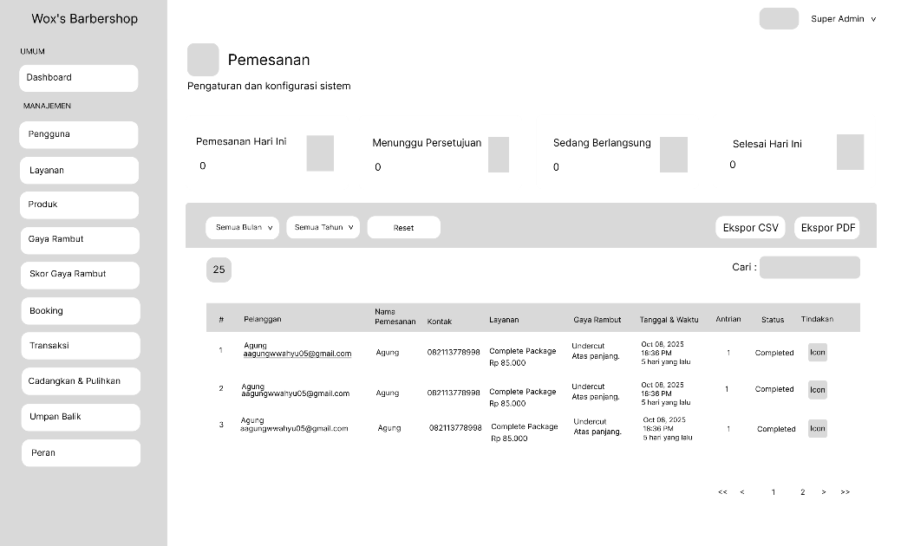

Gambar 4. 46 Rancangan Halaman Booking/Pemesanan Admin

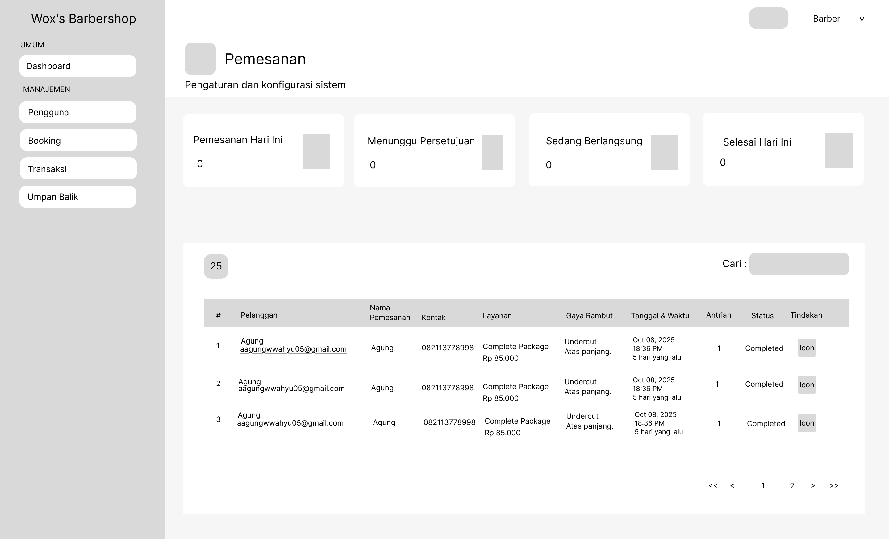

Gambar 4. 47 Rancangan Halaman Booking/Pemesanan Pegawai

1. Rancangan Halaman Rincian Booking/Pemesanan Admin dan Pegawai

Halaman ini menampilkan data booking/pemesanan yang digunakan untuk melihat satu data booking/pemesanan. Rancangan halaman rincian booking/pemesanan dapat dilihat pada Gambar 4.48 dan Gambar 4.49.

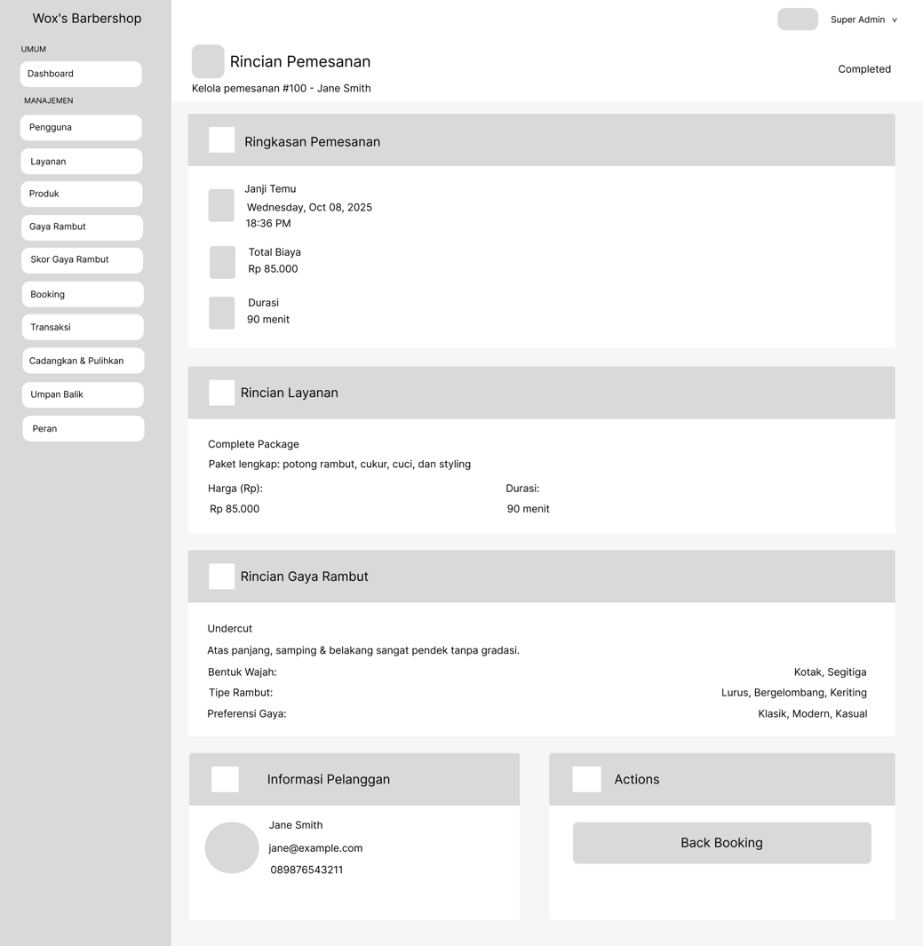

Gambar 4. 48 Rancangan Halaman Rincian Booking/Pemesanan Admin

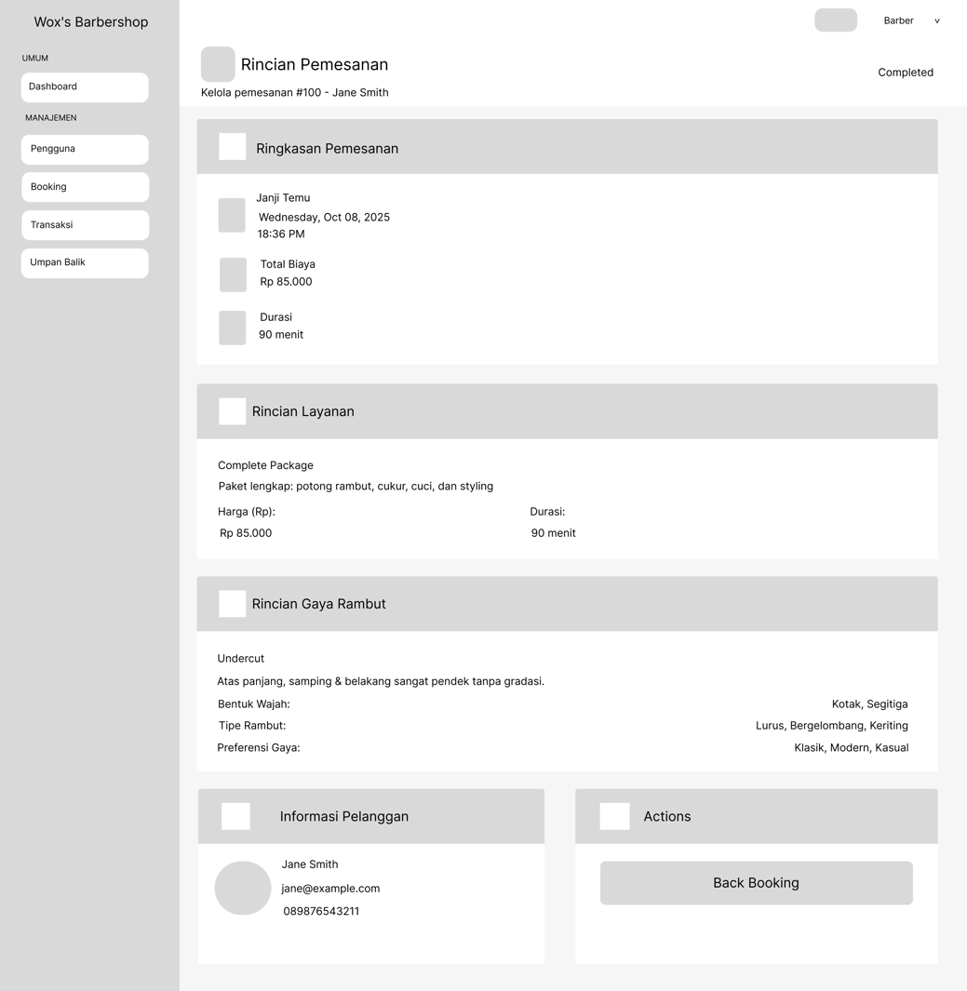

Gambar 4. 49 Rancangan Halaman Rincian Booking/Pemesanan Pegawai

1. Rancangan Halaman Transaksi Admin dan Pegawai

Halaman ini menampilkan data transaksi yang dapat dikelola oleh admin dan pegawai. Rancangan halaman transaksi dapat dilihat pada Gambar 4.50 dan Gambar 4.51.

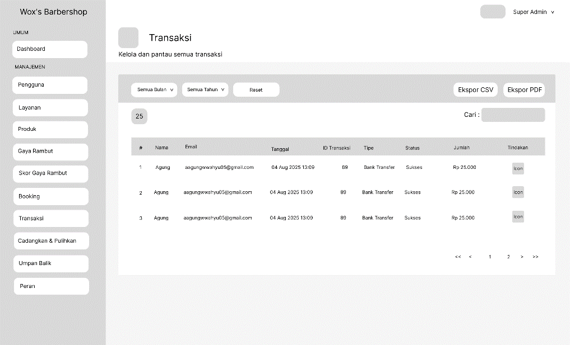

Gambar 4. 50 Rancangan Halaman Transaksi Admin

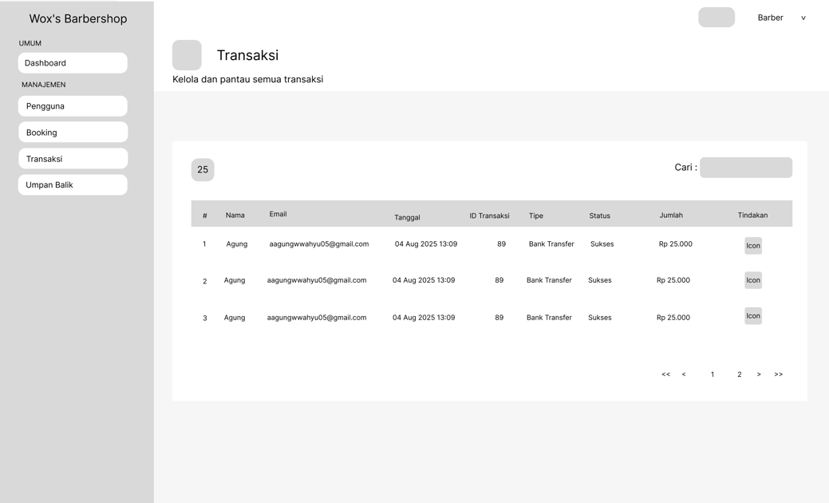

Gambar 4. 51 Rancangan Halaman Transaksi Pegawai

1. Rancangan Halaman Rincian Transaksi Admin dan Pegawai

Halaman ini menampilkan data transaksi yang digunakan untuk melihat satu data transaksi. Rancangan halaman detail transaksi dapat dilihat pada Gambar 5.52 dan Gambar 5.53.

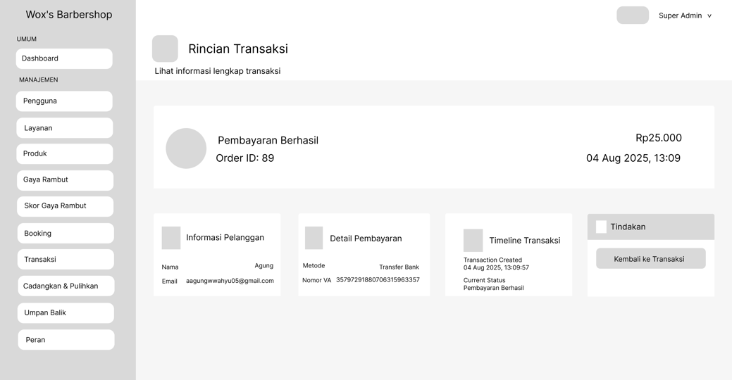

Gambar 4. 52 Rancangan Halaman Rincian Transaksi Admin

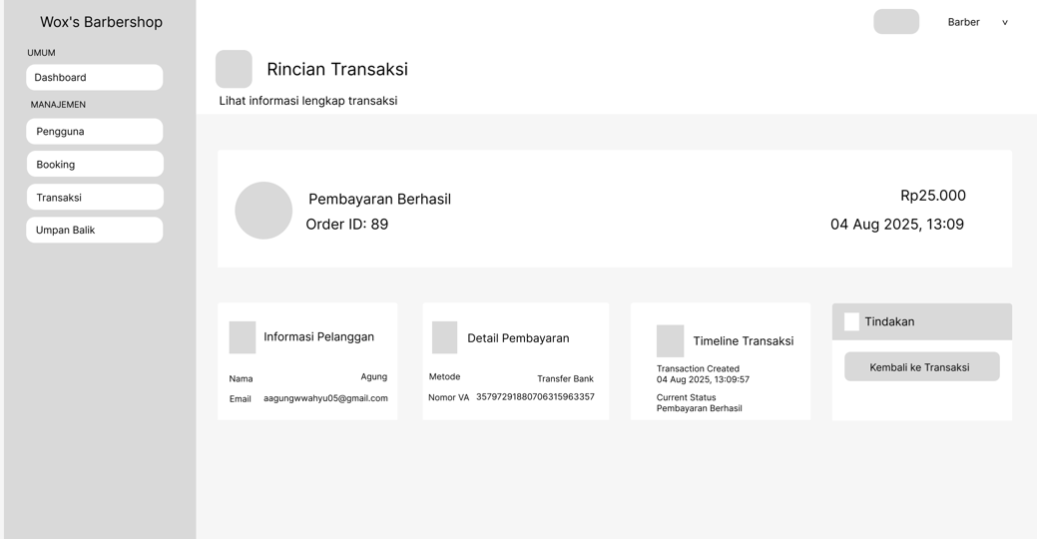

Gambar 4. 53 Rancangan Halaman Rincian Transaksi Pegawai

1. Rancangan Halaman Umpan Balik Admin Pegawai

Halaman ini menampilkan data umpan balik yang dapat dikelola oleh admin dan pegawai. Rancangan halaman umpan balik dapat dilihat pada Gambar 4.54.

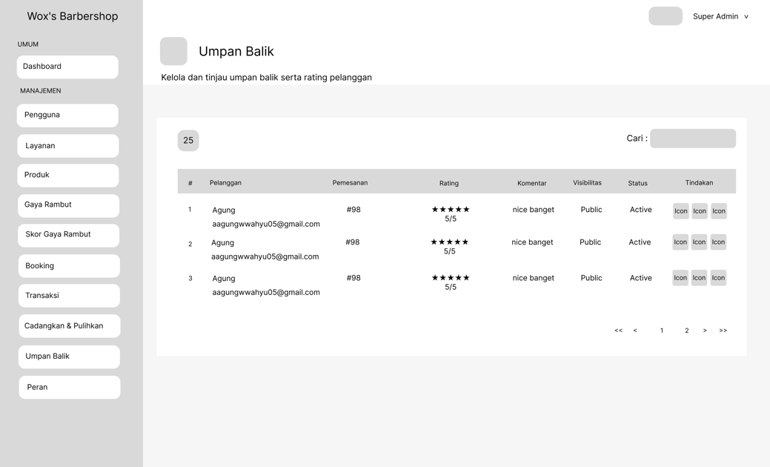

Gambar 4. 54 Rancangan Halaman Umpan Balik Admin



Gambar 4. 55 Rancangan Halaman Umpan Balik Pegawai

1. Rancangan Halaman Rincian Umpan Balik Admin dan Pegawai

Halaman ini menampilkan data umpan balik yang digunakan untuk melihat satu data umpan balik. Rancangan halaman detail umpan balik dapat dilihat pada Gambar 4.55 dan Gambar 4.56.

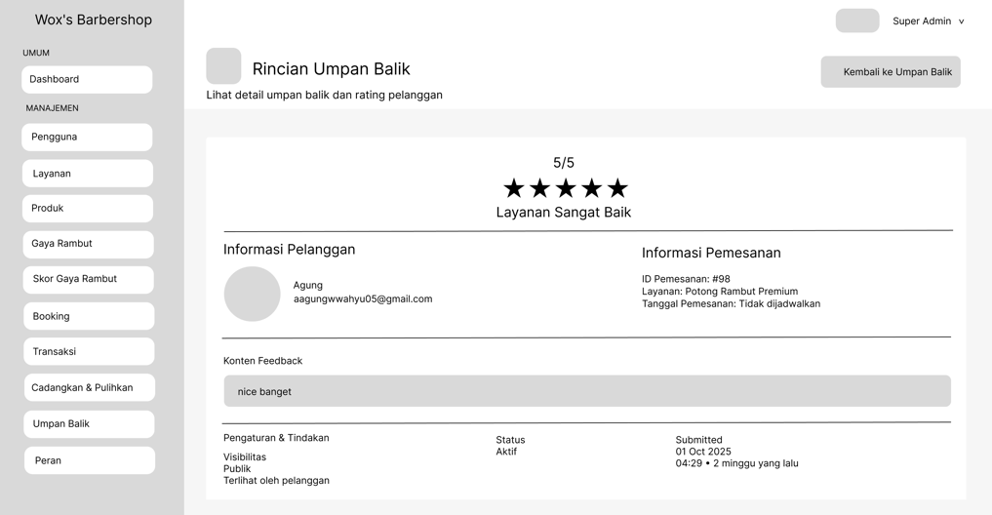

Gambar 4. 56 Rancangan Halaman Rincian Umpan Balik Admin

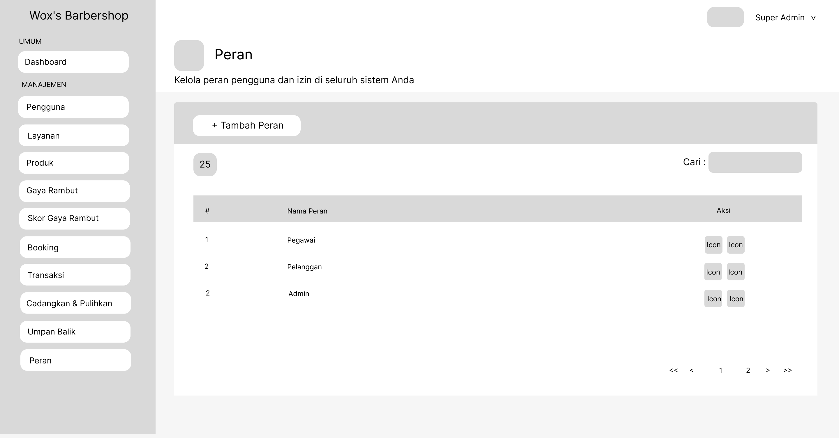

Gambar 4. 57 Rancangan Halaman Rincian Umpan Balik Pegawai

1. Rancangan Halaman Peran Admin

Halaman ini menampilkan data peran yang dapat dikelola oleh admin. Rancangan halaman peran dapat dilihat pada Gambar 4.56.

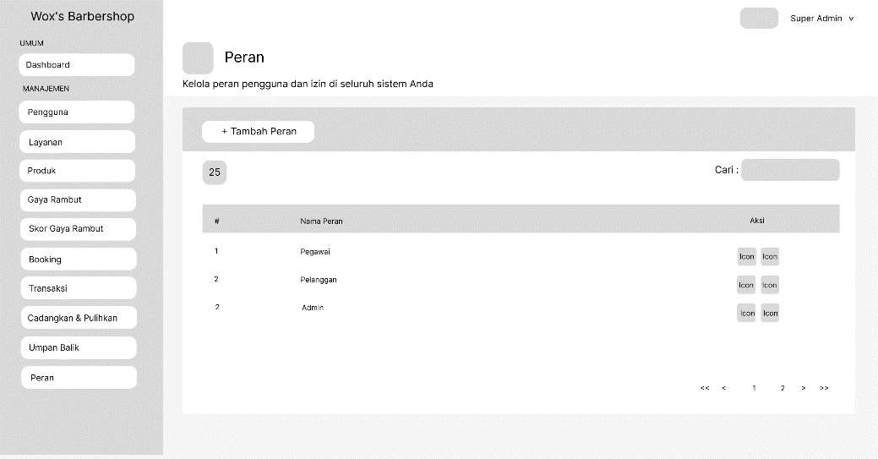

Gambar 4. 58 Rancangan Halaman Peran Admin

1. Rancangan Halaman Buat Peran Admin

Halaman ini menampilkan buat peran yang digunakan untuk menambah data peran. Rancangan halaman buat peran dapat dilihat pada Gambar 4.57.

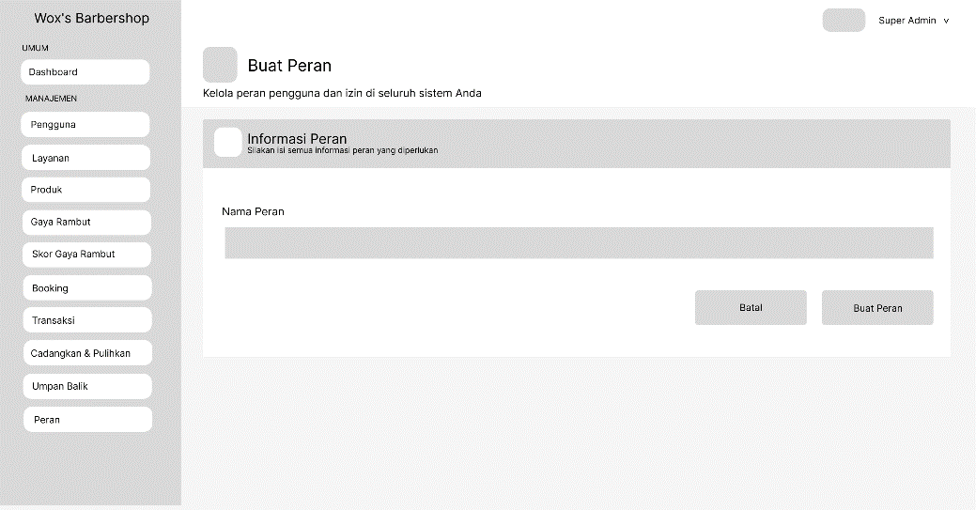

Gambar 4. 59 Rancangan Halaman Buat Peran

1. Rancangan Halaman Edit Peran Admin

Halaman ini menampilkan edit peran yang digunakan untuk melihat satu data peran yang bisa diedit. Rancangan halaman edit peran dapat dilihat pada Gambar 4.58.

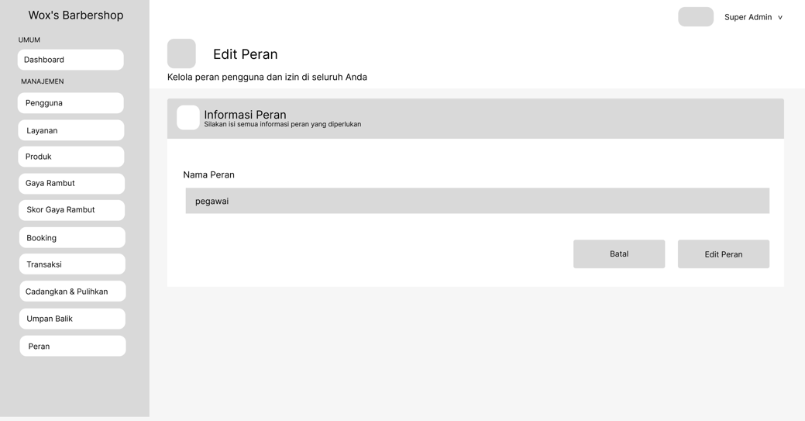

Gambar 4. 60 Rancangan Halaman Edit Peran Admin

## **Implementasi Sistem**

Tahap implementasi sistem dilakukan dengan membangun aplikasi web berdasarkan rancangan yang telah disusun sebelumnya. Proses implementasi ini mencakup pembangunan antarmuka, integrasi *database*, serta penerapan fungsionalitas utama seperti pemesanan *online*, rekomendasi gaya rambut, dan manajemen operasional. Implementasi ini merupakan bagian dari tahap Construction of Prototype pada metode *Prototype*.

### **Halaman Untuk Pelanggan**

1. **Halaman Landing Page**

Halaman ini menampilkan tampilan awal yang pertama kali muncul saat pelanggan membuka aplikasi. Pada bagian ini disajikan informasi singkat mengenai Wox’s Barbershop. Halaman landing page dapat di lihat pada Gambar 4.60.

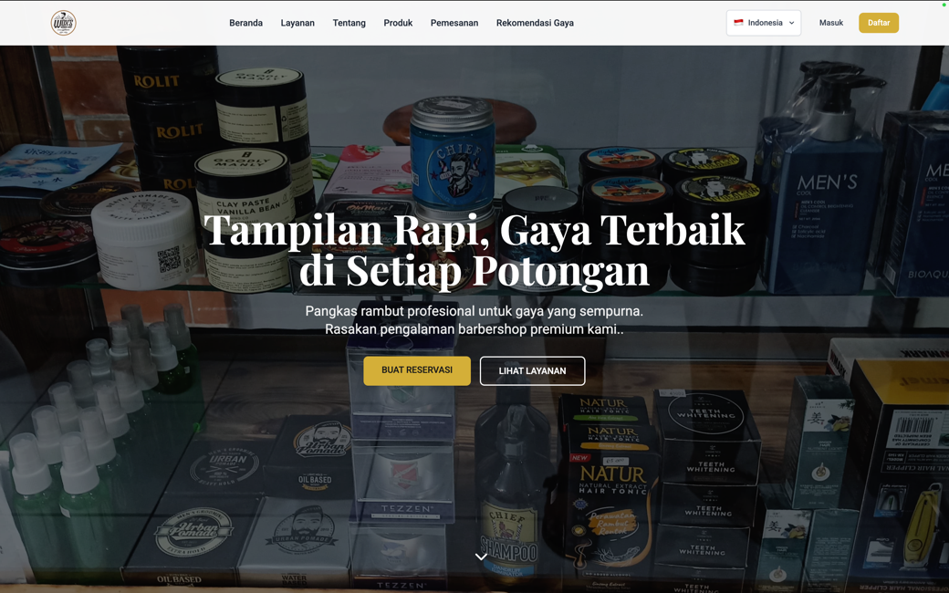

Gambar 4. 61 Halaman Landing Page Pelanggan

1. **Halaman Registrasi**

Halaman ini menampilkan **registrasi** digunakan oleh pelanggan untuk membuat akun baru yang akan digunakan untuk masuk ke dalam sistem. Halaman **registrasi** dapat di lihat pada Gambar 4.61.

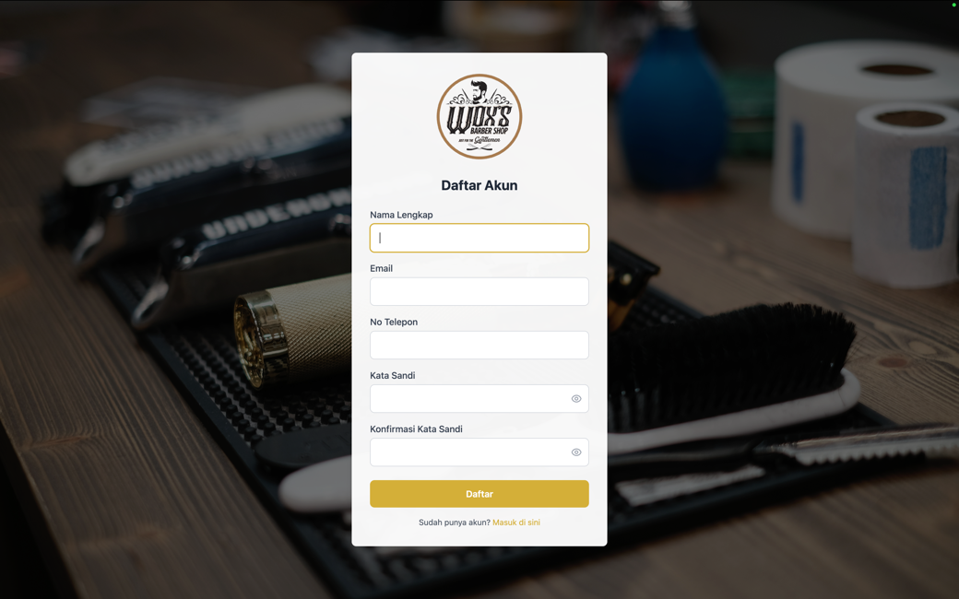

Gambar 4. 62 Halaman Registrasi Pelanggan

1. **Halaman Login**

Halaman ini menampilkan login memungkinkan pelanggan masuk ke dalam sistem. Halaman **login** dapat di lihat pada Gambar 4.62.

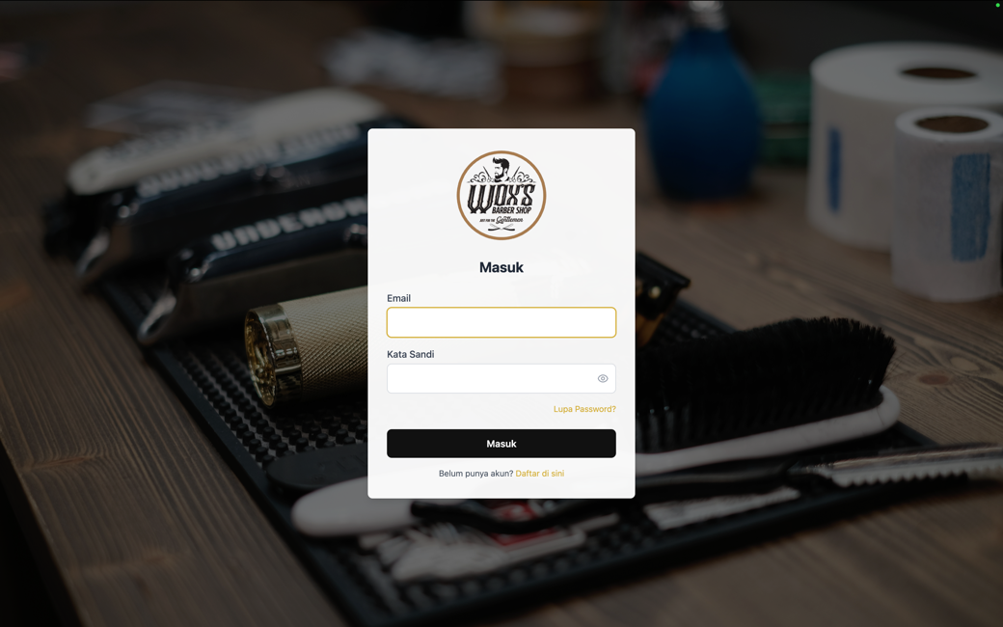

Gambar 4. 63 Halaman Login Pelanggan

1. **Halaman Layanan**

Halaman ini menampilkan daftar layanan barbershop. Halaman **layanan** dapat di lihat pada Gambar 4.63.

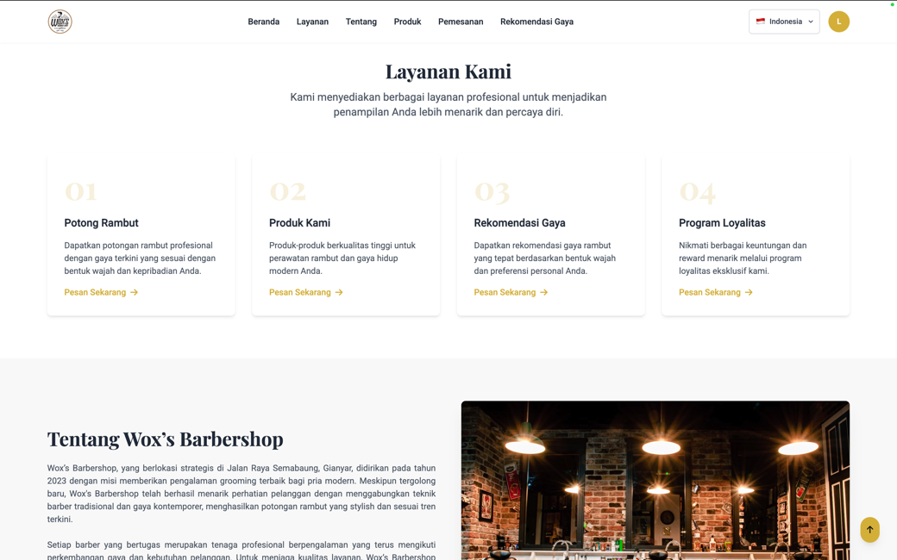

Gambar 4. 64 Halaman Layanan

1. **Halaman Tentang**

Halaman ini menampilkan informasi singkat mengenai barbershop. Halaman **tentang** dapat di lihat pada Gambar 4.64.

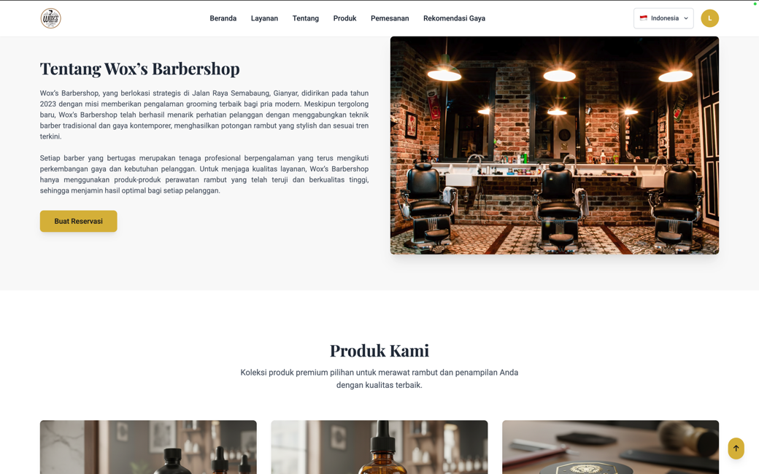

Gambar 4. 65 Halaman Tentang

1. **Halaman Produk & Testimoni**

Halaman ini menampilkan daftar produk barbershop yang tersedia dengan deskripsi. Selain itu, disediakan juga bagian testimoni yang berisi ulasan dari pelanggan mengenai pengalaman mereka menggunakan layanan maupun produk. Halaman **produk** dapat di lihat pada Gambar 4.65 dan Gambar 4.66.

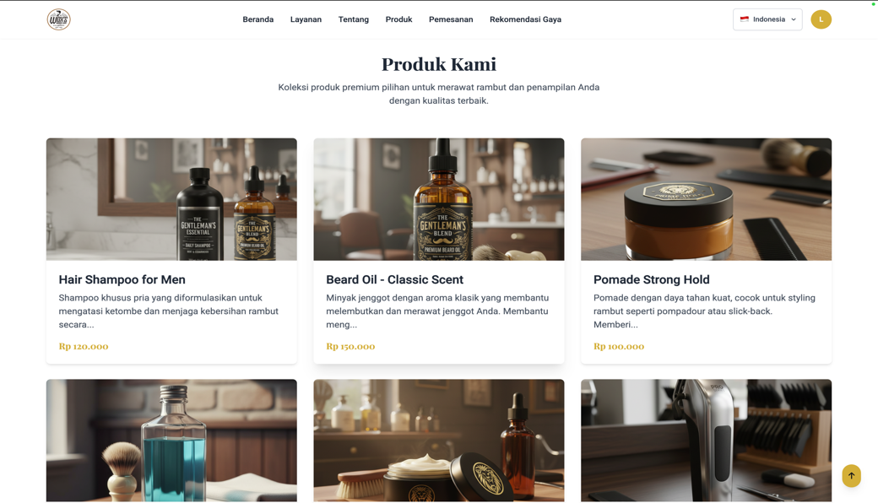

Gambar 4. 66 Halaman Produk

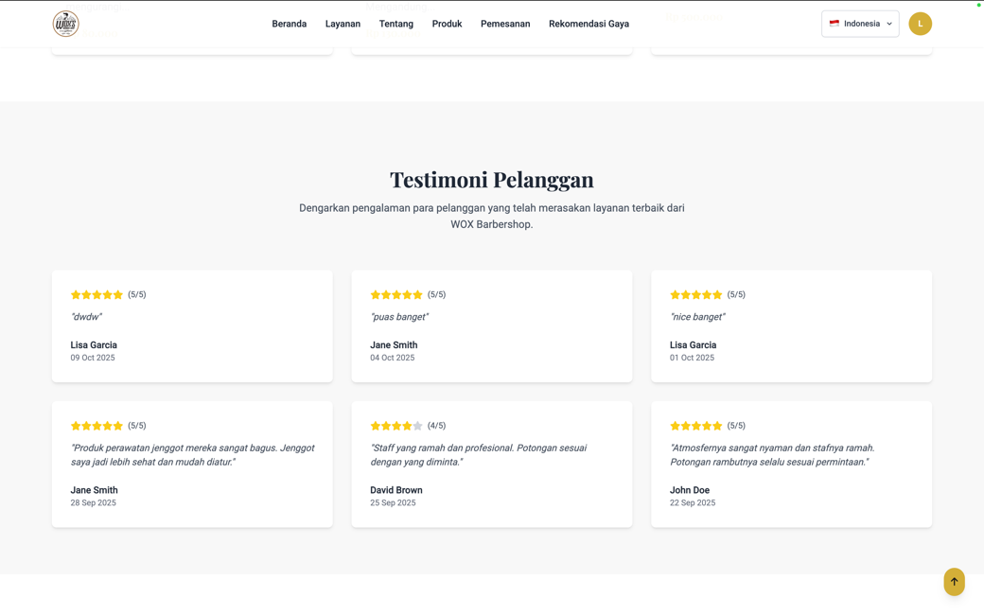

Gambar 4. 67 Halaman Testimoni

1. **Halaman Pemesanan**

Halaman ini menampilkan pemesanan yang dirancang untuk memudahkan pelanggan dalam melakukan pemesanan layanan. Halaman **pemesanan** dapat di lihat pada Gambar 4.67.

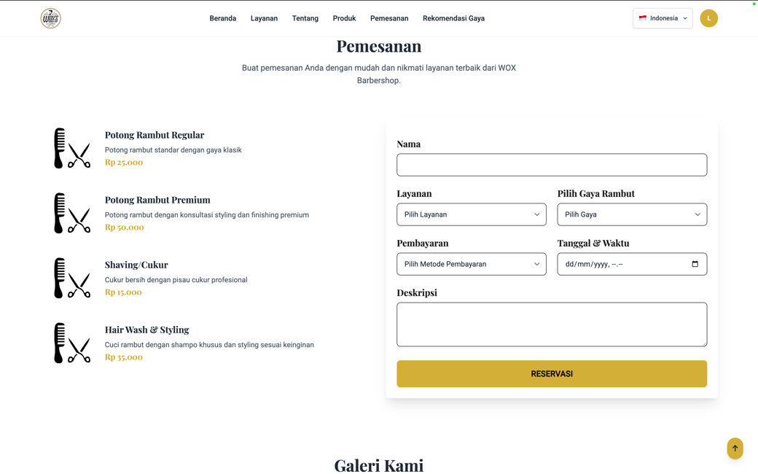

Gambar 4. 68 Rancangan Halaman Reservasi

1. **Halaman Galeri & Footer**

Halaman ini menampilkan galeri dokumentasi foto dan aktivitas di barbershop. Sementara itu, bagian footer berisi informasi barbershop. Footer juga dilengkapi dengan navigasi cepat ke halaman utama. Halaman **galeri dan footer** dapat di lihat pada Gambar 4.68.

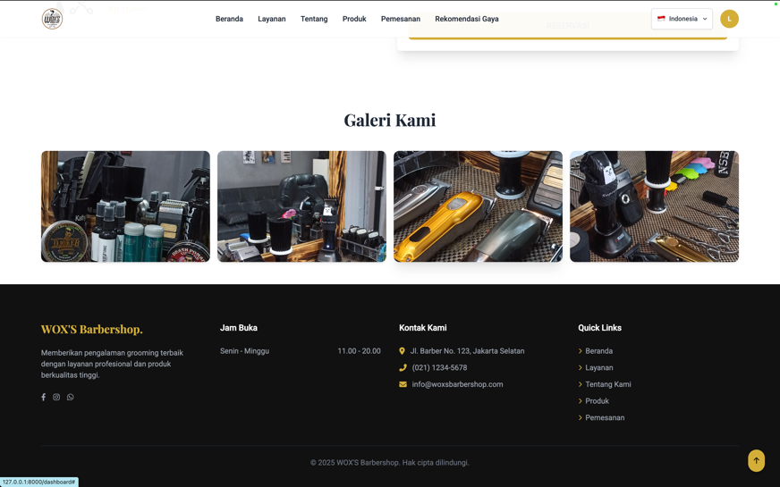

Gambar 4. 69 Halaman Galeri & Footer

1. **Halaman Rekomendasi Gaya Rambut**

Halaman ini menampilkan rekomendasi gaya rambut menampilkan pilihan model sesuai bentuk wajah, jenis rambut, dan tren terbaru. Pengguna dapat melihat katalog bergambar lengkap dengan nama dan deskripsi. Halaman **rekomendasi gaya rambut** dapat di lihat pada Gambar 4.69.

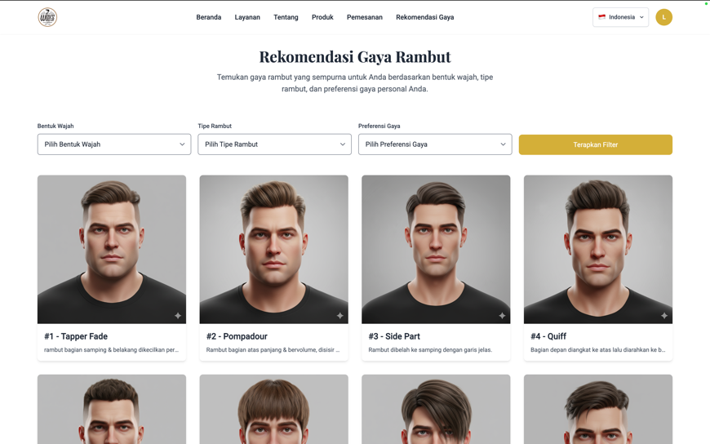

Gambar 4. 70 Halaman Rekomendasi Gaya Rambut

1. **Halaman Profil & Loyalitas**

Halaman ini menampilkan profil & loyalitas merupakan fitur yang menampilkan informasi pribadi pelanggan sekaligus memberikan gambaran mengenai status program loyalitas yang dimiliki. Halaman profil **dan** loyalitas dapat di lihat pada Gambar 4.70.

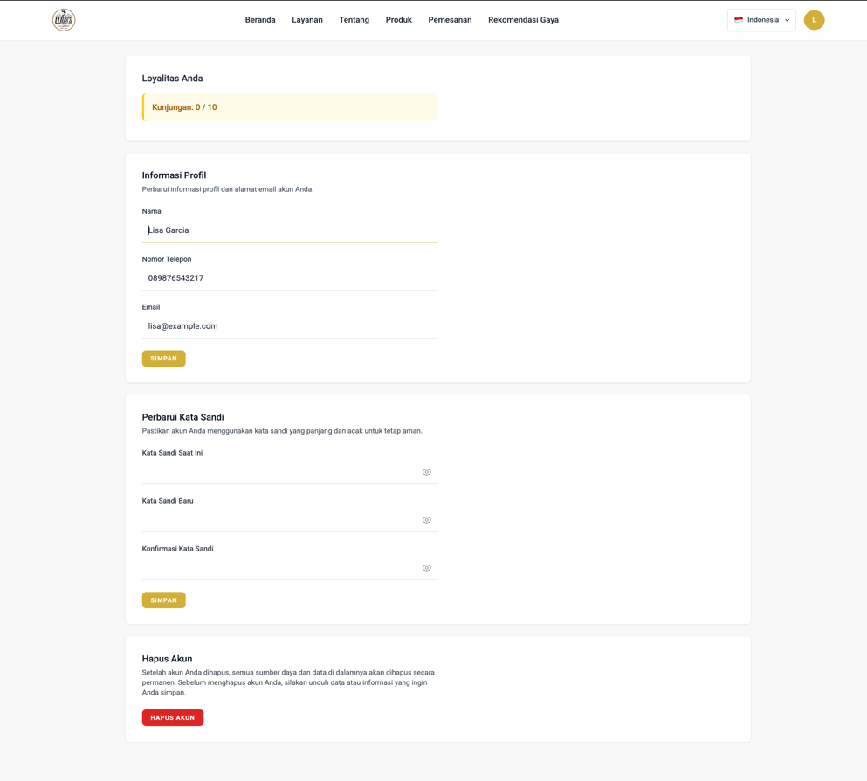

Gambar 4. 71 Halaman Profil & Loyalitas

1. **Halaman Transaksi**

Halaman ini menampilkan transaksi yang dirancang untuk menampilkan keseluruhan riwayat transaksi pelanggan. Halaman **transaksi** dapat di lihat pada Gambar 4.71.

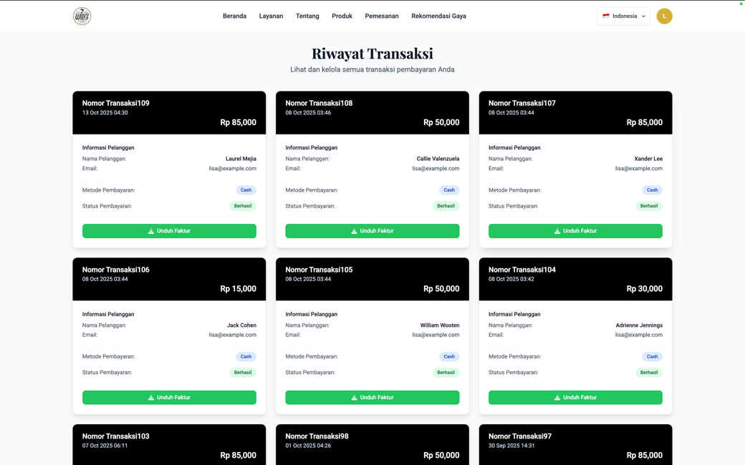

Gambar 4. 72 Halaman Transaksi

1. **Halaman RincianTransaksi**

Halaman ini menampilkan rincian transaksi digunakan untuk menampilkan informasi terkait satu transaksi tertentu yang dipilih oleh pelanggan. Halaman **rincian transaksi** dapat di lihat pada Gambar 4.72.

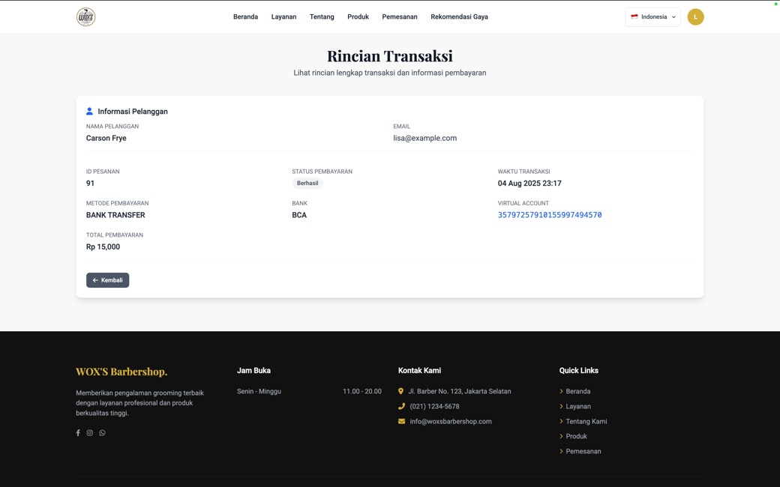

Gambar 4. 73 Halaman Rincian Transaksi

1. **Halaman Booking/Pemesanan**

Halaman ini menampilkan booking/pemesanan digunakan untuk menampilkan keseluruhan riwayat booking/pemesanan pelanggan. Halaman **booking/pemesanan** dapat di lihat pada Gambar 4.73.

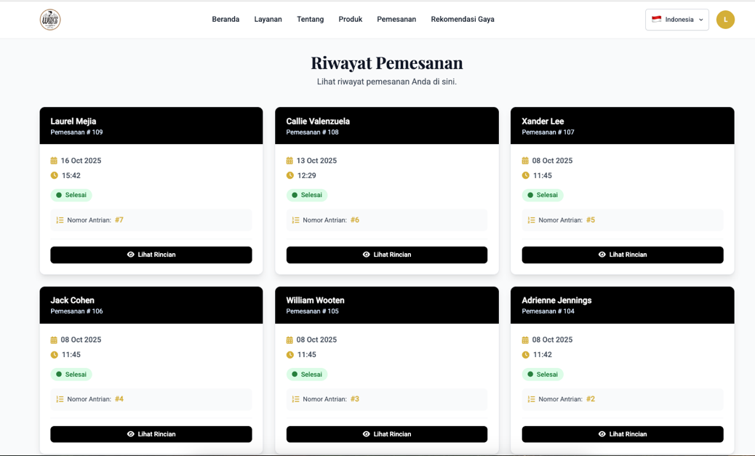

Gambar 4. 74 Halaman Booking/Pemesanan

1. **Halaman Rincian Booking/Pemesanan**

Halaman ini menampilkan rincian booking/pemesanan digunakan untuk menampilkan informasi lengkap dari salah satu booking/pemesanan yang dipilih pelanggan. Halaman **rincian booking** dapat di lihat pada Gambar 4.74.

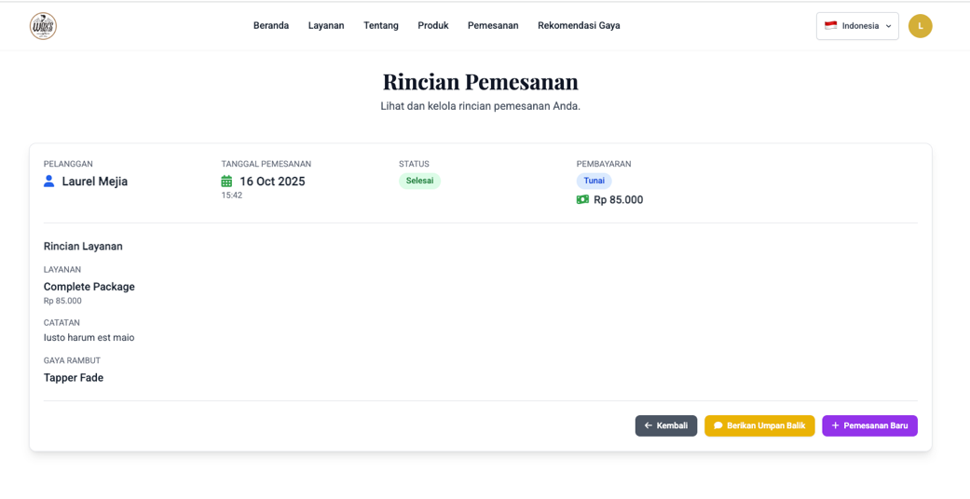

Gambar 4. 75 Halaman Rincian Booking/Pemesanan

1. Halaman Edit Booking/Pemesanan

Halaman ini menampilkan edit booking digunakan untuk mengubah data pada booking/pemesanan yang sudah dibuat pelanggan. Halaman **edit booking/pemesanan** dapat di lihat pada Gambar 4.75

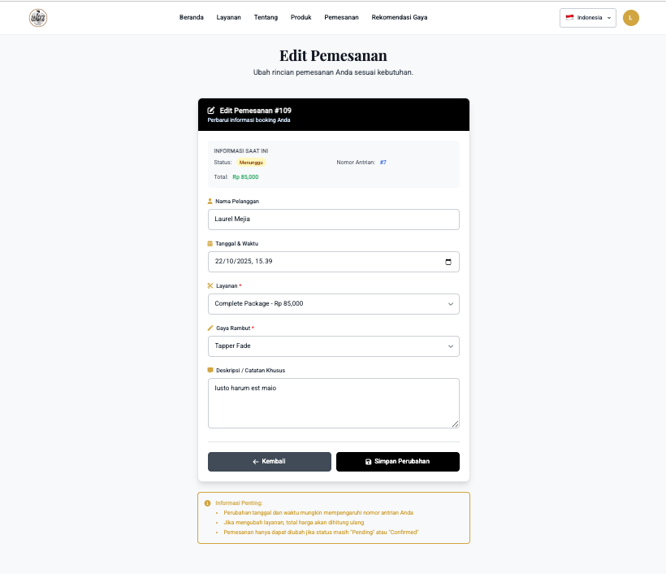

Gambar 4. 76 Halaman Edit Booking/Pemesanan

1. Halaman Berikan Umpan Balik

Halaman ini menampilkan formulir untuk memberikan umpan balik. Pelanggan dapat mengisi form, lalu mengirimkannya melalui tombol **Kirim**. Halaman berikan umpan balik dapat dilihat pada **Gambar 4.76.**

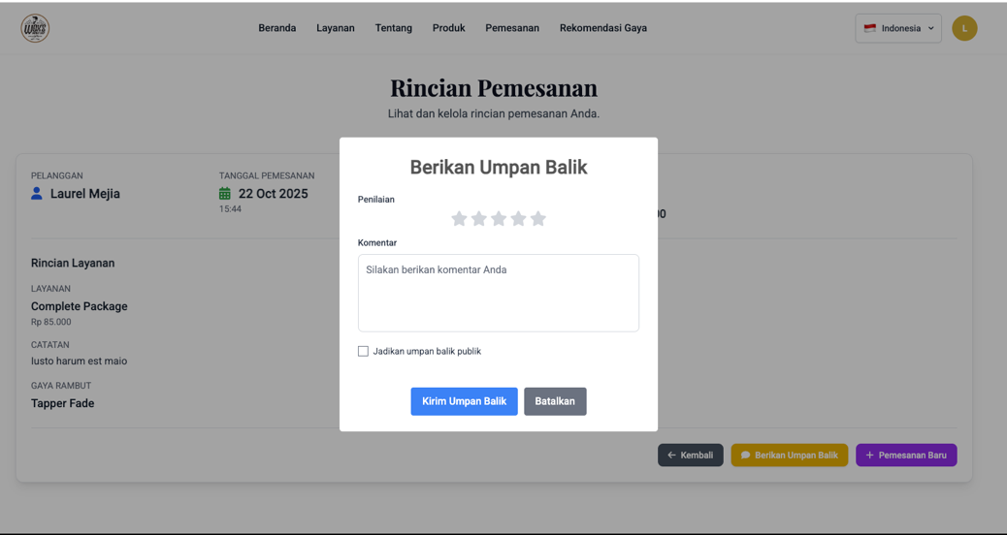

Gambar 4. 77 Halaman Berikan Umpan Balik

1. Halaman Rincian Umpan Balik

Halaman ini menampilkan rincian umpan balik yang telah dikirim oleh pelanggan. Halaman rincian umpan balik dapat dilihat pada **Gambar 4.77.**

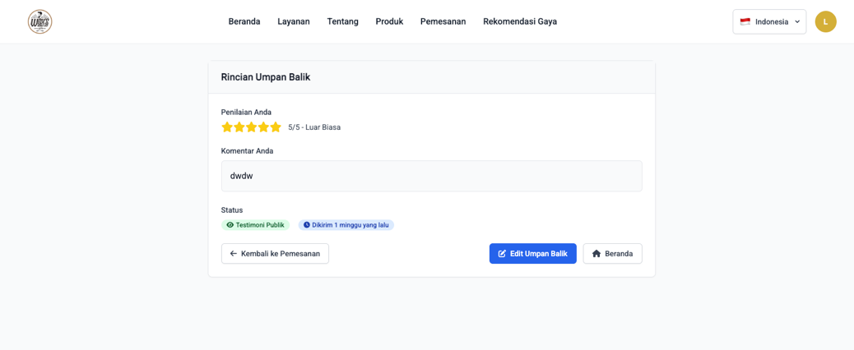

Gambar 4. 78 Halaman Rincian Umpan Balik

1. Halaman Edit Umpan Balik

Halaman ini menampilkan form untuk mengedit data umpan balik jika pelanggan lalu menyimpannya. Halaman edit umpan balik dapat dilihat pada **Gambar 4.78.**

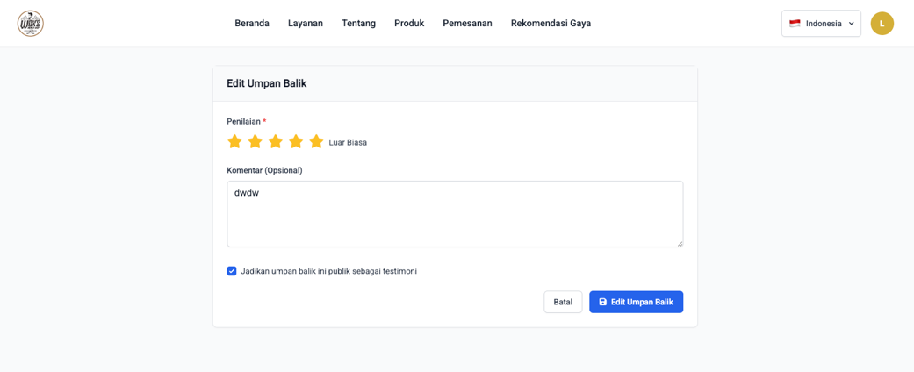

Gambar 4. 79 Halaman Edit Umpan Balik

### **Halaman Untuk *Admin* dan Pegawai**

1. Halaman Login Admin dan Pegawai

Halaman ini menampilkan autentikasi awal sebelum admin dan pegawai dapat mengakses sistem. Admin dan pegawai perlu memasukkan kredensial yang valid agar dapat masuk dan melanjutkan ke halaman dashboard. Halaman **login admin** dapat di lihat pada Gambar 4.80.

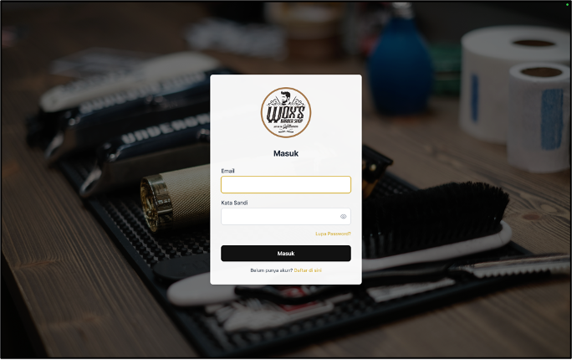

Gambar 4. 80 Halaman Login Admin dan Pegawai

1. Halaman Dashboard Admin dan Pegawai

Halaman ini menampilkan ringkasan informasi utama yang membantu admin dan pegawai memantau kondisi sistem secara cepat dan efisien. Halaman **dashboard admin dan pegawai** dapat di lihat pada Gambar 4.81 dan Gambar 4.82.

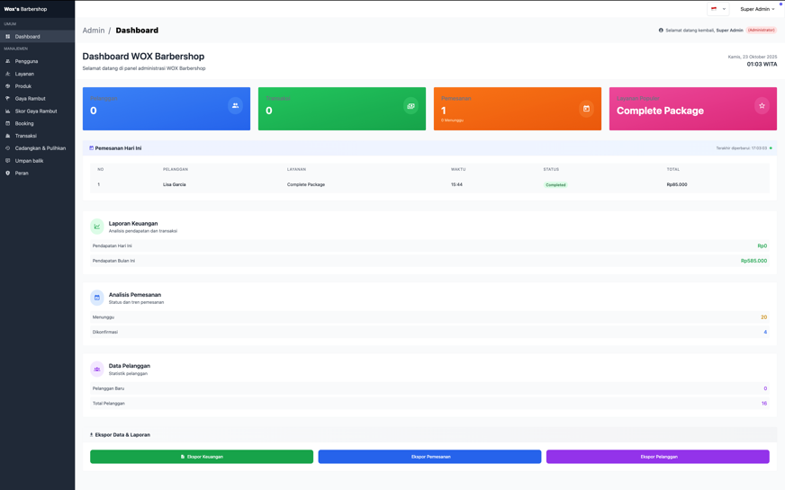

Gambar 4. 81 Rancangan Halaman Dashboard Admin

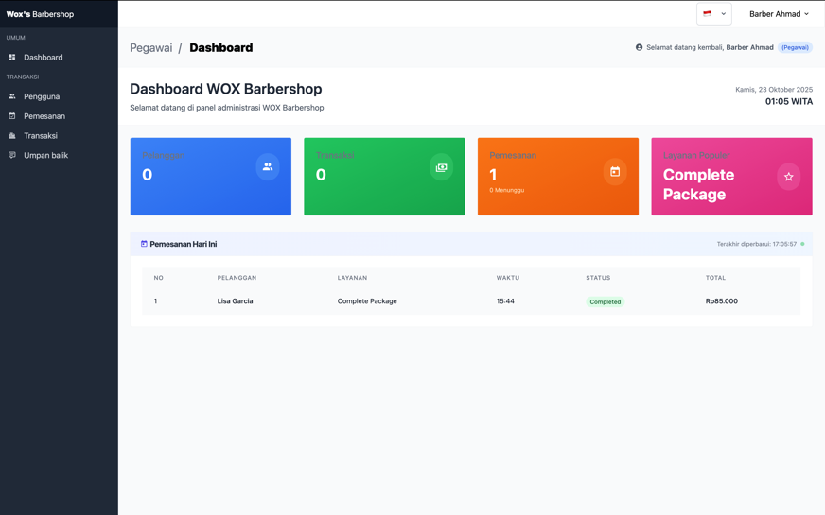

Gambar 4. 82 Rancangan Halaman Dashboard Pegawai

1. Halaman Pengguna Admin dan Pegawai

Halaman ini menampilkan data pengguna yang dapat di kelola oleh admin. Halaman pengguna dapat dilihat pada Gambar 4.83 dan Gambar 4.84.

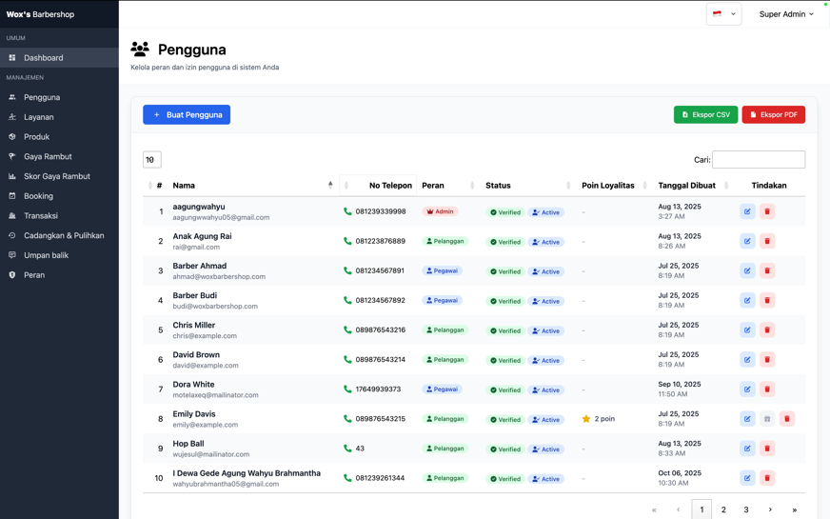

Gambar 4. 83 Halaman Pengguna Admin

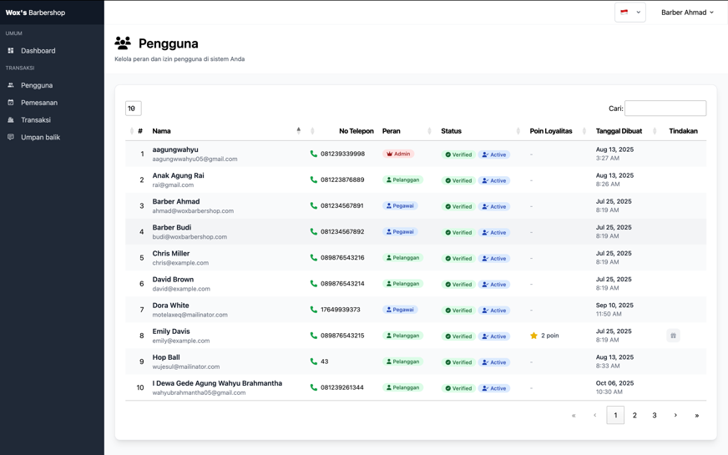

Gambar 4. 84 Halaman Pengguna Pegawai

* 1. Halaman Buat Pengguna Admin

Halaman ini menampilkan buat pengguna yang digunakan untuk menambahkan data pengguna baru ke dalam sistem. Halaman buat pengguna dapat dilihat pada Gambar 4.85.

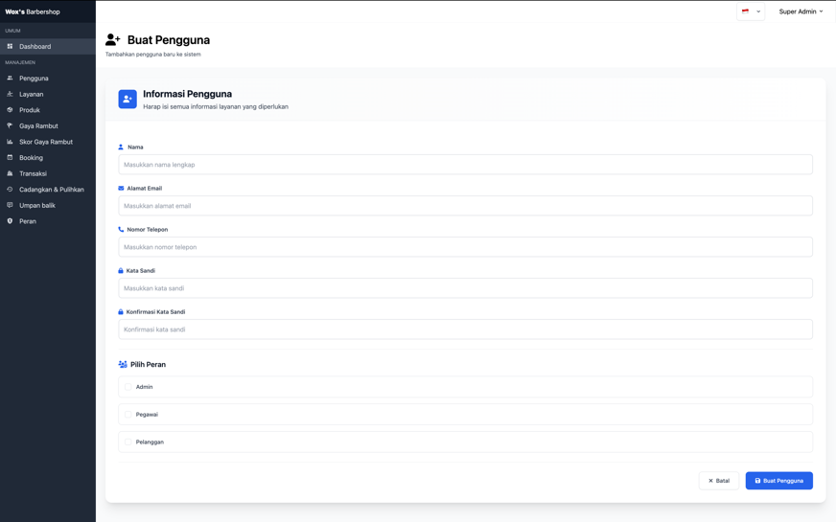

Gambar 4. 85 Halaman Buat Pengguna Admin

* 1. Halaman Edit Pengguna Admin

Halaman ini menampilkan data satu pengguna yang sudah terdaftar di dalam system yang bisa di edit oleh admin. Halaman edit pengguna dapat dilihat pada Gambar 4.86.

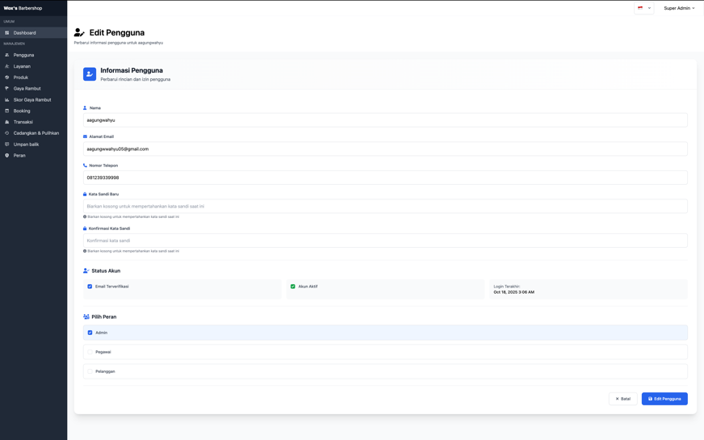

Gambar 4. 86 Halaman Edit Pengguna Admin

1. Halaman Layanan Admin

Halaman ini menampilkan data layanan yang dapat di kelola oleh admin. Halaman layanan dapat dilihat pada Gambar 4.87.

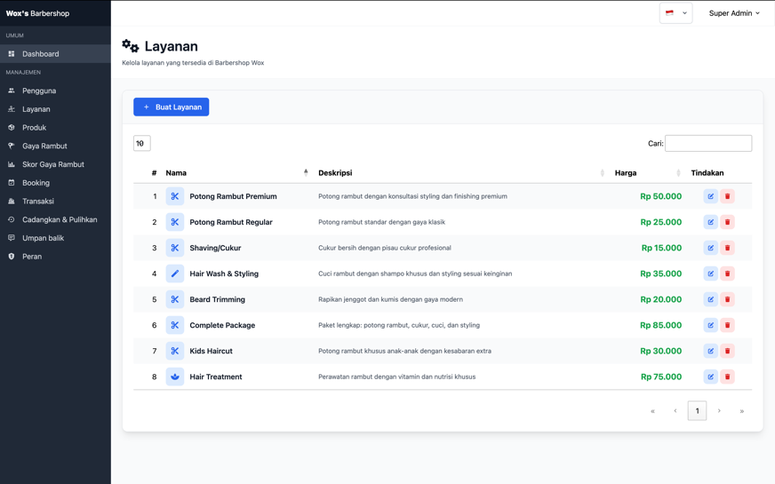

Gambar 4. 87 Halaman Layanan Admin

* 1. Halaman Buat Layanan Admin

Halaman ini menampilkan buat layanan yang digunakan untuk menambah data layanan. Halaman buat layanan dapat dilihat pada Gambar 4.88.

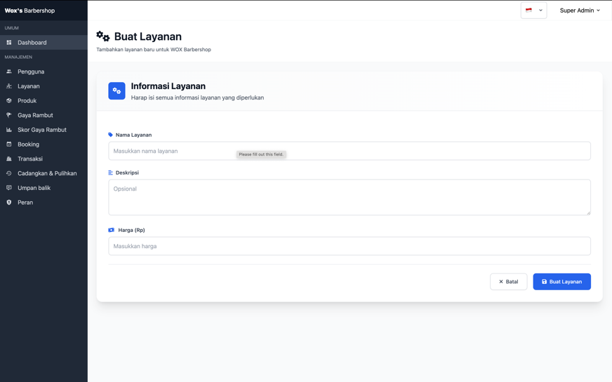

Gambar 4. 88 Rancangan Halaman Buat Layanan Admin

* 1. Halaman Edit Layanan Admin

Halaman ini menampilkan edit layanan yang digunakan untuk melihat satu data layanan yang bisa diedit. Halaman edit layanan dapat dilihat pada Gambar 4.89.

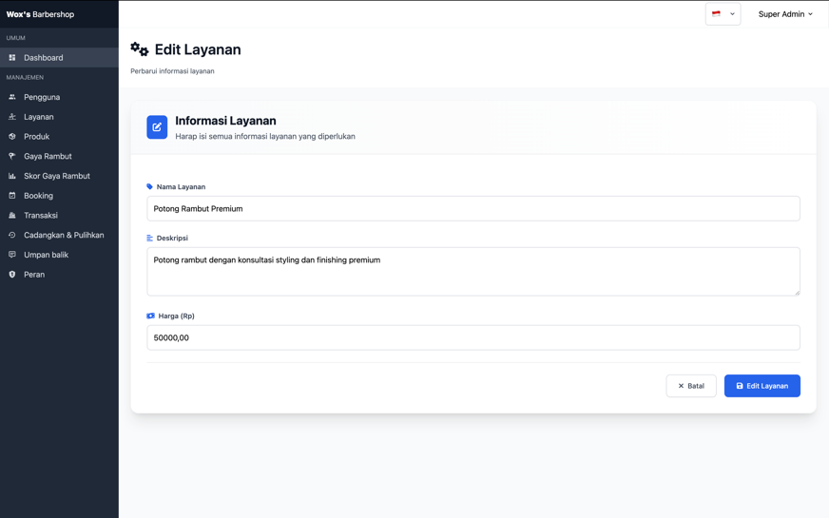

Gambar 4. 89 Halaman Edit Layanan Admin

1. Halaman Produk Admin

Halaman ini menampilkan data produk yang dapat di kelola oleh admin. Halaman produk dapat dilihat pada Gambar 4.90.

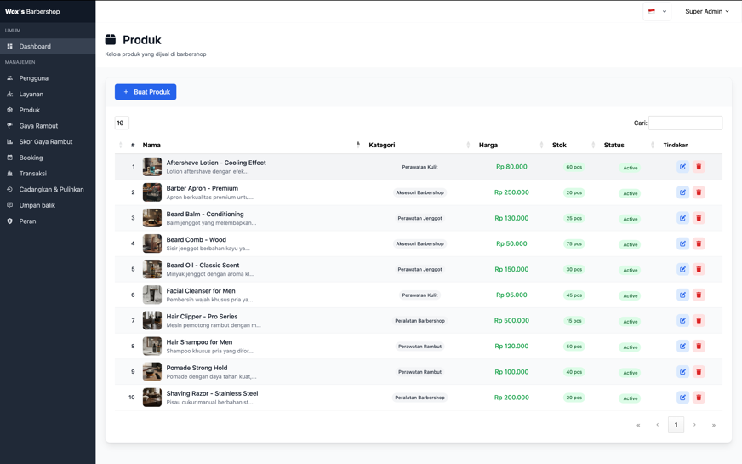

Gambar 4. 90 Halaman Produk Admin

1. Halaman Buat Produk Admin

Halaman ini menampilkan buat produk yang digunakan untuk menambah data produk. Halaman buat produk dapat dilihat pada Gambar 4.91.

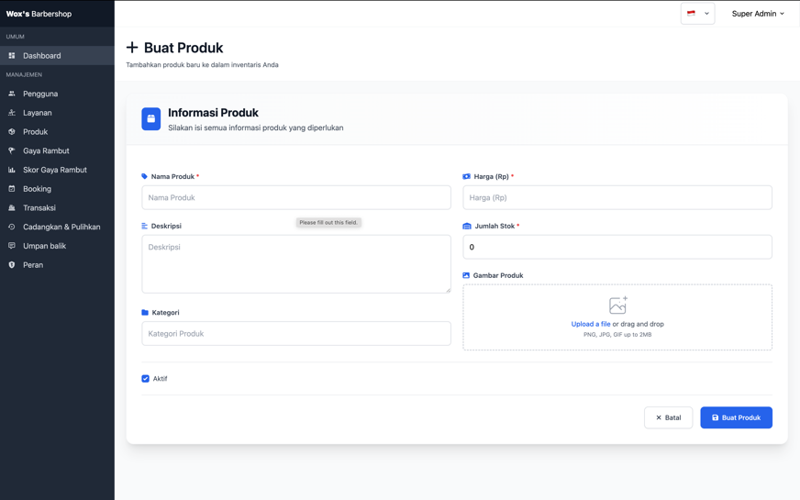

Gambar 4. 91 Halaman Buat Produk Admin

1. Halaman Edit Produk Admin

Halaman ini menampilkan edit produk yang digunakan untuk melihat satu data produk yang bisa diedit. Halaman edit produk dapat dilihat pada Gambar 4.92.

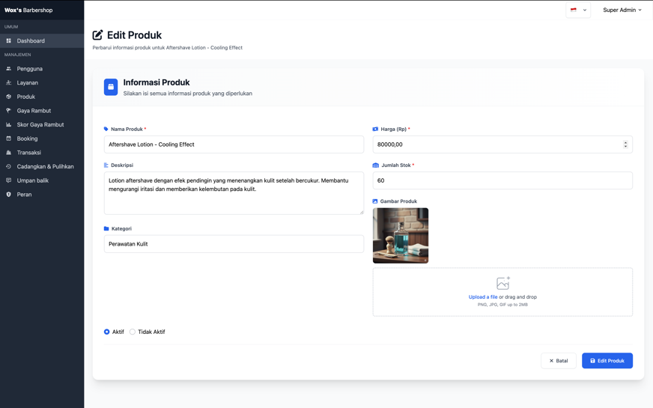

Gambar 4. 92 Halaman Edit Produk Admin

1. Halaman Gaya Rambut Admin

Halaman ini menampilkan data gaya rambut yang dapat dikelola oleh admin. Halaman gaya rambut dapat dilihat pada Gambar 4.93.

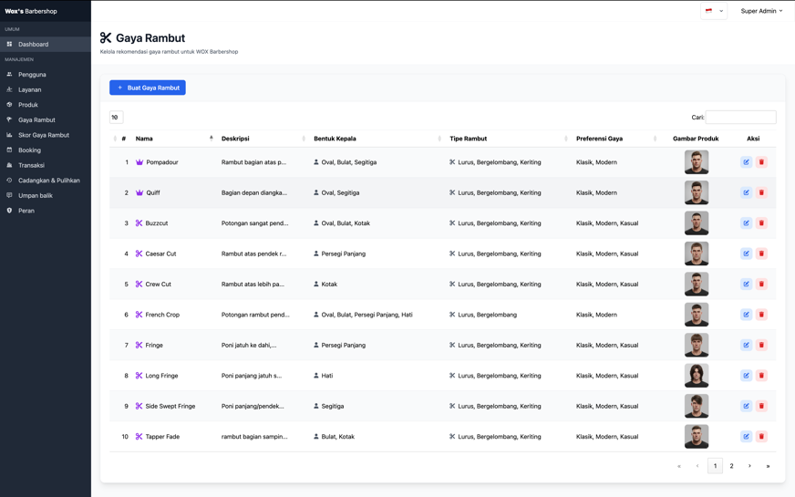

Gambar 4. 93 Halaman Gaya Rambut Admin

1. Halaman Buat Gaya Rambut Admin

Halaman ini menampilkan buat gaya rambut yang digunakan untuk menambah data gaya rambut. Halaman buat gaya rambut dapat dilihat pada Gambar 4.94.

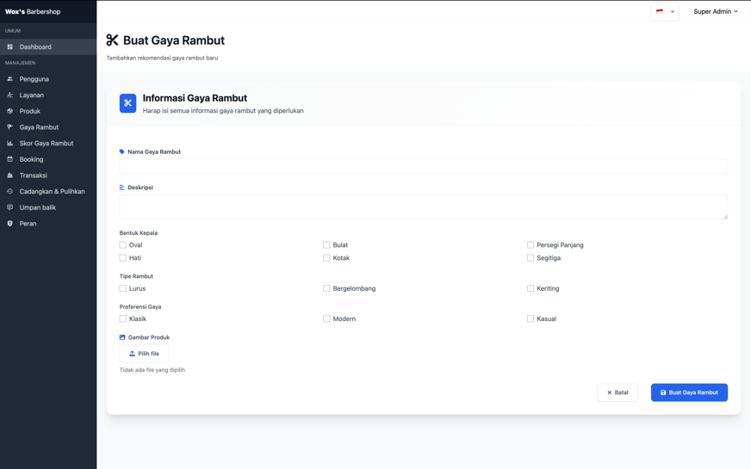

Gambar 4. 94 Halaman Buat Gaya Rambut Admin

1. Halaman Edit Gaya Rambut Admin

Halaman ini menampilkan edit gaya rambut yang digunakan untuk melihat satu data gaya rambut yang bisa diedit. Halaman edit gaya rambut dapat dilihat pada Gambar 4.95.

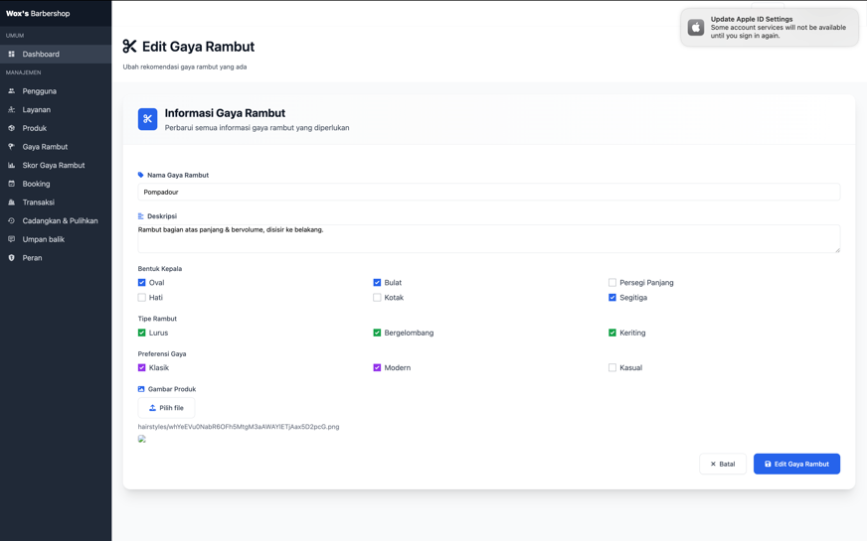

Gambar 4. 95 Halaman Edit Gaya Rambut

1. Halaman Skor Gaya Rambut Admin

Halaman ini menampilkan data skor gaya rambut yang dapat dikelola oleh admin. Halaman skor gaya rambut dapat dilihat pada Gambar 4.96.

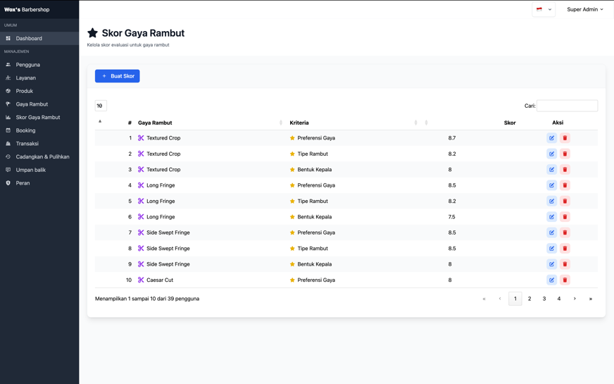

Gambar 4. 96 Halaman Skor Gaya Rambut Admin

1. Halaman Buat Skor Gaya Rambut Admin

Halaman ini menampilkan buat skor gaya rambut yang digunakan untuk menambah data skor gaya rambut. Rancangan halaman buat skor gaya rambut dapat dilihat pada Gambar 4.97.

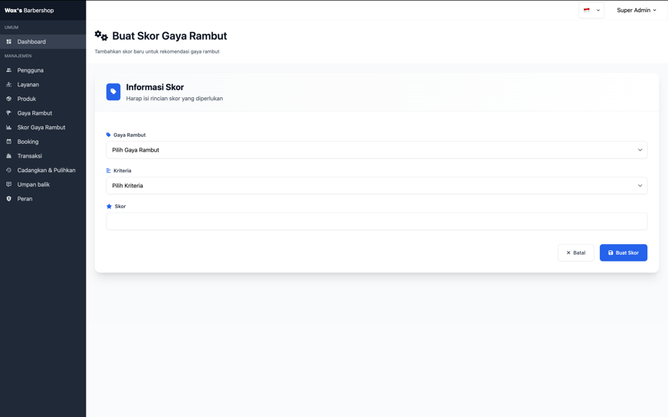

Gambar 4. 97 Halaman Buat Skor Gaya Rambut Admin

1. Halaman Edit Skor Gaya Rambut Admin

Halaman ini menampilkan edit skor gaya rambut yang digunakan untuk melihat satu data skor gaya rambut yang bisa diedit. Halaman edit skor gaya rambut dapat dilihat pada Gambar 4.98.

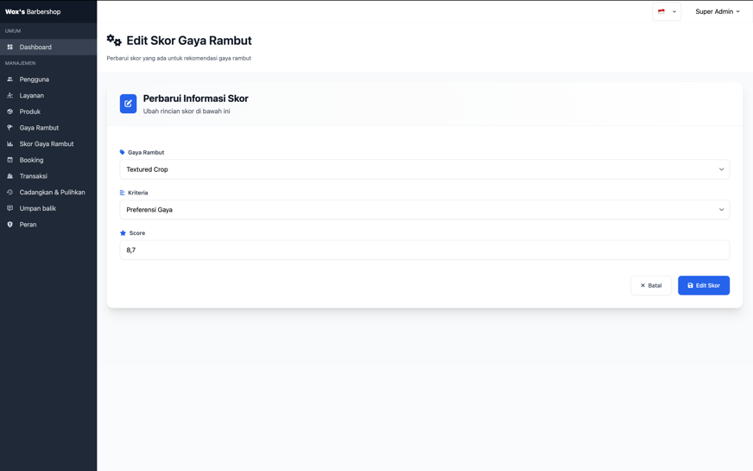

Gambar 4. 98 Halaman Edit Gaya Rambut Admin

1. Halaman Cadangkan & Pulihkan Admin

Halaman ini menampilkan untuk melakukan backup database dan restore database. Halaman cadangkan & pulihkan dapat dilihat pada gambar 4. 99.

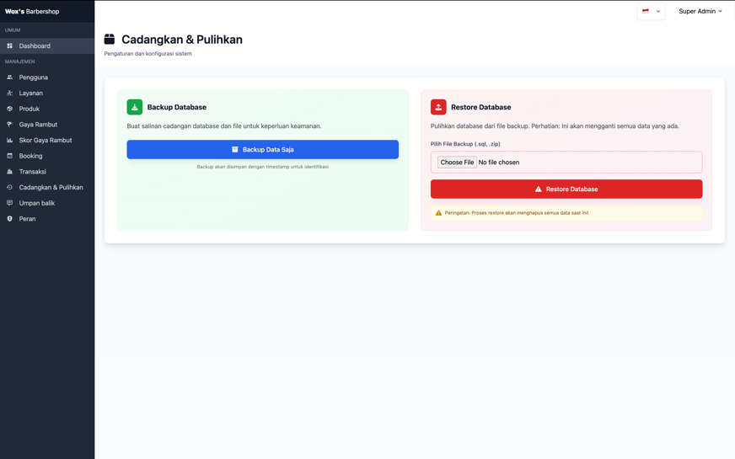

Gambar 4. 99 Halaman Cadangkan & Pulihkan Admin

1. Halaman Booking/Pemesanan Admin dan Pegawai

Halaman ini menampilkan data booking/pemesanan yang dapat dikelola oleh admin dan pegawai. Halaman booking/pemesanan dapat dilihat pada Gambar 4. 100 dan Gambar 4.101.

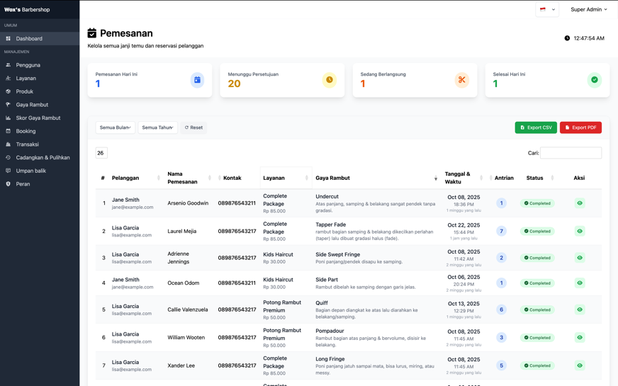

Gambar 4. 100 Halaman Booking/Pemesanan Admin

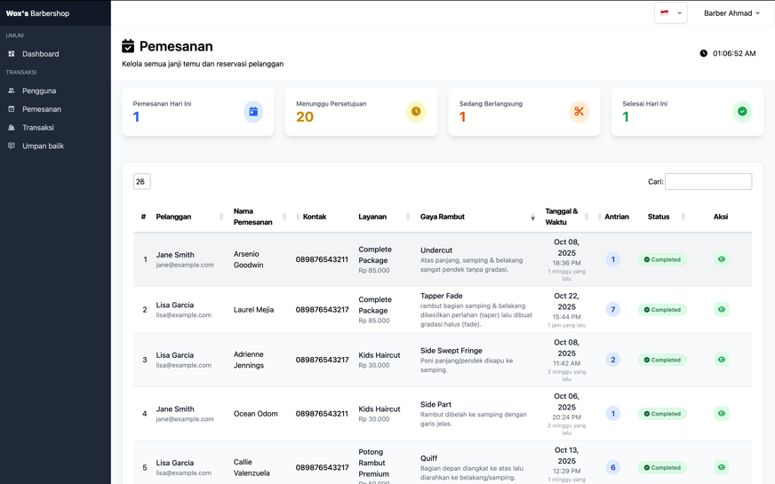

Gambar 4. 101 Halaman Booking/Pemesanan Pegawai

1. Halaman Rincian Booking/Pemesanan Admin dan Pegawai

Halaman ini menampilkan data booking/pemesanan yang digunakan untuk melihat satu data booking/pemesanan. Halaman rincian booking/pemesanan dapat dilihat pada Gambar 4.102 dan Gambar 4.103.

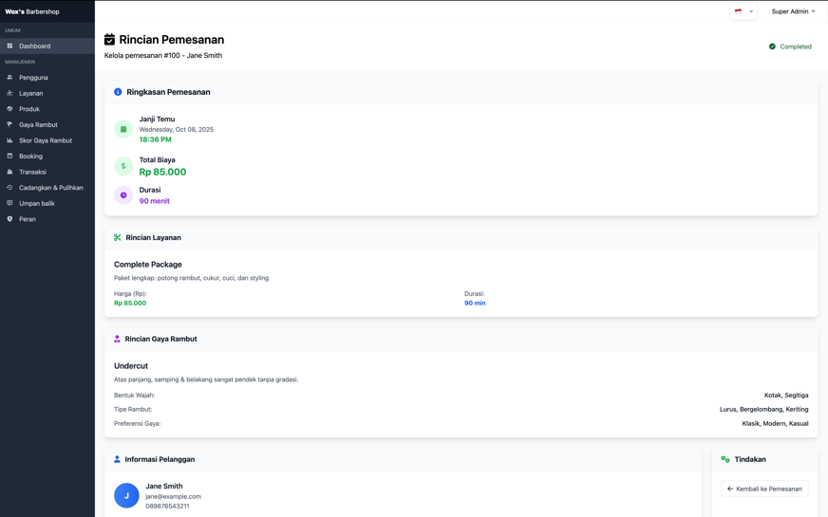

Gambar 4. 102 Halaman Rincian Booking/Pemesanan Admin

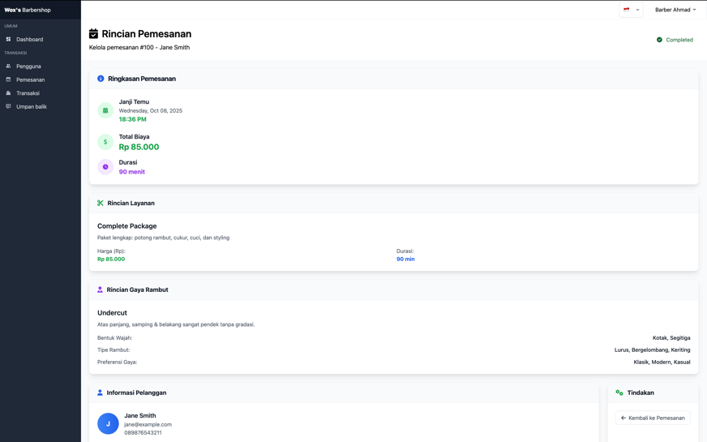

Gambar 4. 103 Halaman Rincian Booking/Pemesanan Pegawai

1. Halaman Transaksi Admin dan Pegawai

Halaman ini menampilkan data transaksi yang dapat dikelola oleh admin dan pegawai. Halaman transaksi dapat dilihat pada Gambar 4.104 dan Gambar 4.105.

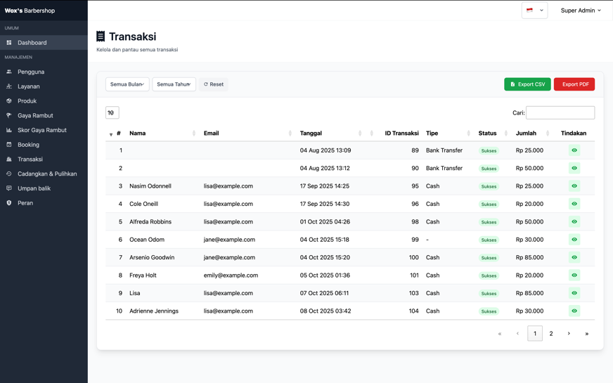

Gambar 4. 104 Halaman Transaksi Admin

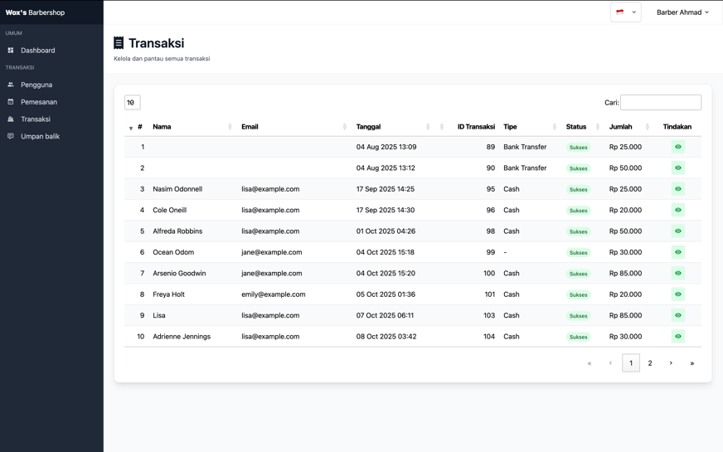

Gambar 4. 105 Halaman Transaksi Pegawai

1. Halaman Rincian Transaksi Admin dan Pegawai

Halaman ini menampilkan data transaksi yang digunakan untuk melihat satu data transaksi. Halaman detail transaksi dapat dilihat pada Gambar 4.106 dan Gambar 4.107.

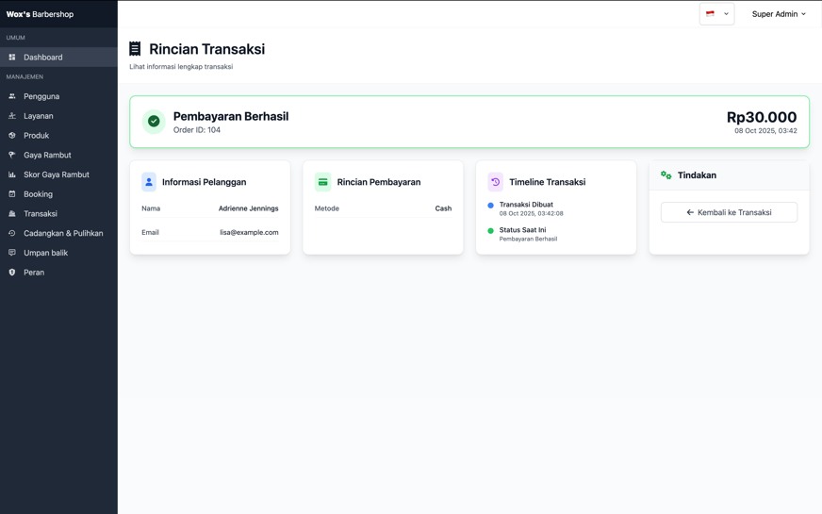

Gambar 4. 106 Halaman Rincian Transaksi Admin

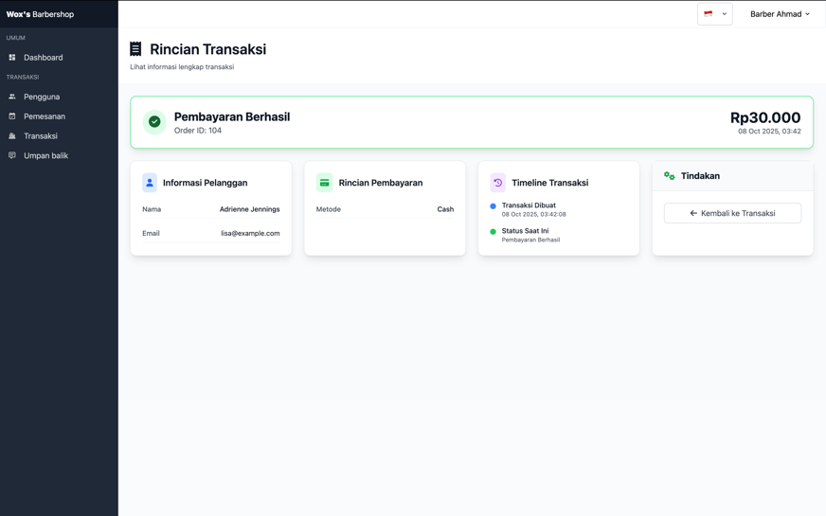

Gambar 4. 107 Halaman Rincian Transaksi Pegawai

1. Halaman Umpan Balik Admin dan Pegawai

Halaman ini menampilkan data umpan balik yang dapat dikelola oleh admin. Halaman umpan balik dapat dilihat pada Gambar 4.108 dan Gambar 4.109.

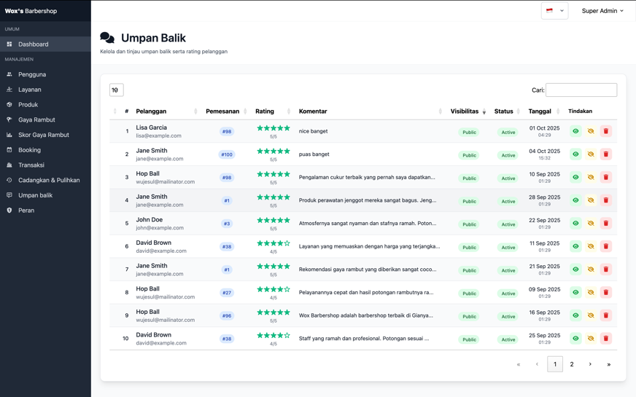

Gambar 4. 108 Halaman Umpan Balik Admin

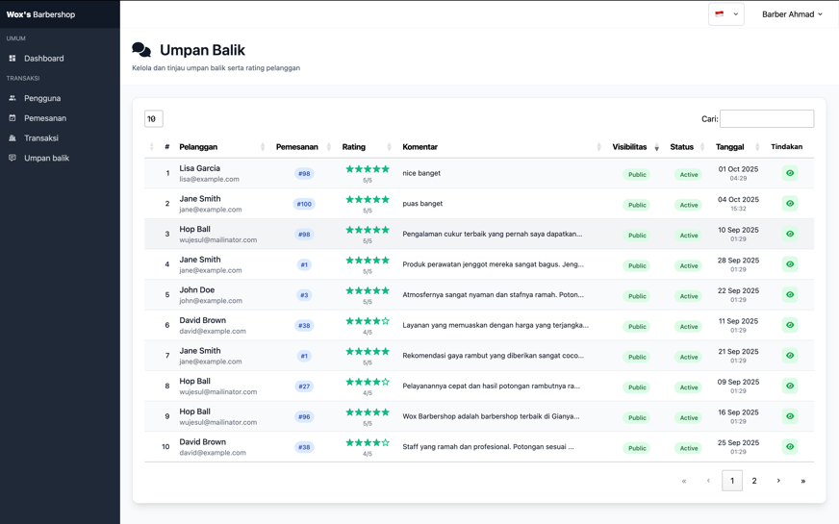

Gambar 4. 109 Halaman Umpan Balik Pegawai

1. Halaman Rincian Umpan Balik Admin dan Pegawai

Halaman ini menampilkan data umpan balik yang digunakan untuk melihat satu data umpan balik. Halaman detail umpan balik dapat dilihat pada Gambar 4.110 dan Gambar 4.111.

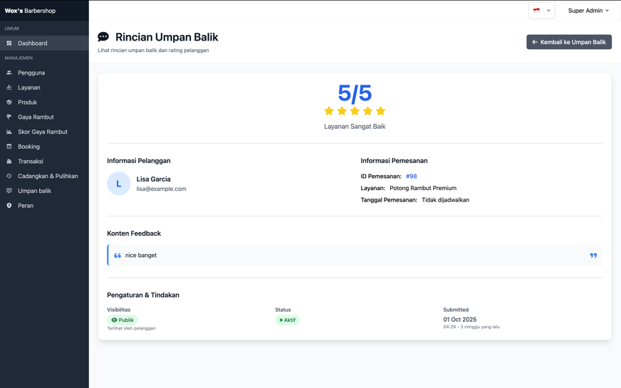

Gambar 4. 110 Halaman Rincian Umpan Balik Admin

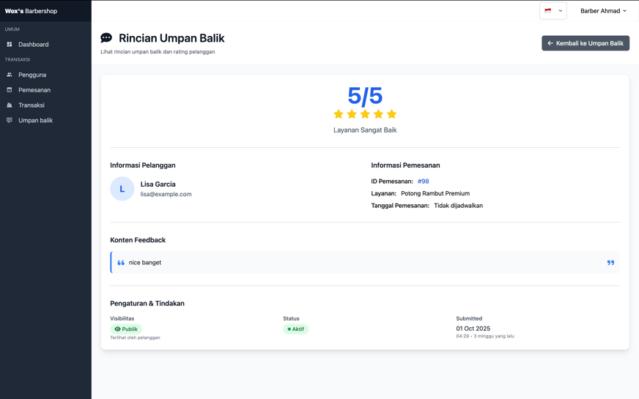

Gambar 4. 111 Halaman Rincian Umpan Balik Pegawai

1. Halaman Peran Admin

Halaman ini menampilkan data peran yang dapat dikelola oleh admin. Halaman peran dapat dilihat pada Gambar 4.112.

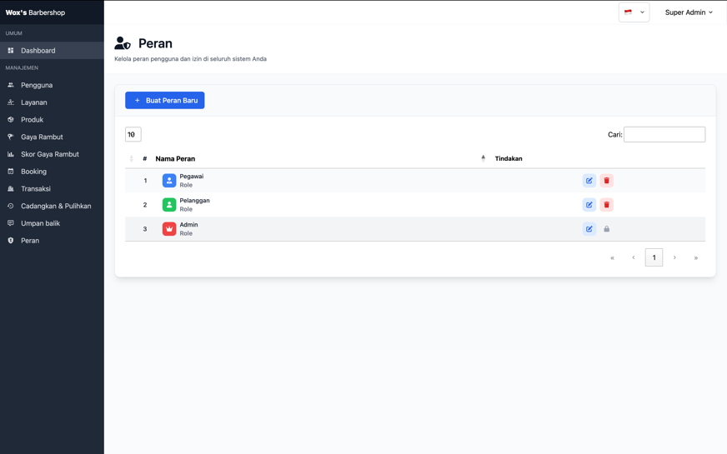

Gambar 4. 112 Halaman Peran Admin

1. Halaman Buat Peran Admin

Halaman ini menampilkan buat peran yang digunakan untuk menambah data peran. Halaman buat peran dapat dilihat pada Gambar 4.113.

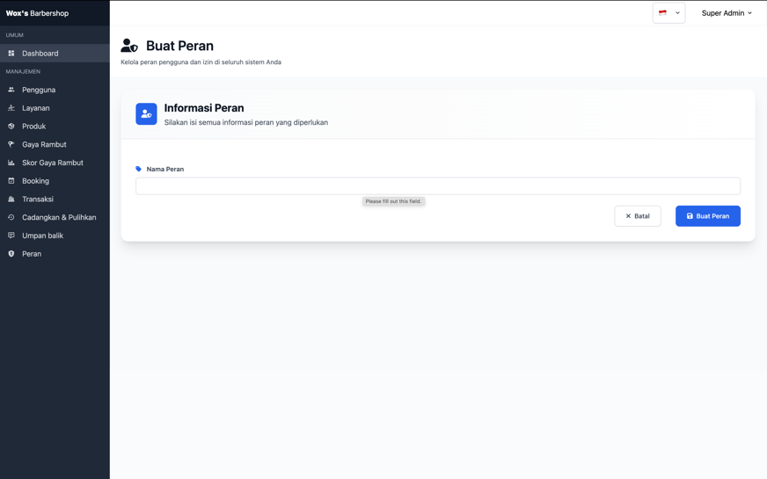

Gambar 4. 113 Halaman Buat Peran

1. Halaman Edit Peran Admin

Halaman ini menampilkan edit peran yang digunakan untuk melihat satu data peran yang bisa diedit. Halaman edit peran dapat dilihat pada Gambar 4.114.

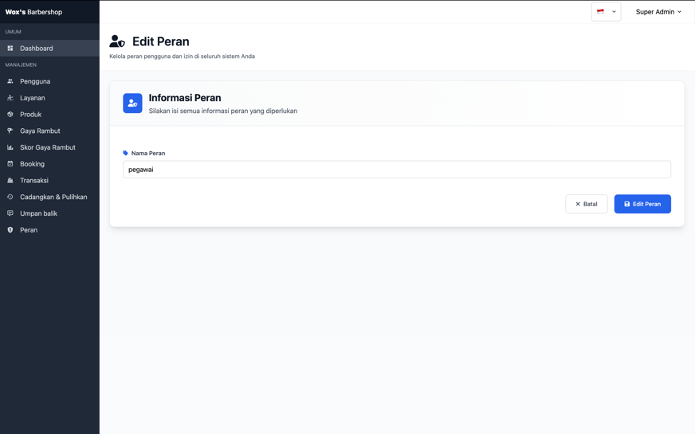

Gambar 4. 114 Halaman Edit Peran Admin

## **Pengujian Sistem**

Pengujian sistem dilaksanakan untuk memastikan bahwa sistem yang dikembangkan telah sesuai dengan spesifikasi serta rancangan yang telah direncanakan, sekaligus berfungsi sesuai dengan kebutuhan pengguna. Pada sistem manajemen operasional dan rekomendasi gaya rambut di Wox’s Barbershop, metode pengujian yang diterapkan adalah Black Box Testing dengan teknik Equivalence Partitioning (EP). Teknik ini mengelompokkan data uji ke dalam kelas ekivalen, baik input valid maupun invalid, sehingga pengujian lebih efisien namun tetap mampu mewakili keseluruhan kemungkinan masukan. Dengan pendekatan ini, setiap komponen diuji melalui data uji tanpa perlu melihat kode program untuk memastikan fungsionalitas sistem berjalan sesuai harapan. Proses pengujian dilakukan langsung oleh tiga jenis pengguna utama, yaitu pelanggan (user), admin atau pemilik, serta pegawai Wox’s Barbershop.

Tabel 4. 6 Pengujian Sistem Login

| **Id** | **Deskripsi Pengujian** | **Hasil yang Diharapkan** | **Hasil Pengujian** | **Kesimpulan** |
| --- | --- | --- | --- | --- |
| A01 | User login dengan email & password benar | User berhasil masuk ke dashboard | Sesuai | Valid |
| A02 | User login dengan email & password salah | Sistem menampilkan pesan “email atau password salah” | Sesuai | Valid |

Tabel 4. 7 Pengujian Sistem Register

| **Id** | **Deskripsi Pengujian** | **Hasil yang Diharapkan** | **Hasil Pengujian** | **Kesimpulan** |
| --- | --- | --- | --- | --- |
| B01 | User register dengan data valid | User berhasil masuk ke dashboard | Sesuai | Valid |
| B02 | User register dengan email sudah terdaftar | Sistem menolak dan menampilkan pesan "Email sudah digunakan" | Sesuai | Valid |
| B03 | User register tanpa mengisi nomor telepon | Sistem menolak input dan menampilkan pesan error | Sesuai | Valid |

Tabel 4. 8 Pengujian Sistem Dashboard & Navigasi

| **Id** | **Deskripsi Pengujian** | **Hasil yang Diharapkan** | **Hasil Pengujian** | **Kesimpulan** |
| --- | --- | --- | --- | --- |
| C01 | Login berhasil lalu masuk ke dashboard | Dashboard tampil dengan menu utama | Sesuai | Valid |
| C02 | Klik menu **Beranda, Layanan, Tentang, Produk, Booking/Pemesanan, Rekomendasi Gaya Rambut** | Halaman beranda tampil | Sesuai | Valid |
| C08 | Akses dashboard tanpa login | Sistem redirect ke halaman login | Sesuai | Valid |

Tabel 4. 9 Pengujian Sistem Booking

|  |  |  |  |  |
| --- | --- | --- | --- | --- |
| **Id** | **Deskripsi Pengujian** | **Hasil yang Diharapkan** | **Hasil Pengujian** | **Kesimpulan** |
| D01 | User melakukan booking dengan tanggal & jam tersedia | Booking berhasil tersimpan | Sesuai | Valid |
| D02 | Booking pada slot waktu yang sudah terisi | Sistem menolak, pesan "Jadwal sudah penuh" | Sesuai | Valid |
| D03 | Booking dengan tanggal lampau | Sistem menolak, pesan "Tanggal tidak valid" | Sesuai | Valid |
| D04 | Booking tanpa memilih layanan | Sistem menolak, pesan "Layanan harus dipilih" | Sesuai | Valid |
| D05 | User membatalkan booking aktif | Booking dibatalkan sukses | Sesuai | Valid |

Tabel 4. 10 Pengujian Sistem Gaya Rambut

|  |  |  |  |  |
| --- | --- | --- | --- | --- |
| **Id** | **Deskripsi Pengujian** | **Hasil yang Diharapkan** | **Hasil Pengujian** | **Kesimpulan** |
| E01 | User memilih tipe wajah **oval**, preferensi gaya **formal** | Sistem menjalankan perhitungan AHP dan menampilkan gaya rambut dengan bobot tertinggi sesuai kriteria (oval + formal) | Sesuai | Valid |
| E02 | User memilih tipe wajah **bulat**, preferensi gaya **kasual** | Sistem menghitung ranking AHP dan menampilkan gaya rambut terbaik sesuai (bulat + kasual) | Sesuai | Valid |
| E03 | User hanya memilih tipe wajah tanpa preferensi tambahan | Sistem tetap memberikan rekomendasi default berdasarkan bobot tertinggi untuk tipe wajah tersebut | Sesuai | Valid |
| E04 | User memilih tipe wajah + preferensi yang bobotnya rendah | Sistem tetap menampilkan hasil rekomendasi sesuai ranking AHP (meskipun bobot kecil) | Sesuai | Valid |

Tabel 4. 11 Pengujian Sistem Transaksi

|  |  |  |  |  |
| --- | --- | --- | --- | --- |
| **ID** | **Deskripsi Pengujian** | **Hasil yang Diharapkan** | **Hasil Pengujian** | **Kesimpulan** |
| F01 | User melakukan transaksi dengan booking valid | Transaksi berhasil dibuat (status: Menunggu Pembayaran) | Sesuai | Valid |
| F02 | User melakukan pembayaran sukses | Status berubah jadi "Lunas" | Sesuai | Valid |
| F05 | User melakukan pembatalan transaksi | Sistem mengubah status transaksi sesuai aturan (Cancel) | Sesuai | Valid |

Tabel 4. 12 Pengujian Sistem Profile

|  |  |  |  |  |
| --- | --- | --- | --- | --- |
| **Id** | **Deskripsi Pengujian** | **Hasil yang Diharapkan** | **Hasil Pengujian** | **Kesimpulan** |
| G01 | User membuka halaman profil | Profil user tampil sesuai data | Sesuai | Valid |
| G02 | User mengupdate nama & no telepon valid | Data profil berhasil diperbarui | Sesuai | Valid |
| G03 | User mengupdate email dengan yang sudah digunakan | Sistem menolak, tampil pesan "Email sudah digunakan" | Sesuai | Valid |
| G04 | User mengganti password dengan konfirmasi benar | Password berhasil diperbarui | Sesuai | Valid |
| G05 | User mengganti password dengan konfirmasi salah | Sistem menolak, tampil pesan error | Sesuai | Valid |
| G06 | User menekan tombol Logout | Sistem menghapus sesi user, mengarahkan ke halaman Login, pesan “Berhasil logout” muncul | Sesuai | Valid |
| G07 | User logout lalu mencoba akses Dashboard melalui URL langsung | Sistem menolak akses dan mengarahkan ke halaman Login | Sesuai | Valid |

## **Pengujian *User***

Pengujian terhadap pengguna dilakukan dengan menyebarkan kuesioner untuk mengetahui tanggapan mereka mengenai sistem manajemen operasional dan rekomendasi gaya rambut di Wox’s Barbershop.

1. Instrumen Pengujian (Kuesioner SUS)

Komponen pertanyaan SUS yang diberikan kepada responden adalah sebagai berikut:

1. Saya berpikir akan menggunakan sistem ini lagi.
2. Saya merasa sistem ini rumit untuk digunakan.
3. Saya merasa sistem ini mudah digunakan.
4. Saya membutuhkan bantuan orang lain atau teknisi dalam menggunakan sistem ini.
5. Saya merasa fitur-fitur sistem ini berjalan dengan semestinya.
6. Saya merasa ada banyak hal yang tidak konsisten pada sistem ini.
7. Saya merasa orang lain akan memahami cara menggunakan sistem ini dengan cepat.
8. Saya merasa sistem ini membingungkan.
9. Saya merasa tidak ada hambatan dalam menggunakan sistem ini.
10. Saya perlu membiasakan diri terlebih dahulu sebelum menggunakan sistem ini.
11. Teknik Pengumpulan Data

Pengumpulan data dilakukan dengan menyebarkan kuesioner SUS kepada 30 pengguna sistem, yang terdiri dari pelanggan, admin, dan pegawai Wox’s Barbershop. Responden diminta memberikan jawaban berdasarkan pengalaman mereka setelah menggunakan sistem.

1. Perhitungan Skor SUS
2. Untuk item positif (1, 3, 5, 7, 9): skor kontribusi = nilai skala – 1.
3. Untuk item negatif (2, 4, 6, 8, 10): skor kontribusi = 5 – nilai skala.
4. Jumlah skor dikalikan 2,5 untuk menghasilkan skor total dalam rentang 0–100.
5. Interpretasi Skor

Kategori hasil SUS mengacu pada standar interpretasi berikut:

Tabel 4. 13 Interpretasi Skor

|  |  |
| --- | --- |
| **Skor SUS** | **Kategori** |
| > 81 | Excellent (A) |
| 68–81 | Good (B) |
| 68 | OK / Fair (C) |
| 51–67 | Poor (D) |
| < 51 | Worst (F) |

1. Data Hasil Pengujian

Tabel 4. 14 Skor Responden

|  |  |  |  |  |  |  |  |  |  |  |
| --- | --- | --- | --- | --- | --- | --- | --- | --- | --- | --- |
| **Responden** | **Q1** | **Q2** | **Q3** | **Q4** | **Q5** | **Q6** | **Q7** | **Q8** | **Q9** | **Q10** |
| R1 | 5 | 2 | 4 | 2 | 5 | 2 | 4 | 2 | 5 | 3 |
| R2 | 4 | 3 | 4 | 3 | 4 | 3 | 4 | 3 | 4 | 3 |
| R3 | 5 | 2 | 5 | 2 | 5 | 2 | 5 | 2 | 5 | 2 |
| R4 | 4 | 3 | 4 | 3 | 4 | 3 | 4 | 3 | 4 | 3 |
| R5 | 5 | 1 | 5 | 2 | 5 | 2 | 5 | 1 | 5 | 2 |
| R6 | 3 | 3 | 3 | 3 | 3 | 3 | 3 | 3 | 3 | 3 |
| R7 | 4 | 2 | 4 | 3 | 5 | 2 | 4 | 2 | 5 | 3 |
| R8 | 5 | 1 | 5 | 1 | 5 | 1 | 5 | 1 | 5 | 2 |
| R9 | 4 | 2 | 4 | 2 | 4 | 3 | 4 | 2 | 4 | 3 |
| R10 | 5 | 2 | 5 | 3 | 5 | 2 | 5 | 2 | 5 | 2 |
| R11 | 3 | 3 | 4 | 3 | 4 | 3 | 3 | 3 | 4 | 3 |
| R12 | 4 | 2 | 4 | 2 | 4 | 3 | 4 | 2 | 4 | 3 |
| R13 | 5 | 1 | 5 | 2 | 5 | 1 | 5 | 2 | 5 | 2 |
| R14 | 4 | 3 | 4 | 3 | 4 | 3 | 4 | 3 | 4 | 3 |
| R15 | 5 | 1 | 5 | 2 | 5 | 2 | 5 | 2 | 5 | 2 |
| R16 | 4 | 2 | 4 | 3 | 4 | 2 | 4 | 2 | 4 | 3 |
| R17 | 5 | 1 | 5 | 2 | 5 | 1 | 5 | 1 | 5 | 2 |
| R18 | 3 | 3 | 3 | 3 | 3 | 3 | 3 | 3 | 3 | 3 |
| R19 | 4 | 2 | 4 | 3 | 5 | 2 | 4 | 2 | 5 | 3 |
| R20 | 5 | 2 | 5 | 2 | 5 | 2 | 5 | 2 | 5 | 3 |
| R21 | 4 | 2 | 4 | 3 | 4 | 3 | 4 | 2 | 4 | 3 |
| R22 | 3 | 3 | 3 | 3 | 3 | 3 | 3 | 3 | 3 | 3 |
| R23 | 4 | 2 | 5 | 2 | 5 | 2 | 4 | 2 | 5 | 2 |
| R24 | 5 | 1 | 5 | 1 | 5 | 2 | 5 | 1 | 5 | 2 |
| R25 | 4 | 2 | 4 | 3 | 4 | 3 | 4 | 3 | 4 | 3 |
| R26 | 5 | 1 | 5 | 2 | 5 | 1 | 5 | 2 | 5 | 2 |
| R27 | 3 | 3 | 4 | 3 | 4 | 3 | 3 | 3 | 4 | 3 |
| R28 | 4 | 2 | 4 | 2 | 4 | 2 | 4 | 2 | 4 | 3 |
| R29 | 5 | 2 | 5 | 2 | 5 | 2 | 5 | 2 | 5 | 2 |
| R30 | 4 | 3 | 4 | 3 | 4 | 3 | 4 | 3 | 4 | 3 |

Tabel 4. 15 Total Skor Responden

|  |  |
| --- | --- |
| **Responden** | **Total Skor SUS** |
| R1 | 77.5 |
| R2 | 65.0 |
| R3 | 90.0 |
| R4 | 65.0 |
| R5 | 95.0 |
| R6 | 50.0 |
| R7 | 77.5 |
| R8 | 100.0 |
| R9 | 70.0 |
| R10 | 87.5 |
| R11 | 62.5 |
| R12 | 70.0 |
| R13 | 95.0 |
| R14 | 65.0 |
| R15 | 95.0 |
| R16 | 70.0 |
| R17 | 100.0 |
| R18 | 50.0 |
| R19 | 80.0 |
| R20 | 90.0 |
| R21 | 70.0 |
| R22 | 50.0 |
| R23 | 87.5 |
| R24 | 100.0 |
| R25 | 65.0 |
| R26 | 95.0 |
| R27 | 62.5 |
| R28 | 72.5 |
| R29 | 90.0 |
| R30 | 65.0 |

Total Skor SUS: 2315

Jumlah Responded: 30

Rata-Rata Skor SUS: 2315/30 = 77.17

**BAB V  
PENUTUP**

* 1. **Kesimpulan**

Berdasarkan hasil penelitian dan implementasi yang telah dilakukan, dapat disimpulkan bahwa sistem manajemen operasional yang dibangun pada Wox’s Barbershop mampu mengelola proses reservasi, layanan, transaksi, serta manajemen pengguna (admin, pegawai, dan pelanggan) dengan baik. Hal ini menjawab rumusan masalah pertama mengenai kebutuhan sistem manajemen yang terintegrasi untuk meningkatkan efisiensi operasional barbershop. Selain itu, sistem rekomendasi gaya rambut berbasis metode Analytical Hierarchy Process (AHP) berhasil memberikan saran gaya rambut yang sesuai dengan tipe wajah dan preferensi pelanggan, sehingga membantu mereka dalam menentukan pilihan model rambut yang tepat sesuai karakteristik wajahnya dan menjawab rumusan masalah kedua. Hasil pengujian menggunakan Black Box Testing menunjukkan bahwa setiap fungsi utama sistem berjalan sesuai dengan yang diharapkan. Sementara itu, pengujian menggunakan System Usability Scale (SUS) terhadap 30 responden menghasilkan total skor 2315 dengan rata-rata skor sebesar 77,17, yang termasuk dalam kategori “Good (B)”. Hasil ini menunjukkan bahwa sistem telah memiliki tingkat kegunaan yang baik dan dapat diterima oleh pengguna, meskipun tetap terbuka untuk pengembangan lebih lanjut guna meningkatkan pengalaman pengguna secara optimal.

* 1. **Saran**

Adapun saran yang dapat diberikan untuk penelitian dan pengembangan sistem selanjutnya adalah agar sistem dilengkapi dengan fitur notifikasi real-time melalui email atau WhatsApp untuk mengingatkan pelanggan mengenai jadwal booking atau pemesanan. Selain itu, sistem rekomendasi gaya rambut dapat dikembangkan lebih lanjut dengan menampilkan gambar model rambut yang sesuai dengan karakteristik pelanggan, misalnya jika pelanggan memiliki bentuk kepala bulat, maka gambar yang ditampilkan juga menyesuaikan bentuk kepala tersebut, sehingga hasil rekomendasi menjadi lebih realistis dan personal.

Selanjutnya, sistem ini juga dapat diperluas dalam bentuk mobile application, sehingga pelanggan dapat dengan mudah melakukan pemesanan, melihat rekomendasi gaya rambut, serta menerima notifikasi langsung melalui perangkat seluler mereka. Dengan pengembangan ini, diharapkan sistem menjadi lebih praktis, responsif, dan meningkatkan pengalaman pengguna secara keseluruhan..

**DAFTAR PUSTAKA**

[1] R. Goecke, “The Evolution of Online Booking Systems,” dalam *Handbook of e-Tourism*, 2022. doi: 10.1007/978-3-030-48652-5_27.

[2] I Kadek Prasta Dwiutama, “Sistem Informasi Booking Barbershop Bad Punz Bali Menggunakan Framework Laravel,” hlm. 1–85, 2023.

[3] D. Muriyatmoko, “SISTEM INFORMASI MANAJEMEN BARBERSHOP UNIT USAHA UNIDA GONTOR (U3) BERBASIS WEBSITE,” *Jurnal Informatika Polinema*, vol. 9, no. 3, 2023, doi: 10.33795/jip.v9i3.1274.

[4] R. Setiawan, D. Kurniadi, dan M. Saleh, “Rancang Bangun Aplikasi Booking dan Transaksi Barbershop Berbasis Web,” *Jurnal Algoritma*, vol. 17, no. 2, 2021, doi: 10.33364/algoritma/v.17-2.452.

[5] Andrian Syahputra, Ragil Wiranti, dan W. A. Widiya Astita, “PERAN SISTEM INFORMASI MANAJEMEN ORGANISASI DALAM PENGAMBILAN KEPUTUSAN,” *Jurnal Manajemen Sistem Informasi (JMASIF)*, vol. 1, no. 1, 2022, doi: 10.35870/jmasif.v1i1.67.

[6] E. Nurlailah dan K. R. Nova Wardani, “PERANCANGAN WEBSITE SEBAGAI MEDIA INFORMASI DAN PROMOSI OLEH-OLEH KHAS KOTA PAGARALAM,” *JIPI (Jurnal Ilmiah Penelitian dan Pembelajaran Informatika)*, vol. 8, no. 4, 2023, doi: 10.29100/jipi.v8i4.4006.

[7] H. Sama dan E. Hartanto, “Studi Deskriptif Evolusi Website dari Html1 sampai Html5 dan Pengaruhnya terhadap Perancangan dan Pengembangan Website,” *Conference on Management, Business, Innovation, Education and Social Sciences (CoMBInES)*, vol. 1, no. 1, 2021.

[8] F. Rifandi, Tri Viqi Adriansyah, dan Rina Kurniawati, “Website Gallery Development Using Tailwind CSS Framework,” *Jurnal E-Komtek (Elektro-Komputer-Teknik)*, vol. 6, no. 2, 2022, doi: 10.37339/e-komtek.v6i2.937.

[9] M. DirgaF, Masnur, dan Merlina, “Pengertian JavaScript,” *Jurnal Sintaks Logika*, vol. 1, no. 1, 2021.

[10] Y. T. Utami, R. Sofyan, dan Rd. I. A. Pribadi, “PERANCANGAN DAN IMPLEMENTASI WEBSITE LAYANAN AKADEMIK DI SMA NEGERI 07 BANDAR LAMPUNG,” *Inovasi Pembangunan : Jurnal Kelitbangan*, vol. 9, no. 02, 2021, doi: 10.35450/jip.v9i02.255.

[11] A. Yunisa dan R. Amalia, “Perancangan Sistem Informasi Manajemen Jasa Fotografi Berbasis Website Menggunakan Framework Laravel (Studi Kasus: Haydey Moment),” *Jurnal Informatika MULTI*, vol. 1, no. 1, 2023.

[12] D. P. A. Erlangga, D. Hartanti, dan H. Lubis, “Perancangan Sistem Informasi Geografis Sekolah Luar Biasa Dengan Metode Extreme Programming,” *Journal of Informatic and Information Security*, vol. 3, no. 1, 2022, doi: 10.31599/jiforty.v3i1.1220.

[13] J. Wahyudi, M. Asbari, I. Sasono, T. Pramono, dan D. Novitasari, “Database Management Education in MYSQL,” *Edumaspul: Jurnal Pendidikan*, vol. 6, no. 2, 2022, doi: 10.33487/edumaspul.v6i2.4570.

[14] J. R. Fauzi, “Algoritma dan Flowchart dalam Menyelesaikan Suatu Masalah,” *Jurnal Hukum Progresif.*, no. 20330044, 2023.

[15] S. Al-Fedaghi, “Classes in Object-Oriented Modeling (UML): Further Understanding and Abstraction,” Jun 2021, doi: 10.22937/IJCSNS.2021.21.5.21.

[16] R. Nurmasari, S. Pinem, dan U. Nurkhalifah, “Perancangan Pengelolaan Data Pelabuhan Perikanan Nusantara (PPN) Pelabuhan Ratu Menggunakan Entity Relationship Diagram (ERD),” *Jurnal Ilmiah Rekayasa dan Manajemen Sistem Informasi*, vol. 9, no. 1, 2023.

[17] F. T. Arumsari, J. Maulindar, dan A. I. Pradana, “RANCANG BANGUN SISTEM PENDETEKSI KEBAKARAN BERBASIS INTERNET OF THINGS,” *INFOTECH journal*, vol. 9, no. 1, 2023, doi: 10.31949/infotech.v9i1.5317.

[18] M Ali Maksum, “Pengertian XAMPP, Fungsi, dan Cara Menggunakannya,” 2022.

[19] Nurhadi dan Muhammad Ridwan, “Sistem Informasi Inventaris Berbasis Web Menggunakan Metode Prototype,” *Jurnal Multidisiplin Madani*, vol. 2, no. 9, 2022, doi: 10.55927/mudima.v2i9.1143.

[20] Uminingsih, M. Nur Ichsanudin, M. Yusuf, dan S. Suraya, “PENGUJIAN FUNGSIONAL PERANGKAT LUNAK SISTEM INFORMASI PERPUSTAKAAN DENGAN METODE BLACK BOX TESTING BAGI PEMULA,” *STORAGE: Jurnal Ilmiah Teknik dan Ilmu Komputer*, vol. 1, no. 2, 2022, doi: 10.55123/storage.v1i2.270.

[21] F. G. Sembodo, G. F. Fitriana, dan N. A. Prasetyo, “Evaluasi Usability Website Shopee Menggunakan System Usability Scale (SUS),” *Journal of Applied Informatics and Computing*, vol. 5, no. 2, 2021, doi: 10.30871/jaic.v5i2.3293.

[22] S. W. Hati dan Y. Rahayu, “Analysis of Internet Service Provider Selection Using the Analytical Hierarchy Process (AHP) and Simple Additive Weighting (SAW) Methods,” *Journal of Applied Business Administration*, vol. 9, no. 1, hlm. 158–177, Mar 2025, doi: 10.30871/jaba.8414.